|  |  |
| --- | --- |
|  |  |
| LÊ ĐỨC LƯỢNG | **BỘ CÔNG THƯƠNG**  **TRƯỜNG ĐẠI HỌC CÔNG NGHIỆP HÀ NỘI**  **---------------------------------------** |
|  |
| ĐA, KLTN ĐẠI HỌC CÔNG NGHỆ THÔNG TIN |
|  |
| **XÂY DỰNG WEBSITE BÁN ĐIỆN THOẠI THÔNG MINH VÀ PHỤ KIỆN DLSHOP DỰA TRÊN NODEJS VÀ REACJS** |
|  |
|  |
| **CBHD:TS. Đặng Trọng Hợp** |
| CÔNG NGHỆ THÔNG TIN | **Sinh viên: Lê Đức Lượng** |
| **Mã số sinh viên: 2020603568** |
|  |
|  |
|  |
| Hà Nội – Năm 2024 |
|  |

**MỤC LỤC**

**LỜI MỞ ĐẦU 6**

**CHƯƠNG I: TỔNG QUAN VỀ CÔNG NGHỆ VÀ CƠ SỞ LÝ THUYẾT 8**

**1. NodeJS 8**

**1.1. Giới thiệu về NodeJS 8**

**1.2. Lịch sử phát triển của NodeJS 8**

**1.3. Ưu điểm của NodeJS 8**

**2. ExpressJS 9**

**3. MongoDB 9**

**3.1. Giới thiệu về MongoDB 9**

**3.2. Ưu điểm MongoDB 9**

**4. GitHub 10**

**5. Visual Studio Code 10**

**6. IBM Rational Rose 11**

**CHƯƠNG II: PHÂN TÍCH, THIẾT KẾ 12**

**1. Khảo sát yêu cầu người dùng 12**

**1.1. Phỏng vấn trực tiếp 12**

**1.2. Khảo sát qua google form 13**

**2. Phân tích thiết kế 17**

**2.1. Xác định các yêu cầu chính của hệ thống 17**

**2.1.1. Phân tích yêu cầu 17**

**2.1.2. Các yêu cầu phi chức năng 18**

**2.2. Xây dựng biểu đồ Use case 18**

**2.2.1. Các tác nhân 18**

**2.2.2. Các Use case hệ thống 18**

**2.2.3. Biểu đồ Use case 19**

**2.2.4. Mô tả chi tiết các Use case 21**

**2.2.4.1. Use case Đăng nhập 21**

**2.2.4.2. Usecase Đăng ký 22**

**2.2.4.3. Use case Xem chi tiết sản phẩm 23**

**2.2.4.4. Use case Tìm kiếm sản phẩm 23**

**2.2.4.5. Use case Xem sản phẩm theo danh mục 24**

**2.2.4.6. Use case Thêm vào giỏ hàng 25**

**2.2.4.7. Use case Đặt hàng 26**

**2.2.4.8. Use case Xem đơn hàng 27**

**2.2.4.9. Use case Quản lý giỏ hàng 28**

**2.2.4.10. Use case Quản lý danh mục 28**

**2.2.4.11. Use case Quản lý sản phẩm 30**

**2.2.4.12. Use case Quản lý đơn hàng 32**

**2.2.4.13. Use case Quản lý người dùng 33**

**2.2.5. Phân tích các use case 34**

**2.2.5.1. Use case Đăng nhập 34**

**2.2.5.2. Usecase Đăng ký 36**

**2.2.5.3. Use case Xem chi tiết sản phầm 37**

**2.2.5.4. Use case Tìm kiếm sản phẩm 38**

**2.2.5.5. Use case Xem sản phẩm theo danh mục 39**

**2.2.5.6. Use case Thêm vào giỏ hàng 40**

**2.2.5.7. Use case Đặt hàng 42**

**2.2.5.8. Use case Xem đơn hàng 44**

**2.2.5.9. Use case Quản lý giỏ hàng 46**

**2.2.5.10. Use case Quản lý danh mục 48**

**2.2.5.11. Use case Quản lý sản phẩm 50**

**2.2.5.12. Use case Quản lý đơn hàng 52**

**2.2.5.13. Use case Quản lý người dùng 53**

**3. Xây dựng cơ sở dữ liệu 55**

**3.1. Biểu đồ cơ sở dữ liệu 55**

**3.2. Các bảng trong cơ sở dữ liệu 56**

**4. Thiết kế giao diện 59**

**4.1. Màn hình trang chủ 59**

**4.2. Màn hình đăng nhập 59**

**4.3. Màn hình đăng ký 60**

**4.4. Màn hình trang chi tiết sản phẩm 60**

**4.5. Màn hình giỏ hàng 61**

**4.6. Màn hình nhập thông tin nhận hàng 61**

**4.7. Màn hình dashboard 62**

**4.8. Màn hình quản lý danh mục 62**

**4.9. Màn hình quản lý sản phẩm 63**

**4.10. Màn hình quản lý người dùng 63**

**4.11. Màn hình quản lý đơn hàng 64**

**4.12. Màn hình xem chi tiết đơn hàng 64**

**4.13. Màn hình thêm mới sản phẩm 65**

**CHƯƠNG III: CÀI ĐẶT VÀ KẾT QUẢ THU ĐƯỢC 66**

**1. Cài đặt 66**

**2. Kiểm thử phần mềm 66**

**3. Kết quả thu được 73**

**4. Kết luận 79**

**4.1. Những vấn đề đạt được 79**

**4.2. Những vấn đề chưa đạt được 79**

**4.3. Hướng phát triển 79**

**TÀI LIỆU THAM KHẢO 80**

**DANH MỤC BẢNG BIỂU HÌNH VẼ**

Hình 2. 1 Các Use case chính 19

Hình 2. 2 Các Use case phía người dùng 20

Hình 2. 3 Các Use case phía người quản trị 20

Hình 2. 4 Biểu đồ lớp phân tích use case Đăng nhập 35

Hình 2. 5 Biểu đồ trình tự use case Đăng nhập 35

Hình 2. 6 Biểu đồ lớp phân tích use case Đăng ký 36

Hình 2. 7 Biểu đồ trình tự use case Đăng ký 36

Hình 2. 8 Biểu đồ lớp phân tích use case Xem sản phẩm 37

Hình 2. 9 Biểu đồ trình tự use case Xem chi tiết sản phẩm 37

Hình 2. 10 Biểu đồ lớp phân tích use case Tìm kiếm sản phẩm 38

Hình 2. 11 Biểu đồ trình tự use case Tìm kiếm sản phẩm 38

Hình 2. 12 Biểu đồ lớp phân tích use case Xem sản phẩm theo danh mục 39

Hình 2. 13 Biểu đồ trình tự use case Xem sản phẩm theo danh mục 39

Hình 2. 14 Biểu đồ lớp phân tích use case Thêm vào giỏ hàng 40

Hình 2. 15 Biểu đồ trình tự use case Thêm vào giỏ hàng 41

Hình 2. 16 Biểu đồ lớp phân tích use case Đặt hàng 42

Hình 2. 17 Biểu đồ trình tự use case Đặt hàng 43

Hình 2. 18 Biểu đồ lớp phân tích use case Xem đơn hàng 44

Hình 2. 19 Biểu đồ trình tự use case Tra cứu đơn hàng 45

Hình 2. 20 Biểu đồ lớp phân tích use case Quản lý giỏ hàng 46

Hình 2. 21 Biểu đồ trình tự use case Quản lý giỏ hàng 47

Hình 2. 22 Biểu đồ lớp phân tích use case quản lý danh mục 48

Hình 2. 23 Biểu đồ trình tự use case Bảo trì danh mục 49

Hình 2. 24 Biểu đồ lớp phân tích use case quản lý sản phẩm 50

Hình 2. 25 Biểu đồ trình tự use case Bảo trì sản phẩm 51

Hình 2. 26 Biểu đồ lớp phân tích use case Quản lý đơn hàng 52

Hình 2. 27 Biểu đồ trình tự use case Quản lý đơn hàng 53

Hình 2. 28 Biểu đồ lớp phân tích use case Quản lý người dùng 53

Hình 2. 29 Biểu đồ trình tự use case Quản lý người dùng 54

Hình 2. 30 Màn hình trang chủ 59

Hình 2. 31 Màn hình đăng nhập 59

Hình 2. 32 Màn hình đăng ký 60

Hình 2. 33 Màn hình chi tiết sản phẩm 60

Hình 2. 34 Màn hình giỏ hàng 61

Hình 2. 35 Màn hình nhập thông tin nhận hàng 61

Hình 2. 36 Màn hình dashboard 62

Hình 2. 37 Màn hình danh sách danh mục 62

Hình 2. 38 Màn hình quản lý sản phẩm 63

Hình 2. 39 Màn hình quản lý người dùng 63

Hình 2. 40 Màn hình quản lý đơn hàng 64

Hình 2. 41 Màn hình xem chi tiết đơn hàng 64

Hình 2. 42 Màn hình thêm mới sản phẩm 65

Hình 3. 1 Màn hình trang chủ 73

Hình 3. 2 Màn hình đăng nhập 74

Hình 3. 3 Màn hình đăng ký 74

Hình 3. 4 Màn hình xem chi tiết sản phẩm 75

Hình 3. 5 Màn hình xem giỏ hàng 75

Hình 3. 6 Màn hình đặt hàng 76

Hình 3. 7 Màn hình quản lý sản phẩm 76

Hình 3. 8 Màn hình quản lý người dùng 77

Hình 3. 9 Màn hình quản lý danh mục 77

Hình 3. 10 Màn hình quản lý đơn hàng 78

Hình 3. 11 Màn hình xem chi tiết đơn hàng 78

# **LỜI MỞ ĐẦU**

1. **Lý do chọn đề tài**

Trong vài năm trở lại đây, với sự “lên ngôi” của thương mại điện tử, thị trường bán lẻ tiêu dùng đã chứng kiến cuộc đua của các doanh nghiệp trong việc đầu tư vào công nghệ và phát triển kênh bán hàng online. Các web bán hàng xuất hiện rất nhiều trên thị trường và ngày càng phát triển mạnh mẽ. Nhiều cửa hàng đã dần chuyển từ hình thức bán hàng truyền thống sang thương mại điện tử nhanh chóng với mức chi phí duy trì chỉ bằng một phần nhỏ với việc thuê mặt bằng.

Khi lựa chọn để tài này bọn em muốn tiếp xúc sâu hơn về lập trình web và cụ thể là các web bán hàng - một nền tảng đang cực kỳ lớn mạnh, giúp người dùng có thể mua sắm trực tuyến thông qua internet. Lựa chọn một sản phẩm dựa trên nền tảng NodeJs, ReactJs, chúng em sẽ có thể thử sức tạo nên một website thực tế giúp nâng cao một phần kinh nghiệm của bản thân về kiến thức cũng như kỹ năng lập trình. Có cơ hội làm việc với một số ứng dụng hữu ích.

Với mong muốn củng cố và nâng cao kiến thức về lập trình website, áp dụng kiến thức để xây dựng một hệ thống giúp người dùng có thể dễ dàng sử dụng, mua sắm, quản trị, lựa chọn sản phẩm điện thoại chất lượng cao với mức giá chuẩn xác, sử dụng hệ thống với công nghệ mới nhanh và mượt mà hơn em đã chọn đề tài “***Xây dựng Webiste bán điện thoại thông minh và phụ kiện DLShop dựa trên ReactJS, NodeJS***”.

Quá trình thực hiện đề tài của em có thể còn nhiều thiếu sót. Em rất mong nhận được sự cảm thông và chia sẻ của quý thầy cô để có thể đưa đề tài phát triển thêm mạnh mẽ hơn nữa. Em xin chân thành cảm ơn!

1. **Mục tiêu của đề tài**

Xây dựng được trang thương mại hoàn thiện gồm các module website bán hàng và các module quản trị hệ thống. Rèn luyện các kiến thức và kỹ năng phát triển hệ thống phần mềm và thái độ làm việc chuyên nghiệp.

1. **Nội dung nghiên cứu**

* Khảo sát và phân tích yêu cầu quy trình quản lý và mua bán hàng hoá.
* Phân tích thiết kế hệ thống.
* Thiết kế cơ sở dữ liệu.
* Lập trình hệ thống
* Có kế hoạch và đánh giá kiểm thử hệ thống.

1. **Phạm vi đề tài**

* Hỗ trợ thanh toán khi nhận hàng trực tiếp.
* Xác thực, nhận thông báo.

1. **Bố cục đề tài**

Ngoài các phần Mở đầu, Kết luận và Tài liệu tham khảo, báo cáo được bố cục thành ba chương chính sau.

* Chương 1: Trình bày tổng quan về công nghệ và cơ sở lý thuyết.
* Chương 2: Phân tích thiết kế hệ thống và thiết kế cơ sở dữ liệu.
* Chương 3: Cài đặt phần mềm và kết quả đạt được.

# **CHƯƠNG I: TỔNG QUAN VỀ CÔNG NGHỆ VÀ CƠ SỞ LÝ THUYẾT**

# **NodeJS**

## **Giới thiệu về NodeJS**

NodeJS là một mã nguồn được xây dựng dựa trên nền tảng Javascript V8 Engine, nó được sử dụng để xây dựng các ứng dụng web như các trang video clip, các forum và đặc biệt là trang mạng xã hội phạm vi hẹp.

Các đặc tính của NodeJS

* Không đồng bộ: Tất cả các API của NodeJS đều không đồng bộ, nó chủ yếu dựa trên nền của NodeJS Server và chờ đợi Server trả dữ liệu về. Việc di chuyển máy chủ đến các API tiếp theo sau khi gọi và cơ chế thông báo các sự kiện của Node.js giúp máy chủ để có được một phản ứng từ các cuộc gọi API trước (Realtime).
* Chạy rất nhanh: NodeJ được xây dựng dựa vào nền tảng V8 Javascript Engine nên việc thực thi chương trình rất nhanh.
* Đơn luồng nhưng khả năng mở rộng cao: Node.js sử dụng một mô hình luồng duy nhất với sự kiện lặp. cơ chế tổ chức sự kiện giúp các máy chủ để đáp ứng một cách không ngăn chặn và làm cho máy chủ cao khả năng mở rộng như trái ngược với các máy chủ truyền thống mà tạo đề hạn chế để xử lý yêu cầu. Node.js sử dụng một chương trình đơn luồng và các chương trình tương tự có thể cung cấp dịch vụ cho một số lượng lớn hơn nhiều so với yêu cầu máy chủ truyền thống như Apache HTTP Server.
* Không đệm: NodeJS không đệm bất kì một dữ liệu nào và các ứng dụng này chủ yếu là đầu ra dữ liệu.

## **Lịch sử phát triển của NodeJS**

* Năm 2009: Node.js được tạo ra bởi Ryan Dahl.
* Năm 2009-2010: Node.js nhanh chóng thu hút sự quan tâm và hỗ trợ từ cộng đồng. Những cải tiến đáng kể đã được thực hiện để tối ưu hóa hiệu suất và cải thiện tính bảo mật.
* Năm 2011: Node Package Manager (NPM) ra đời. NPM là hệ thống quản lý gói mã nguồn mở cho Node.js, giúp cho việc cài đặt, quản lý và chia sẻ các gói JavaScript dễ dàng hơn.
* Năm 2014: Cải tiến tính năng và hiệu suất để cung cấp môi trường chạy mã phía máy chủ mạnh mẽ và đáng tin cậy. Node Package Manager (NPM) tiếp tục phát triển và trở thành công cụ quản lý gói mã nguồn mở phổ biến.
* Năm 2015: Node.js v4.0.0 được phát hành, đánh dấu sự hội nhập giữa Node.js và io.js, một nhánh phát triển độc lập của Node.js.

## **Ưu điểm của NodeJS**

* IO hướng sự kiện không đồng bộ, cho phép xử lý nhiều yêu cầu đồng thời.
* Sử dụng JavaScript – một ngôn ngữ lập trình dễ học.
* Chia sẻ cùng code ở cả phía client và server.
* [NPM](https://vietnix.vn/npm-la-gi/)(Node Package Manager) và module Node đang ngày càng phát triển mạnh mẽ.
* Cộng đồng hỗ trợ tích cực.
* Cho phép stream các file có kích thước lớn.

# **ExpressJS**

ExpressJS là một framework nhỏ, nhưng linh hoạt được xây dựng trên nền tảng của Nodejs. Nó cung cấp các tính năng mạnh mẽ để phát triển phía ứng dụng phía máy chủ cho web hoặc mobile .

Các tính năng của Express framework:

* Cho phép thiết lập các lớp trung gian để trả về các HTTP request.
* Định nghĩa routing có thể được sử dụng với các hành động khác nhau dựa trên phương thức HTTP và URL.
* Cho phép trả về các trang HTML dựa vào các tham số truyền vào đến template.

# **MongoDB**

## **Giới thiệu về MongoDB**

MongoDB là một hệ quản trị cơ sở dữ liệu mã nguồn mở phi quan hệ thuộc loại NoSQL, lưu trữ dữ liệu dưới dạng JSON-like (BSON) cho tích hợp dữ liệu phức tạp và linh hoạt. Nó hỗ trợ các truy vấn phong phú và dễ dàng mở rộng dữ liệu.  
Một số đặc điểm của MongoDB:

* NoSQL: MongoDB không sử dụng mô hình dữ liệu quan hệ như cơ sở dữ liệu SQL truyền thống, mà thay vào đó lưu trữ dữ liệu dưới dạng tài liệu JSON-like (BSON), cho phép linh hoạt và thay đổi cấu trúc dữ liệu một cách tự nhiên.
* Tích hợp dữ liệu phức tạp: MongoDB hỗ trợ lưu trữ dữ liệu có cấu trúc phức tạp, với khả năng lưu trữ các mảng, đối tượng lồng nhau và các trường có cấu trúc động.
* Cấu trúc mã nguồn mở: MongoDB là một phần mềm mã nguồn mở, có nghĩa là mã nguồn của nó được công khai và có thể sửa đổi và sử dụng miễn phí.
* Dễ dàng mở rộng: MongoDB hỗ trợ việc mở rộng dữ liệu và hiệu suất với cơ chế sharding, cho phép phân chia và phân tán dữ liệu trên nhiều máy chủ.
* Hỗ trợ các truy vấn phong phú: MongoDB hỗ trợ nhiều loại truy vấn, cho phép tìm kiếm, lọc, sắp xếp và tổng hợp dữ liệu một cách mạnh mẽ.

## **Ưu điểm MongoDB**

* Ít schema hơn.
* Cấu trúc của một đối tượng rõ ràng.
* Không có các Join phức tạp.
* Khả năng mở rộng cực lớn.
* Sử dụng bộ nhớ trong để lưu giữ cửa sổ làm việc cho phép truy cập dữ liệu nhanh hơn.

# **GitHub**

* Giới thiệu:
* GitHub là một hệ thống quản lý dự án và phiên bản code thông qua các commit. Các lập trình viên có thể clone lại mã nguồn từ một repository và Github chính là một dịch vụ máy chủ repository công cộng, mỗi người có thể tạo tài khoản trên đó để tạo ra các kho chứa của riêng mình để có thể làm việc.
* GitHub có hơn 14 triệu người sử dụng với hơn 35 triệu kho mã nguồn, làm cho nó trở thành máy chủ chứa mã nguồn lớn trên thế giới, đã trở thành một yếu tố có sức ảnh hưởng trong cộng đồng phát triển mã nguồn mở
* Ứng dụng:
* Quản lý mã nguồn.
* Phân chia các nhánh(branch) để phân chia công việc cho từng người để xử lý từng module.

# **Visual Studio Code**

* Giới thiệu:
* Visual Studio Code là một trình biên tập lập trình code miễn phí dành cho Windows, Linux và macOS, Visual Studio Code được phát triển bởi Microsoft. Nó được xem là một sự kết hợp hoàn hảo giữa IDE và Code Editor.
* Hỗ trợ nhiều ngôn ngữ lập trình.
* Hỗ trợ đa nền tảng.
* Hỗ trợ Github.
* Hỗ trợ viết code.
* Hỗ trợ web.
* Ứng dụng: Xây dựng web.
* Ưu điểm
* Đa dạng ngôn ngữ lập trình giúp người dùng thỏa sức sáng tạo và sử dụng như HTML, CSS, JavaScript, C++, …
* Ngôn ngữ, giao diện tối giản, thân thiện, giúp các lập trình viên dễ dàng định hình nội dung.
* Các tiện ích mở rộng rất đa dạng và phong phú.
* Tích hợp các tính năng quan trọng như tính năng bảo mật (Git), khả năng tăng tốc xử lý vòng lặp (Debug), …
* Đơn giản hóa việc tìm quản lý hết tất cả các Code có trên hệ thống

# **ReactJS**

* Giới thiệu:
* React là một thư viện JavaScript front-end mã nguồn mở và miễn phí để xây dựng giao diện người dùng dựa trên các thành phần component riêng lẻ. Nó được phát triển và duy trì bởi Meta và cộng đồng các nhà phát triển và công ty cá nhân.
* Nguyên lý xây dựng của React dựa trên, có thể tái sử dụng và phù hợp với ứng dụng đơn trang. React giúp lập trình viên xây dựng giao diện người dùng dựa trên JSX (môt cú pháp mở rộng của JavaScript), tạo ra các DOM ảo (virtual DOM) để tối ưu việc render 1 trang web.
* ReactJs sau khi ra đời đã cho thấy sự phù hợp của nó trong việc phát triển các ứng dụng Web với nhiều chức năng được tích hợp. Nó đã tạo thành 1 xu thế, 1 hình mẫu phát triển website với nhiều chức năng, khả năng tương tác đa dạng với người dùng. Hiện tại sau hơn 10 năm phát triển thì React vẫn đang chiếm vị trí số 1 trong các thư viện Front-end hiện tại.
* Ưu điểm:
  + - Cho phép tái sử dụng các thành phần
    - Hiệu năng cao đối với các ứng dụng có dữ liệu thay đổi liên tục, dễ dàng cho bảo trì và sửa lỗi.

# **CHƯƠNG II: PHÂN TÍCH, THIẾT KẾ**

# **Khảo sát yêu cầu người dùng**

## **Phỏng vấn trực tiếp**

|  |  |
| --- | --- |
| Phiếu phỏng vấn | |
| Tên dự án: Xây dựng Webiste bán điện thoại thông minh và phụ kiện DLShop | |
| Tên tiểu dự án: Quản lý bán hàng | |
| Người được hỏi: Nguyễn Văn Dũng | Ngày : 22/10/2023  Người hỏi: Lê Đức Lượng |
| Câu hỏi | Ghi chú |
| Câu 1: Bạn năm nay bao nhiêu tuổi? Công việc hiện tại của bạn là gì?  Câu 2: Bạn có hay mua sắm qua các trang thương mại điện tử không?  Câu 3: Tại sao bạn lại chọn mua trực tuyến?  Câu 4: Những đồ dùng bạn hay mua và thường xuyên sử dụng ?  Câu 5: Bạn muốn những sản phẩm nào bạn muốn được bổ sung thêm trong web bán hàng của chúng tôi? | Trả lời: Năm nay 22 tuổi, đang là sinh viên năm 4 của DHCNHN  Trả lời: Có, mình hay mua các món đồ qua các nền tảng online như Shoppe, Tiki để phục vụ cho việc học tập, giải trí.  Trả lời: Vì khi mua trên đó mình có thể biết luôn được giá thành, đánh giá của sản phẩm.  Trả lời: Những đồ dùng hay mua: Phụ kiện, ốp lưng, điện thoại thông minh  Những đồ thường xuyên dùng: Quần áo, giày dép  Trả lời: Mình nghĩ lên bổ sung thêm cục sạc, pin dự phòng, các đồ vệ sinh máy để mọi người có thể tham khảo thêm. |
| Đánh giá chung:   * Người được hỏi rất quan tâm đến việc mua sắm các phụ kiện liên quan đến điện thoại và điện thoại. | |

## **Khảo sát qua google form**

* **Phiếu điều tra**

|  |
| --- |
| PHIẾU ĐIỀU TRA WEBSITE BÁN ĐIỆN THOẠI THÔNG MINH VÀ PHỤ KIỆN DLSHOP.  <17/11/2023 - 23/11/2023 > |
| **Câu 1:** Bạn là ai?  A, Học sinh  B, Sinh viên  C, Giáo viên  D, Phụ huynh  **Câu 2:** Bạn đã từng mua đồ dùng như (Ốp lưng, điện thoại, cường lực…) chưa?  A, Đã từng  B, Chưa từng  **Câu 3:** Bạn thường mua những đồ dùng nào?  A, Điện thoại  B, Cường lực  C, Ốp lưng  D, Móc khóa  H, Đồ vệ sinh  **Câu 4:** Trong số các đồ phụ kiện cho điện thoại bạn đã sử dụng, đồ dùng nào bạn hay sử dụng nhất?  A, Ốp lưng  B, Cường lực  C, Dán màn hình  D, Thẻ nhớ  **Câu 5:** Một trang web bán hàng hiện nay cần thêm chức năng gì?(Điền)  **Câu 6:** Bạn hay sử dụng điện thoại của hãng nào?  A, Apple  B, Samsung  C, Oppo  D, Xiaomi  **Câu 7:** Có những đồ dùng học tập nào bạn muốn chúng tôi cung cấp hoặc cải thiện để đáp ứng nhu cầu của bạn?  A, Dụng cụ sửa chữa  B, Khuyến mãi đi kèm  C, Kính cường lực  **Câu 8:** Bạn muốn đánh giá sản phẩm sau khi mua hàng không?  A, Có  B, Không  **Câu 9:** Bạn muốn trang web có hình thức thanh toán trực tuyến hay không?  A, Có  B, Không  **Câu 10:** Một trang web bán hàng hiện nay cần thêm chức năng gì?(Điền) |

* **Kết quả**

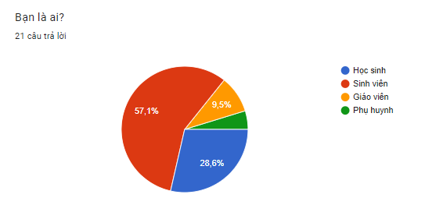

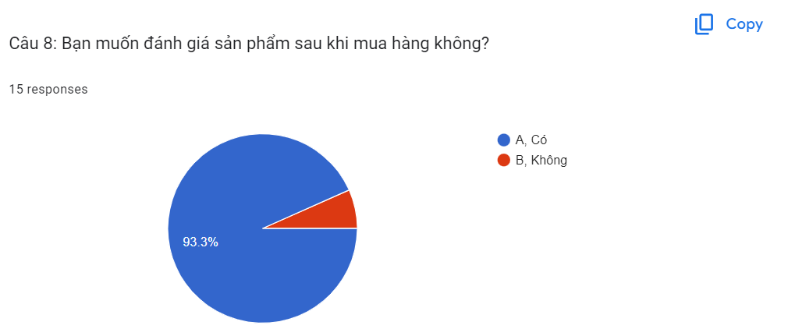

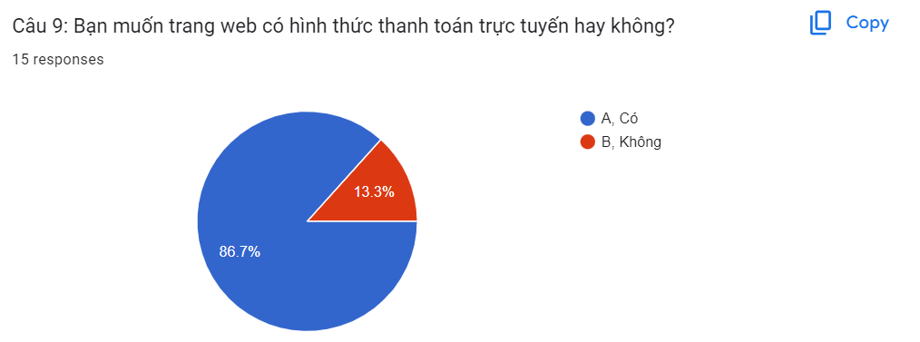

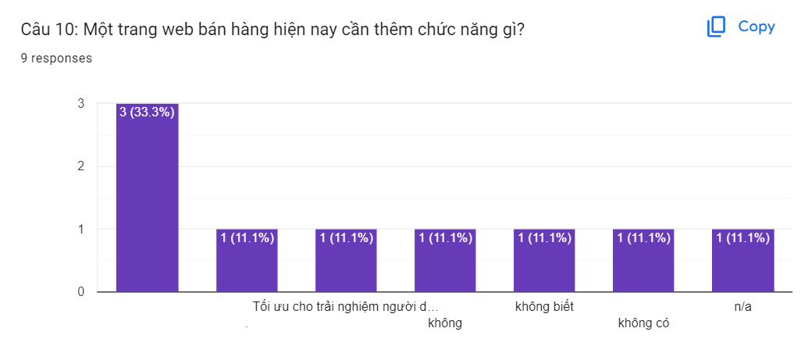

# **Phân tích thiết kế**

## **Xác định các yêu cầu chính của hệ thống**

### **Phân tích yêu cầu**

Những quyền lợi đối với khách hàng

• Xem trang tĩnh: Khách hàng có quyền xem nội dung trang tĩnh trên website.

• Đăng nhập: Khách hàng có thể đăng nhập hệ thống.

• Đăng ký: Khách hàng đăng kí vào hệ thống.

• Xem sản phẩm: Khách hàng có quyền xem danh sách sản phẩm và chi tiết sản phẩm.

• Tìm kiếm sản phẩm: Khách hàng có thể tìm kiếm sản phẩm theo từ khoá là tên sản phẩm.

• Xem sản phẩm theo danh mục: Khách hàng xem sản phẩm theo danh mục sản phẩm.

• Thêm vào giỏ hàng: Khách hàng có thể thêm bất kỳ sản phẩm nào vào giỏ hàng.

• Đặt hàng: Khách hàng có quyền đặt hàng trên website khi đăng nhập.

• Xem đơn hàng: Khách hàng xem được những đơn hàng mà mình đã đặt trước đó.

• Quản lý giỏ hàng: Khách hàng có quyền xem, thêm, xoá các sản phẩm trong giỏ hàng.

Những quyền lợi đối với quản trị viên:

• Đăng nhập: Quản trị viên cần đăng nhập vào trang quản lý để thực hiện các chức năng quản trị hệ thống.

• Quản lý danh mục: xem, thêm, sửa, xoá danh mục.

• Quản lý sản phẩm: xem, thêm sửa xoá sản phẩm.

• Quản lý người dùng: xem, cập nhật quyền, cập nhật trạng thái tài khoản.

• Quản lý đơn hàng: xem, cập nhật trạng thái đơn hàng.

• Thống kê báo cáo: xem, cập nhật trạng thái đơn hàng.

### **Các yêu cầu phi chức năng**

• Hiệu năng cao, trải nghiệm mượt mà, ổn định.

• Giao diện thân thiện.

• Đáp ứng được lượng lớn truy cập đồng thời.

• Tối ưu hoá SEO.

• Dễ dàng bảo trì và mở rộng.

## **Xây dựng biểu đồ Use case**

### **Các tác nhân**

• Người quản trị: Quản lý nội dung website, xử lý các yêu cầu từ khách hàng.

• Khách hàng: Tìm kiếm, xem thông sản phẩm, đặt hàng.

### **Các Use case hệ thống**

|  |  |
| --- | --- |
| **Tác nhân** | **Các ca sử dụng** |
| Khách hàng | Đăng nhập  Đăng ký  Xem chi tiết sản phẩm  Tìm kiếm sản phẩm  Thêm vào giỏ hàng  Đặt hàng  Xem đơn hàng  Xem sản phẩm theo danh mục  Quản lý giỏ hàng  Đánh giá sản phẩm  Đổi mật khẩu |
| Người quản trị | Đăng nhập  Quản lý danh mục  Quản lý sản phẩm  Quản lý đơn hàng  Quản lý người dùng  Thống kê báo cáo |

### **Biểu đồ Use case**

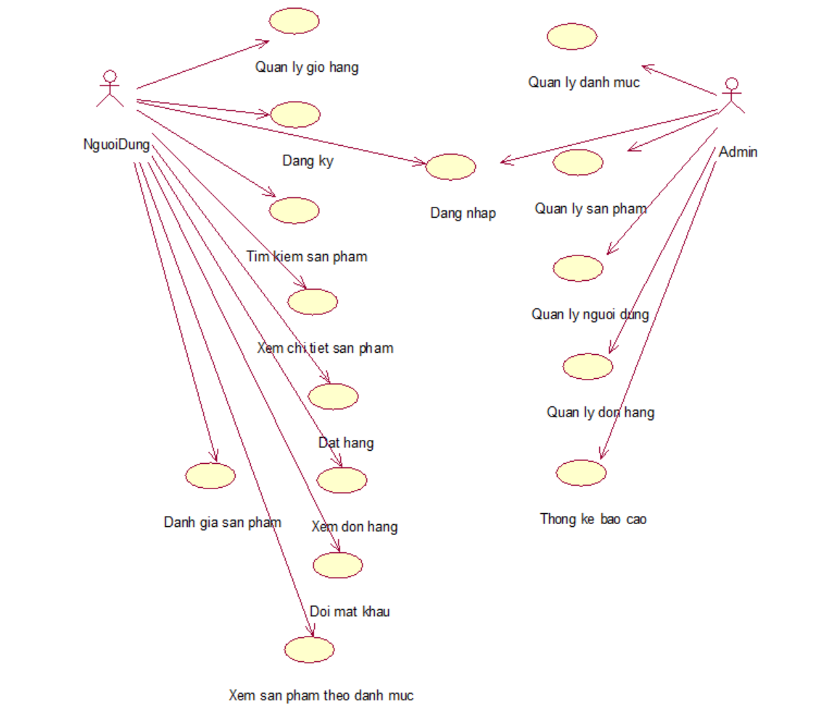

Hình 2. 1 Các Use case chính

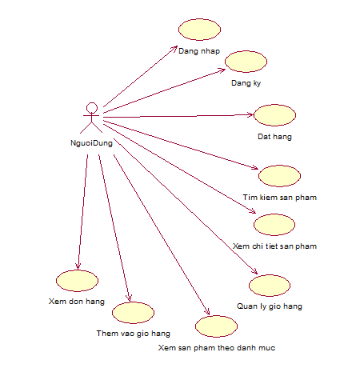

Hình 2. 2 Các Use case phía người dùng

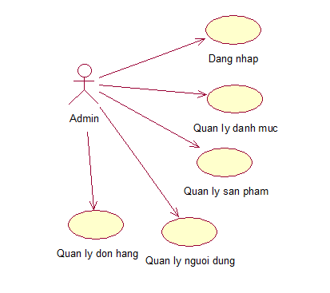

Hình 2. 3 Các Use case phía người quản trị

### **Mô tả chi tiết các Use case**

#### **Use case Đăng nhập**

* **Mô tả vắn tắt**: Use case này cho phép khách hàng đăng nhập vào hệ thống.
* **Luồng sự kiện**:
  + **Luồng cơ bản**:

1. Use ase này bắt đầu khi khách hàng nhấn vào nút đăng nhập. Hệ thống sẽ yêu cầu khách hàng nhập tài khoản email và mật khẩu.
2. Khách hàng nhập email đăng nhập và mật khẩu sau đó nhấn vào nút “Đăng nhập”. Hệ thống sẽ kiểm tra tên đăng nhập, mật khẩu của khách hàng trong bảng USER, nếu có hệ thống sẽ thông báo đăng nhập thành công và chuyển hướng đến trang chủ.

Use case kết thúc.

* **Luồng rẽ nhánh:**

1. Tại bất kỳ thời điểm nào trong quá trình thực hiện use case nếu không kết nối được với cơ sở dữ liệu thì hệ thống sẽ hiển thị một thông báo lỗi và use case kết thúc.
2. Tại bước 2 trong luồng cơ bản, khi người dùng nhập thiếu thông tin hoặc thông tin không hợp lệ hoặc không tìm thấy bản ghi trong bảng USER. Hệ thống sẽ hiển thị thông báo lỗi và yêu cầu nhập lại. Người dùng có thể nhập lại để tiếp tục hoặc kết thúc thao tác.

* **Các yêu cầu đặc biệt:**

Không có.

* **Tiền điều kiện:**

Khách hàng đã có đăng ký tài khoản.

* **Hậu điều kiện:**

Không có.

* **Điểm mở rộng:**

Không có.

#### **Usecase Đăng ký**

* **Mô tả vắn tắt**: Use case này cho phép người dùng đăng ký tài khoản trên hệ thống.
* **Luồng sự kiện**:
  + **Luồng cơ bản**:

1. Use case này bắt đầu khi người dùng kích chuột vào nút “Tài khoản”. Hệ thống hiển thị nút “Đăng nhập” và “Đăng ký”. Người dùng kích vào nút “Đăng ký”. Hệ thống yêu cầu nhập thông tin đăng ký: tên, email, số điện thoại, địa chỉ, mật khẩu, nhập lại mật khẩu.
2. Khách hàng nhập tên, email, số điện thoại, địa chỉ, mật khẩu, nhập lại mật khẩu, sau đó nhấn vào nút “Đăng ký”. Hệ thống sẽ kiểm tra tên đăng nhập, mật khẩu của khách hàng trong bảng USER, nếu chưa có hệ thống sẽ thêm tài khoản người dùng mới vào hệ thống sau đó thông báo “Đăng ký thành công” và chuyển hướng đến trang đăng nhập.

Use case kết thúc.

* **Luồng rẽ nhánh**

1. Tại bất kỳ thời điểm nào trong quá trình thực hiện use case nếu không kết nối được với cơ sở dữ liệu thì hệ thống sẽ hiển thị một thông báo lỗi và use case kết thúc.
2. Tại bước 2 trong luồng cơ bản, khi người dùng nhập thiếu thông tin, thông tin không hợp lệ hoặc tên đăng nhập đã được đăng ký trong bảng USER. Hệ thống sẽ hiển thị thông báo lỗi và yêu cầu nhập lại. Người dùng có thể nhập lại để tiếp tục hoặc kết thúc thao tác.

* **Các yêu cầu đặc biệt:**

Không có.

* **Tiền điều kiện:**

Không có.

* **Hậu điều kiện:**

Không có.

* **Điểm mở rộng:**

Không có.

#### **Use case Xem chi tiết sản phẩm**

* **Mô tả vắn tắt:** Use case này cho phép khách hàng xem thông tin chi tiết của sản phẩm.
* **Luồng sự kiện:**
  + **Luồng cơ bản:**

1. Use case này bắt đầu khi người dùng nhấn vào một sản phẩm. Hệ thống sẽ lấy danh sách sản phẩm gồm tên sản phẩm, nhà sản xuất, hình ảnh, thương hiệu, giá bán, tình trạng của sản phẩm từ bảng PRODUCT để hiển thị lên màn hình.

Use case kết thúc.

* **Luồng rẽ nhánh**

1. Tại bất kỳ thời điểm nào trong quá trình thực hiện use case, nếu không kết nối được với cơ sở dữ liệu thì hệ thống sẽ hiển thị lên một thông báo lỗi và use case kết thúc.

* **Các yêu cầu đặc biệt**

Không có

* **Tiền điều kiện**

Không có

* **Hậu điều kiện**

Không có

* **Điểm mở rộng:**

Không có

#### **Use case Tìm kiếm sản phẩm**

* **Mô tả vắn tắt**: Use này cho phép khách hàng tìm kiếm sản phẩm theo từ khoá là tên sản phẩm.
* **Luồng sự kiện**:
  + **Luồng cơ bản**:

1. Use case này bắt đầu khi khách hàng nhập tên sản phẩm vào textbox tìm kiếm trên thanh tìm kiếm. Sau đó hệ thống sẽ hiển thị ra các sản phẩm có tên chứa những từ mà người dùng đã nhập và hiển thị thông tin sản phẩm ra màn hình (tên, hình ảnh, giá tiền) từ bảng PRODUCTS.

Use case kết thúc.

* **Luồng rẽ nhánh**

1. Tại bất kỳ thời điểm nào trong quá trình thực hiện use case, nếu không kết nối được với cơ sở dữ liệu thì hệ thống sẽ hiển thị lên thông báo lỗi.
2. Tại bước 1 trong luồng cơ bản, nếu hệ thống không tìm được sản phẩm nào phù hợp với text đã nhập thì hệ thống sẽ hiển thị kết là “Không tìm thấy sản phẩm nào”. Use case kết thúc.

* **Các yêu cầu đặc biệt**

Không có.

* **Tiền điều kiện**

Không có.

* **Hậu điều kiện**

Không có.

* **Điểm mở rộng**

Không có.

#### **Use case Xem sản phẩm theo danh mục**

* **Mô tả vắn tắt**: Use case này cho phép người dùng xem sản phẩm theo danh mục sản phẩm.
* **Luồng sự kiện**:
  + **Luồng cơ bản**:
  1. Use case này bắt đầu khi khách hàng kích vào “Danh mục” trên menu. Hệ thống sẽ lấy dữ liệu từ bảng PRODUCT trong CSDL của những sản phẩm theo danh mục mặc định và hiển thị danh sách các sản phẩm đó lên màn hình.
  2. Khách hàng chọn danh mục mà mình muốn xem trong ô danh mục sản phẩm, hệ thống sẽ lấy dữ liệu từ bảng PRODUCT để hiển thị lên màn hình bao gồm: tên sản phẩm, nhà sản xuất, hình ảnh, thương hiệu, giá bán, tình trạng của mỗi sản phẩm. Use case kết thúc.

Use case kết thúc.

* **Luồng rẽ nhánh:**

1. Tại bất kỳ thời điểm nào trong quá trình thực hiện use case, nếu không kết nối được với cơ sở dữ liệu thì hệ thống sẽ hiển thị lên thông báo lỗi.

* **Các yêu cầu đặc biệt**

Không có.

* **Tiền điều kiện**

Không có.

* **Hậu điều kiện**

Không có.

* **Điểm mở rộng**

Không có.

#### **Use case Thêm vào giỏ hàng**

* **Mô tả vắn tắt:** Use case này cho phép khách hàng thêm sản phẩm nào vào giỏ hàng
* **Luồng sự kiện**
  + **Luồng cơ bản:**

1. Người dùng nhấn vào nút “Thêm vào giỏ hàng” trong chi tiết sản phẩm, sau khi chọn số lượng cần mua hoặc biểu tượng giỏ hàng trên mỗi sản phẩm.
2. Hệ thống sẽ lấy ra thông tin các sản phẩm người dùng đã thêm vào giỏ hàng của mình từ bảng “CART”, nếu sản phẩm muốn thêm đã tồn tại trong giỏ hàng, hệ thống thông báo sản phẩm đã tồn tại trong giỏ hàng, nếu sản phẩm muốn thêm chưa tồn tại hệ thống sẽ tạo mới một bản ghi và lưu vào bảng “CART”

* **Luồng rẽ nhánh**

1. Tại thời điểm bất kỳ trong quá trình thực hiện use case, nếu không kết nối được với cơ sở dữ liệu thì hệ thống sẽ hiển thị thông báo lỗi.
2. Tại bước 1 trong luồng cơ bản, nếu người dùng chưa đăng nhập. Hệ thống sẽ hiển thị thông báo yêu cầu đăng nhập. Người dùng có thể nhấn tiếp tục để đến trang login hoặc kết thúc thao tác.
3. Tại bước 1 trong luồng cơ bản, nếu người dùng chọn số lượng sản phẩm vượt quá số lượng tồn kho. Hệ thống sẽ hiển thị thông báo lỗi và yêu cầu nhập. Người dùng có thể nhập lại để tiếp tục hoặc kết thúc thao tác.

Use case kết thúc.

* **Các yêu cầu đặc biệt**

Không có

* **Tiền điều kiện**

Không có

* **Hậu điều kiện**

Không có

* **Điểm mở rộng**

Không có

#### **Use case Đặt hàng**

* **Mô tả vắn tắt:** Use case này cho phép khách hàng đặt những sản phẩm trên trang web.
* **Luồng sự kiện:**
  + **Luồng cơ bản:**

1. Tại màn hình giỏ hàng, người dùng bấm vào nút “Đặt hàng”, hệ thống sẽ chuyển sang màn hình thông tin khách hàng và thông tin của đơn đặt hàng.
2. Người dùng tiến hành nhập đầy đủ thông tin: tên, số điện thoại, địa chỉ nhận hàng.
3. Người dùng nhấn nút “đặt hàng” hệ thống sẽ thực hiện tạo thêm bản ghi mới vào bảng ORDER đồng thời xóa dữ liệu trong bảng CART và cập nhật lại thông tin bảng PRODUCT sau đó hiển thị “Đặt hàng thành công”.

Use case kết thúc.

* **Luồng rẽ nhánh**

1. Tại bất kỳ thời điểm nào trong quá trình thực hiện use case, nếu không kết nối được với cơ sở dữ liệu thì hệ thống hiển thị thông báo lỗi.
2. Tại bước 2 trong luồng cơ bản, nếu người dùng đã đăng nhập thì sẽ hiển thị thông tin của người dùng đã đăng nhập lên màn hình. Nếu người dùng không nhập đủ thông tin thì hệ thống sẽ hiển thị thông báo lỗi và use case kết thúc.
3. Tại bước 3 trong luồng cơ bản, nếu số lượng sản phẩm tồn kho nhỏ hơn số lượng đặt hàng thì sẽ hiển thị thông báo lỗi “Số lượng không hợp lệ” và use case kết thúc.

* **Các yêu cầu đặc biệt**

Không có

* **Tiền điều kiện**

Khách hàng cần cung cấp đầy đủ thông tin để có thể đặt hàng.

* **Hậu điều kiện**

Khi use case kết thúc thành công, các thông tin sẽ được lưu trữ vào bảng ORDER

* **Điểm mở rộng:**

Không có

#### **Use case Xem đơn hàng**

* **Mô tả vắn tắt:** Use case này cho phép người dùng xem được những đơn hàng mà mình đã đặt trước đó.
* **Luồng sự kiện:**
  + **Luồng cơ bản:**

1. Use case này bắt đầu khi người dùng nhấn vào nút “Đơn hàng” trên biểu tượng người dùng. Hệ thống sẽ thực hiện lấy thông tin: mã đơn hàng, ngày đặt, trạng thái đơn, tổng tiền của các đơn hàng của người dùng đang đăng nhập, từ bảng ORDER sau đó hiển thị lên màn hình.
2. Người dùng nhấn vào đơn hàng, hệ thống sẽ hiển thị thông tin chi tiết của đơn hàng đó bao gồm thông tin người mua, danh sách sản phẩm trong đơn hàng, tổng tiền đơn hàng từ bảng ORDER, USER

* **Luồng rẽ nhánh**

1. Tại thời điểm bất kỳ trong quá trình thực hiện use case, nếu không kết nối được tới cơ sở dữ liệu thì sẽ hiển thị thông báo lỗi.
2. Tại bước 1 trong luồng rẽ nhánh, nếu người dùng chưa đăng nhập hệ thống sẽ chuyển hướng sang trang đăng nhập.

Use case kết thúc.

* **Các yêu cầu đặc biệt**

Không có

* **Tiền điều kiện**

Người dùng đăng nhập hệ thống

* **Hậu điều kiện**

Không có

* **Điểm mở rộng:**

Không có

#### **Use case Đánh giá sản phẩm**

* **Mô tả vắn tắt:** Use case này cho phép người dùng đánh giá các sản phẩm mà mình đang theo dõi.
* **Luồng sự kiện:**
  + **Luồng cơ bản:**

1. Use case này bắt đầu khi người dùng nhập thông tin vào Textbox đánh giá sản phẩm trong xem chi tiết sản phẩm.
2. Người dùng nhấn nút gửi đánh giá, hệ thống sẽ thực hiện lấy thông tin: mã sản phẩm, mã người dùng, nội dung của đánh giá, lưu vào bảng COMMENT , hệ thống thông báo thêm đánh giá thành công, sau đó hiển thị lên màn hình nội dung đánh giá.

* **Luồng rẽ nhánh**

1. Tại thời điểm bất kỳ trong quá trình thực hiện use case, nếu không kết nối được tới cơ sở dữ liệu thì sẽ hiển thị thông báo lỗi.
2. Tại bước 2 trong luồng cơ bản, nếu người dùng chưa đăng nhập hệ thống sẽ chuyển hướng sang trang đăng nhập.

Use case kết thúc.

* **Các yêu cầu đặc biệt**

Không có

* **Tiền điều kiện**

Người dùng đăng nhập hệ thống

* **Hậu điều kiện**

Không có

* **Điểm mở rộng:**

Không có

#### **Use case Thống kê báo cáo**

* **Mô tả vắn tắt:** Use case này cho phép người quản trị xem thống kê báo cáo sản phẩm tồn kho, doanh thu theo sản phẩm, doanh thu theo đơn hàng
* **Luồng sự kiện:**
  + **Luồng cơ bản:**

1. Use case này bắt đầu khi người dùng nhấn vào nút “Thống kê báo cáo” trên Menu quản trị. Hệ thống hiển thị danh mục con.

2. Khi người dùng nhấn vào Báo cáo tồn kho, hệ thống sẽ thực hiện lấy thông tin: mã sản phẩm, tên sản phẩm, số lượng tồn kho, số lượng đã bán, của các sản phẩm từ bảng PRODUCT đó hiển thị lên màn hình.

1. Người dùng nhập thông tin vào Textbox tìm kiếm, hệ thống sẽ thực hiện lấy thông tin: mã sản phẩm, tên sản phẩm, số lượng tồn kho, số lượng đã bán, của các sản phẩm từ bảng PRODUCT theo từ khóa sau đó hiển thị lên màn hình.
2. Người dùng chọn danh mục trong selectbox danh mục, hệ thống sẽ thực hiện lấy thông tin: mã sản phẩm, tên sản phẩm, số lượng tồn kho, số lượng đã bán, của các sản phẩm từ bảng PRODUCT theo danh mục sau đó hiển thị lên màn hình.
3. Người dùng chọn sắp xếp tăng dần hoặc giảm dần, hệ thống sẽ thực hiện lấy thông tin: mã sản phẩm, tên sản phẩm, số lượng tồn kho, số lượng đã bán, của các sản phẩm từ bảng PRODUCT theo lựa chọn sau đó hiển thị lên màn hình.

* **Luồng rẽ nhánh**

1. Tại thời điểm bất kỳ trong quá trình thực hiện use case, nếu không kết nối được tới cơ sở dữ liệu thì sẽ hiển thị thông báo lỗi.

Use case kết thúc.

* **Các yêu cầu đặc biệt**

Chỉ người quản trị được quyền truy cập

* **Tiền điều kiện**

Người quản trị đăng nhập hệ thống

* **Hậu điều kiện**

Không có

* **Điểm mở rộng:**

Không có

#### **Use case Quản lý giỏ hàng**

* **Mô tả vắn tắt:** Use case này cho phép khách hàng xem, thêm, xoá sản phẩm ra khỏi giỏ hàng.
* **Luồng sự kiện**
  + **Luồng cơ bản:**

1. Use case này bắt đầu khi người dùng kích vào nút “Giỏ hàng” trên menu. Hệ thống sẽ  lấy thông tin chi tiết giỏ hàng của người dùng đó gồm danh sách các sản phẩm thuộc giỏ hàng này từ bảng CART và bảng PRODUCT, hiển thị danh sách các sản phẩm lên màn hình.
2. Xoá sản phẩm trong giỏ hàng: Người dùng nhấn vào biểu tượng xoá trên màn hình, hệ thống sẽ thực hiện loại bỏ sản phẩm đó ra khỏi giỏ hàng.

* **Luồng rẽ nhánh**

1. Tại thời điểm bất kỳ trong quá trình thực hiện use case, nếu không kết nối được với cơ sở dữ liệu thì hệ thống sẽ hiển thị thông báo lỗi.
2. Tại bước 1 trong luồng cơ bản, nếu chưa có sản phẩm nào trong giỏ hàng sẽ hiển thị “Giỏ hàng trống”.

Use case kết thúc.

* **Các yêu cầu đặc biệt**

Không có

* **Tiền điều kiện**

Người dùng đăng nhập vào hệ thống

* **Hậu điều kiện**

Không có

* **Điểm mở rộng**

Không có

#### **Use case Quản lý danh mục**

* **Mô tả vắn tắt:** Use case này cho phép quản trị viên xem, thêm, sửa, xoá danh mục.
* **Luồng sự kiện**
  + **Luồng cơ bản:**

1. Use case này bắt đầu khi người dùng nhấn vào nút “Quản lý danh mục” trên thanh menu quản trị. Hệ thống sẽ lấy trong bảng CATEGORY gồm các thông tin: id, tên, mô tả và hiển thị lên màn hình.
2. Thêm danh mục mới:
   1. Người quản trị nhấn vào nút “Thêm danh mục” trong màn hình danh sách danh mục. Hệ thống sẽ hiển thị form yêu cầu nhập thông tin cho danh mục gồm tên danh mục và mô tả cho danh mục.
   2. Người quản trị nhập thông tin cho danh mục mới và nhấn vào nút “Thêm”. Hệ thống sẽ thêm một bản ghi mới vào bảng CATEGORY sau đó lấy thông tin về danh sách danh mục mới gồm id, tên và hiển thị lên màn hình.
3. Sửa danh mục:
   1. Người quản trị nhấn vào biểu tưởng chỉnh sửa trên một dòng danh mục. Hệ thống sẽ lấy tên, mô tả của danh mục được chọn từ bảng CATEGORY.
   2. Người quản trị sẽ sửa tên, mô tả của danh mục sau đó nhấn vào nút “Lưu”. Hệ thống cập nhật thông tin danh mục vào bảng CATEGORY sau đó lấy thông tin danh sách danh mục gồm id, tên và hiển thị lên màn hình.
4. Xoá danh mục:
   1. Người quản trị nhấn vào biểu tượng xoá trên một dòng danh mục. Hệ thống sẽ hiển thị lên popup để xác nhận xoá.
   2. Người quản trị nhấn vào nút “Yes”, hệ thống sẽ thực hiện xoá danh mục đã chọn khỏi bảng CATEGORY sau đó lấy thông tin danh sách danh mục gồm id, tên và hiển thị lên màn hình.

Use case kết thúc.

* **Luồng rẽ nhánh:**

1. Tại thời điểm bất kỳ trong quá trình thực hiện use case nếu không kết nối được với cơ sở dữ liệu thì hệ thống sẽ hiển thị một thông báo lỗi và use case kết thúc.
2. Tại bước 1 trong luồng cơ bản, nếu không có bản ghi nào trong bảng CATEGORY thì hệ thống sẽ hiển thị “Không có danh mục sản phẩm” và use case kết thúc.
3. Tại bước 2b và 3b trong luồng cơ bản, khi quản trị viên nhập thông tin danh mục không hợp lệ, hệ thống sẽ hiển thị thông báo lỗi yêu cầu người quản trị nhập lại, quản trị viên có thể tiếp tục nhập lại hoặc nhấn đóng form để kết thúc.
4. Tại bước 4b trong luồng cơ bản, nếu người quản trị nhấn vào nút không thì hệ thống sẽ bỏ qua thao tác xoá và hiển thị danh sách các danh mục trong bảng CATEGORY lên màn hình và use case kết thúc.

* **Các yêu cầu đặc biệt**

Cần kiểm soát quyền thực hiện use case này để đảm bảo tính an toàn và bảo mật.

* **Tiền điều kiện**

Người quản trị cần đăng nhập với quyền quản trị trước khi thực hiện use case.

* **Hậu điều kiện**

Sau khi use case kết thúc thành công thì lưu các thông tin vào bảng CATEGORY

* **Điểm mở rộng**

Không có

#### **Use case Quản lý sản phẩm**

* **Mô tả vắn tắt:** Use case này cho phép quản trị viên xem, thêm, sửa, xoá sản phẩm.
* **Luồng sự kiện**
  + **Luồng cơ bản:**

1. Use case này bắt đầu khi người dùng nhấn vào nút “Quản lý sản phẩm” trên thanh menu quản trị. Hệ thống sẽ lấy trong bảng PRODUCT gồm các thông tin: tên sản phẩm, nhà sản xuất, hình ảnh, giá bán, tình trạng của sản phẩm và hiển thị lên màn hình.
2. Thêm sản phẩm mới:
   1. Người quản trị nhấn vào nút “Thêm mới” trong màn hình danh sách sản phẩm. Hệ thống sẽ hiển thị form yêu cầu nhập thông tin cho sản phẩm gồm tên sản phẩm, nhà sản xuất, hình ảnh, giá bán, tình trạng , thương hiệu, tên danh mục, mô tả.
   2. Người quản trị nhập thông tin cho sản phẩm mới và nhấn vào nút “Thêm”. Hệ thống sẽ thêm một bản ghi mới vào bảng PRODUCT sau đó lấy thông tin về danh sách sản phẩm mới gồm tên sản phẩm, nhà sản xuất, hình ảnh, giá bán của sản phẩm và hiển thị lên màn hình.
3. Sửa sản phẩm:
   1. Người quản trị nhấn vào nút “Sửa” trên một dòng sản phẩm. Hệ thống sẽ lấy tên sản phẩm, nhà sản xuất, hình ảnh, giá bán, tình trạng , thương hiệu, tên danh mục, mô tả từ bảng PRODUCT.
   2. Người quản trị sẽ sửa các thông tin của sản phẩm sau đó nhấn vào nút “Lưu”. Hệ thống cập nhật thông tin sản phẩm vào bảng PRODUCT sau đó lấy thông tin danh sách sản phẩm gồm gồm tên, ảnh, giá, nhà sản xuất, tên danh mục, mô tả và hiển thị lên màn hình.
4. Xoá sản phẩm:
   1. Người quản trị nhấn vào nút xoá trên một dòng sản phẩm. Hệ thống sẽ hiển thị lên popup để xác nhận xoá.
   2. Người quản trị nhấn vào nút “Đồng ý”, hệ thống sẽ thực hiện xoá thương hiệu đã chọn khỏi bảng PRODUCT sau đó lấy thông tin danh sách sản phẩm gồm gồm id tên, ảnh, giá, nhà sản xuất, tên danh mục, mô tả và hiển thị lên màn hình.

Use case kết thúc.

* **Luồng rẽ nhánh:**

1. Tại thời điểm bất kỳ trong quá trình thực hiện use case nếu không kết nối được với cơ sở dữ liệu thì hệ thống sẽ hiển thị một thông báo lỗi và use case kết thúc.
2. Tại bước 1 trong luồng cơ bản, nếu không có bản ghi nào trong bảng PRODUCT thì hệ thống sẽ hiển thị “Không có sản phẩm” và use case kết thúc.
3. Tại bước 2b và 3b trong luồng cơ bản, khi quản trị viên nhập thông tin sản phẩm không hợp lệ, hệ thống sẽ hiển thị thông báo lỗi yêu cầu người quản trị nhập lại, quản trị viên có thể tiếp tục nhập lại hoặc nhấn đóng form để kết thúc.
4. Tại bước 4b trong luồng cơ bản, nếu người quản trị nhấn vào nút không thì hệ thống sẽ bỏ qua thao tác xoá và hiển thị danh sách các sản phẩm trong bảng PRODUCT lên màn hình và use case kết thúc.

* **Các yêu cầu đặc biệt**

Cần kiểm soát quyền thực hiện use case này để đảm bảo tính an toàn và bảo mật.

* **Tiền điều kiện**

Người quản trị cần đăng nhập với quyền quản trị trước khi thực hiện use case.

* **Hậu điều kiện**

Sau khi use case kết thúc thành công thì lưu các thông tin vào bảng PRODUCT.

* **Điểm mở rộng**

Không có

#### **Use case Quản lý đơn hàng**

* **Mô tả vắn tắt:** Use case này cho phép quản trị viên xem, thay đổi trạng thái đơn hàng.
* **Luồng sự kiện**
  + **Luồng cơ bản:**

1. Use case này bắt đầu khi người dùng nhấn vào nút “Quản lý đơn hàng” trên thanh menu quản trị. Hệ thống sẽ lấy trong bảng ORDER gồm các thông tin: id, người mua, số điện thoại, địa chỉ, trạng thái, tổng giá trị, tổng số lượng sản phẩm, ngày tạo và hiển thị lên màn hình.
2. Xem chi tiết đơn hàng:
   1. Người quản trị nhấn vào biểu tượng chi tiết trên một dòng của đơn hàng. Hệ thống sẽ lấy ra thông tin đơn hàng gồm mã đơn hàng, trạng thái, thanh toán, số điện thoại, địa chỉ nhận hàng, danh sách các sản phẩm trong giỏ hàng từ bảng ORDER và hiển thị lên màn hình.
3. Cập nhật trạng thái đơn hàng:
   1. Người quản trị nhấn vào biểu tượng cập nhật trên một dòng đơn đặt hàng. Hệ thống sẽ thay đổi trạng thái của đơn hàng theo lựa chọn của người quản trị. Lựa chọn của người quản trị bao gồm: Xác nhận đơn hàng (đơn hàng sẽ chuyển sang trạng thái đang giao), hoàn thành (đơn hàng sẽ chuyển sang trạng thái đã giao).
4. Huỷ đơn hàng:
   1. Người quản trị nhấn vào biểu tượng huỷ trên một dòng đơn hàng. Hệ thống sẽ thay đổi trạng thái của đơn hàng sang đã huỷ và hiển thị lên màn hình.

Use case kết thúc.

* **Luồng rẽ nhánh:**

1. Tại thời điểm bất kỳ trong quá trình thực hiện use case nếu không kết nối được với cơ sở dữ liệu thì hệ thống sẽ hiển thị một thông báo lỗi và use case kết thúc.

* **Các yêu cầu đặc biệt**

Cần kiểm soát quyền thực hiện use case này để đảm bảo tính an toàn và bảo mật.

* **Tiền điều kiện**

Người quản trị cần đăng nhập với quyền quản trị trước khi thực hiện use case.

* **Hậu điều kiện**

Sau khi use case kết thúc thành công thì lưu các thông tin vào bảng ORDER.

* **Điểm mở rộng**

Không có

#### **Use case Quản lý người dùng**

* **Mô tả vắn tắt:** Use case này cho phép quản trị viên xem, xóa người dùng.
* **Luồng sự kiện**
  + **Luồng cơ bản:**

1. Use case này bắt đầu khi người dùng nhấn vào nút “Quản lý người dùng” trên thanh menu quản trị. Hệ thống sẽ lấy trong bảng USER gồm các thông tin: id, số điện thoại, email, họ tên, địa chỉ, quyền và hiển thị lên màn hình.
2. Thêm người dùng mới:
   1. Người quản trị nhấn vào nút “Tạo mới” trong màn hình danh sách người dùng. Hệ thống sẽ hiển thị modal yêu cầu nhập thông tin cho người dùng gồm họ tên, email, mật khẩu của người dùng.
   2. Người quản trị nhập thông tin cho người dùng mới và nhấn vào nút “Tạo mới”. Hệ thống sẽ thêm một bản ghi mới vào bảng USER sau đó lấy thông tin về danh sách người dùng mới gồm id, họ tên, email, ngày sinh, số điện thoại, địa chỉ và hiển thị lên màn hình.
3. Sửa thông tin người dùng:
   1. Người quản trị nhấn vào nút “Sửa” trên một dòng người dùng. Hệ thống hiển thị các thông tin người dùng gồm họ tên, email, ngày sinh, số điện thoại, địa chỉ và hiển thị lên màn hình.
   2. Người quản trị sẽ sửa các thông tin của người dùng sau đó nhấn vào nút “Cập nhật”. Hệ thống cập nhật thông tin người dùng vào bảng USER sau đó lấy thông tin danh sách người dùng gồm họ tên, email, số điện thoại, địa chỉ và hiển thị lên màn hình.
4. Xoá người dùng:
   1. Người quản trị nhấn vào biểu tượng xoá trên một dòng người dùng. Hệ thống sẽ hiển thị lên popup để xác nhận xoá.
   2. Người quản trị nhấn vào nút “Đồng ý”, hệ thống sẽ thực hiện xoá thương hiệu đã chọn khỏi bảng USER sau đó hiển thị danh sách người dùng lên màn hình.

Use case kết thúc.

* **Luồng rẽ nhánh:**

1. Tại thời điểm bất kỳ trong quá trình thực hiện use case nếu không kết nối được với cơ sở dữ liệu thì hệ thống sẽ hiển thị một thông báo lỗi và use case kết thúc.
2. Tại bước 1 trong luồng cơ bản, nếu không có bản ghi nào trong bảng USER thì hệ thống sẽ hiển thị “Không có người dùng” và use case kết thúc.
3. Tại bước 2b và 3b trong luồng cơ bản, khi quản trị viên nhập thông tin người dùng không hợp lệ, hệ thống sẽ hiển thị thông báo lỗi yêu cầu người quản trị nhập lại, quản trị viên có thể tiếp tục nhập lại hoặc nhấn đóng form để kết thúc.
4. Tại bước 4b trong luồng cơ bản, nếu người quản trị nhấn vào nút không thì hệ thống sẽ bỏ qua thao tác xoá và hiển thị danh sách các người dùng trong bảng USER lên màn hình và use case kết thúc.

* **Các yêu cầu đặc biệt**

Cần kiểm soát quyền thực hiện use case này để đảm bảo tính an toàn và bảo mật.

* **Tiền điều kiện**

Người quản trị cần đăng nhập với quyền quản trị trước khi thực hiện use case.

* **Hậu điều kiện**

Sau khi use case kết thúc thành công thì lưu các thông tin vào bảng USER

* **Điểm mở rộng**

Không có

### **Phân tích các use case**

#### **Use case Đăng nhập**

* **Biểu đồ lớp phân tích**

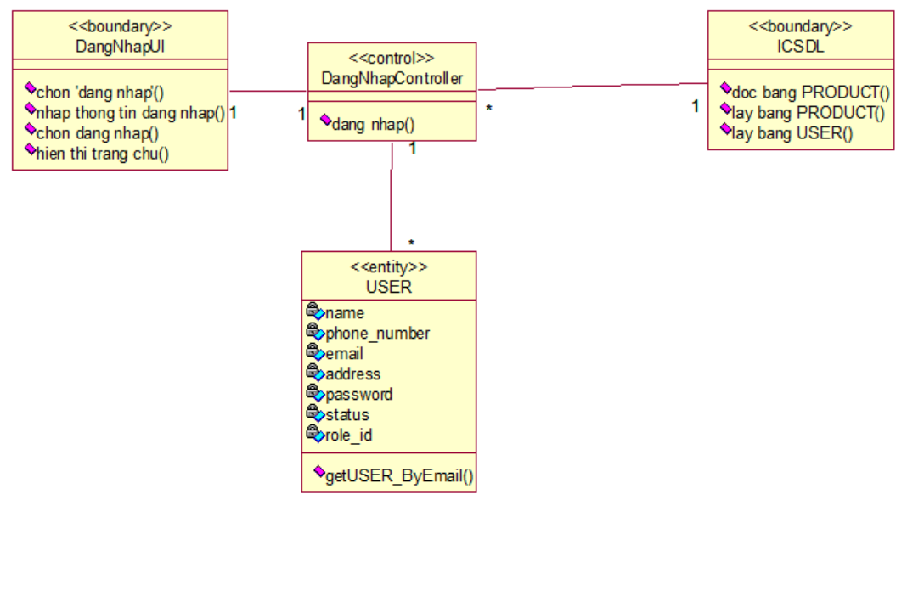

Hình 2. 4 Biểu đồ lớp phân tích use case Đăng nhập

* **Biểu đồ trình tự**

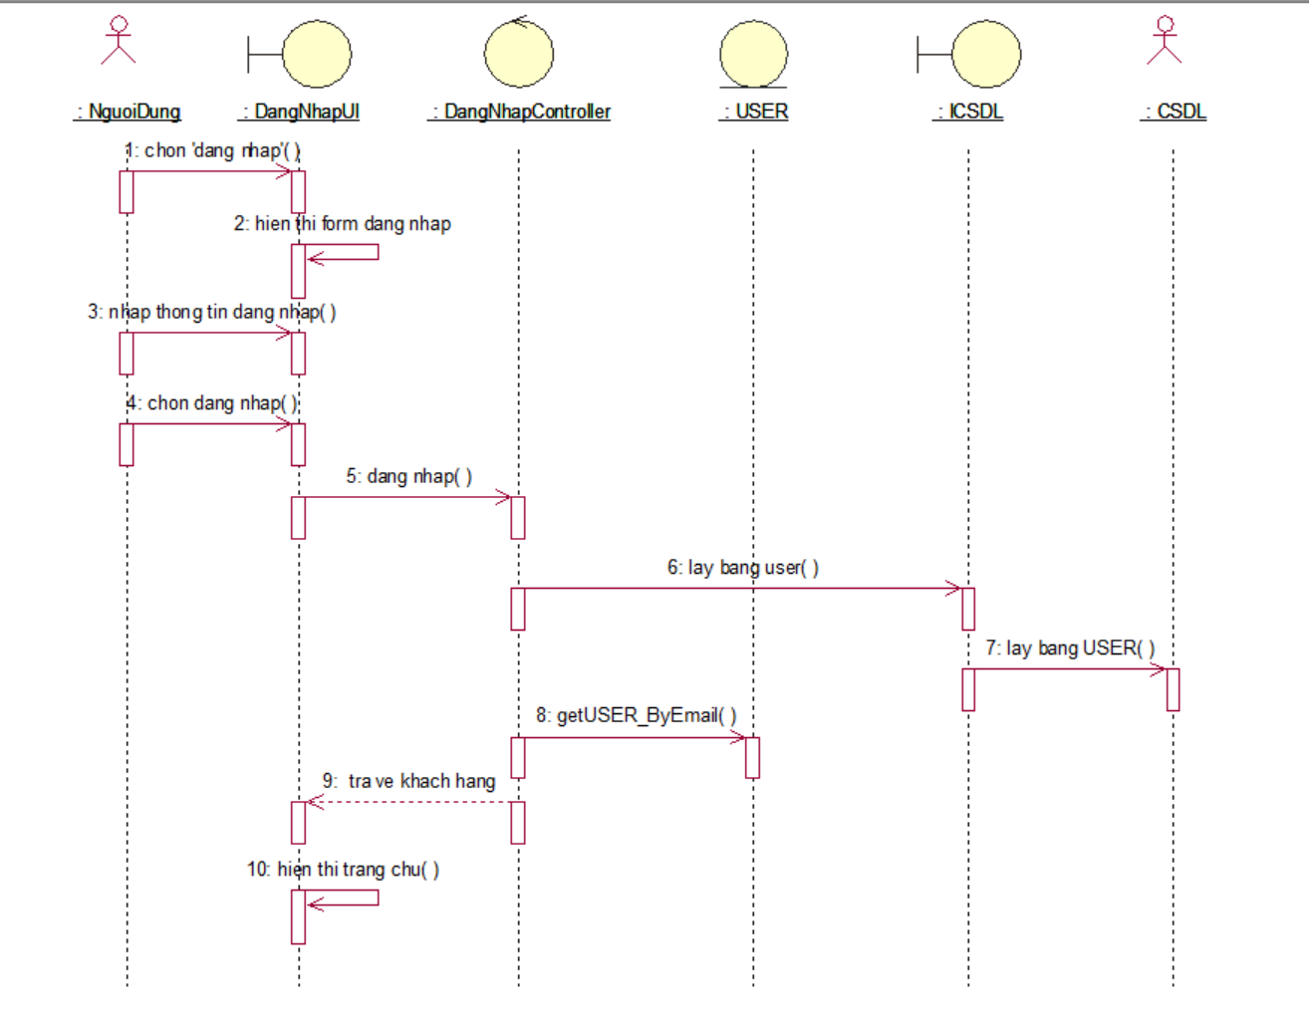

Hình 2. 5 Biểu đồ trình tự use case Đăng nhập

#### **Usecase Đăng ký**

* **Biểu đồ lớp phân tích**

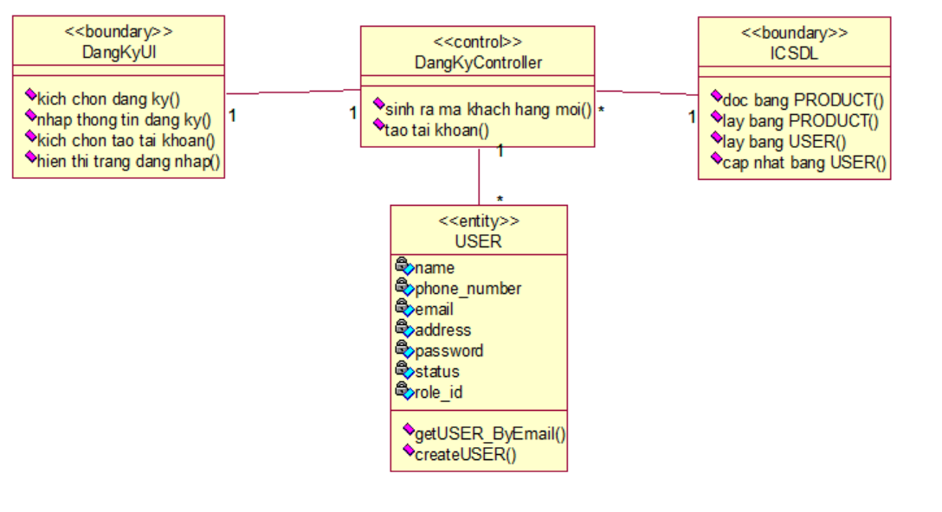

Hình 2. 6 Biểu đồ lớp phân tích use case Đăng ký

* **Biểu đồ trình tự**

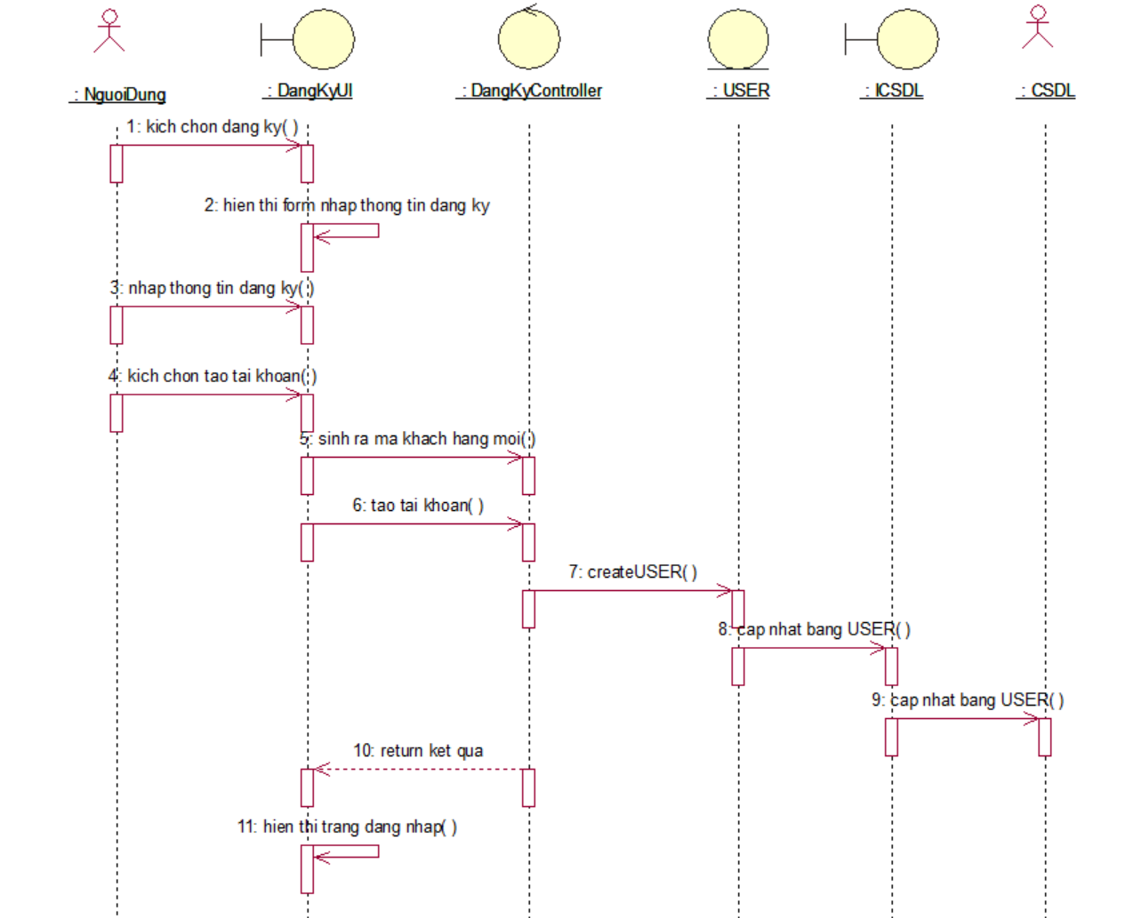

Hình 2. 7 Biểu đồ trình tự use case Đăng ký

#### **Use case Xem chi tiết sản phầm**

* **Biểu đồ lớp phân tích**

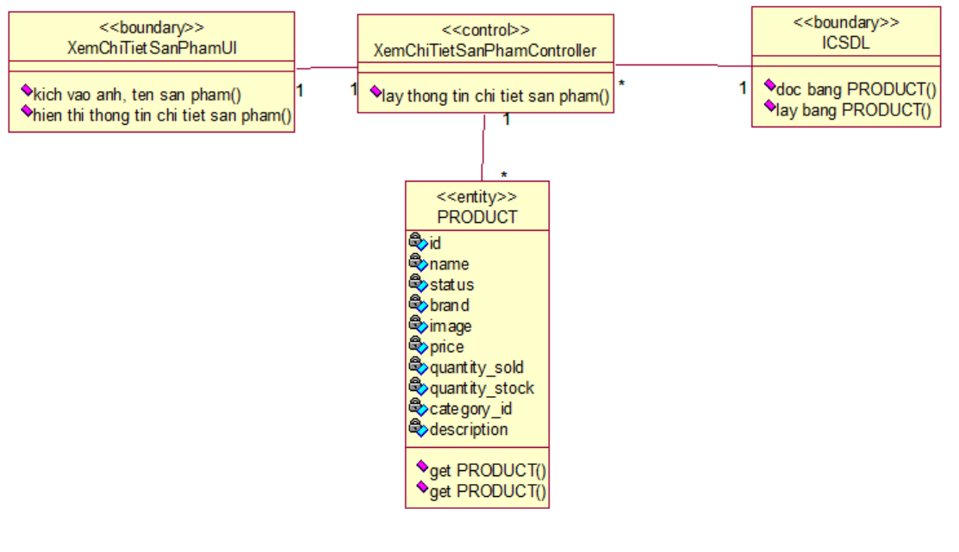

Hình 2. 8 Biểu đồ lớp phân tích use case Xem sản phẩm

* **Biểu đồ trình tự**

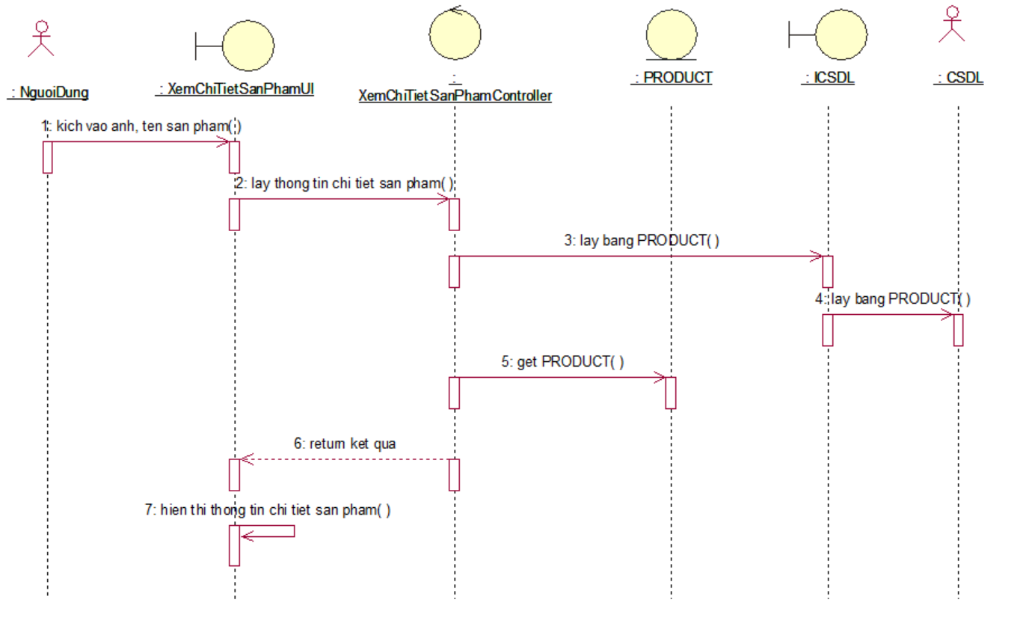

Hình 2. 9 Biểu đồ trình tự use case Xem chi tiết sản phẩm

#### **Use case Tìm kiếm sản phẩm**

* **Biểu đồ lớp phân tích**

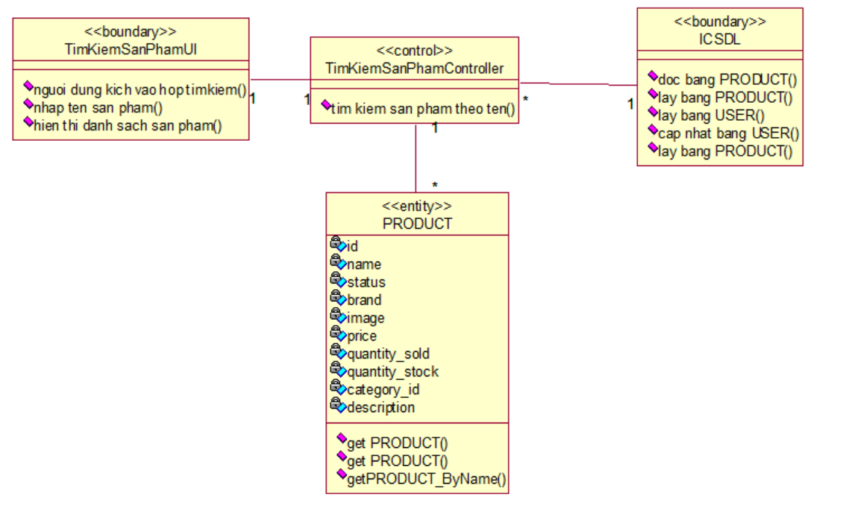

Hình 2. 10 Biểu đồ lớp phân tích use case Tìm kiếm sản phẩm

* **Biểu đồ trình tự**

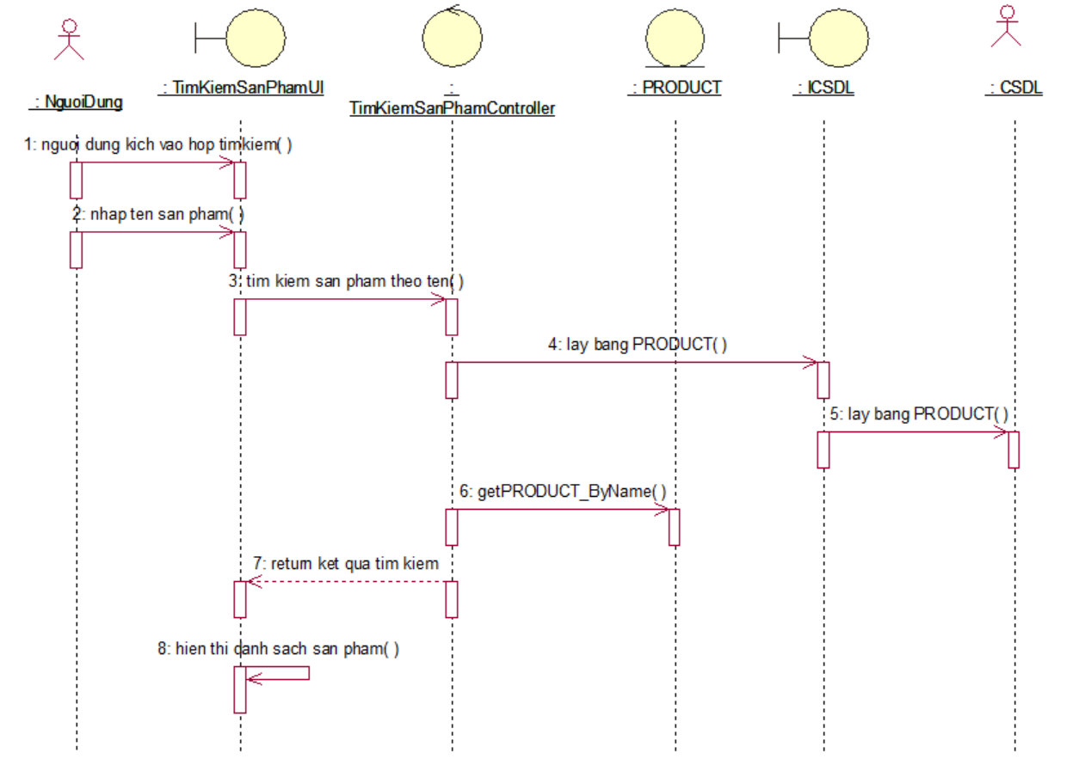

Hình 2. 11 Biểu đồ trình tự use case Tìm kiếm sản phẩm

#### **Use case Xem sản phẩm theo danh mục**

* **Biểu đồ lớp phân tích**

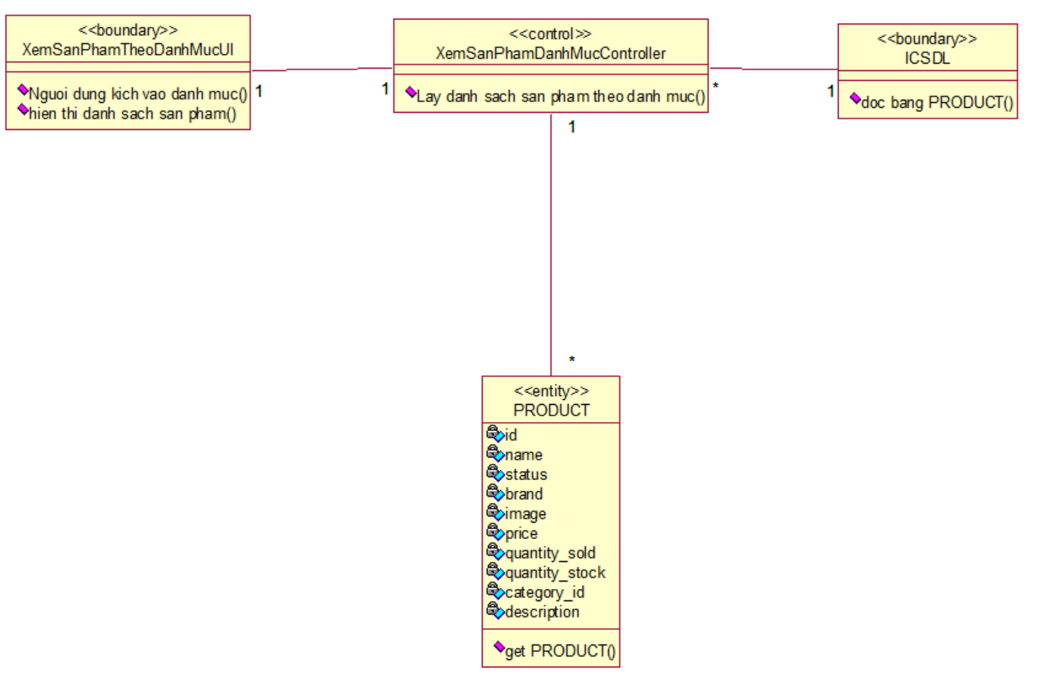

Hình 2. 12 Biểu đồ lớp phân tích use case Xem sản phẩm theo danh mục

* **Biểu đồ trình tự**

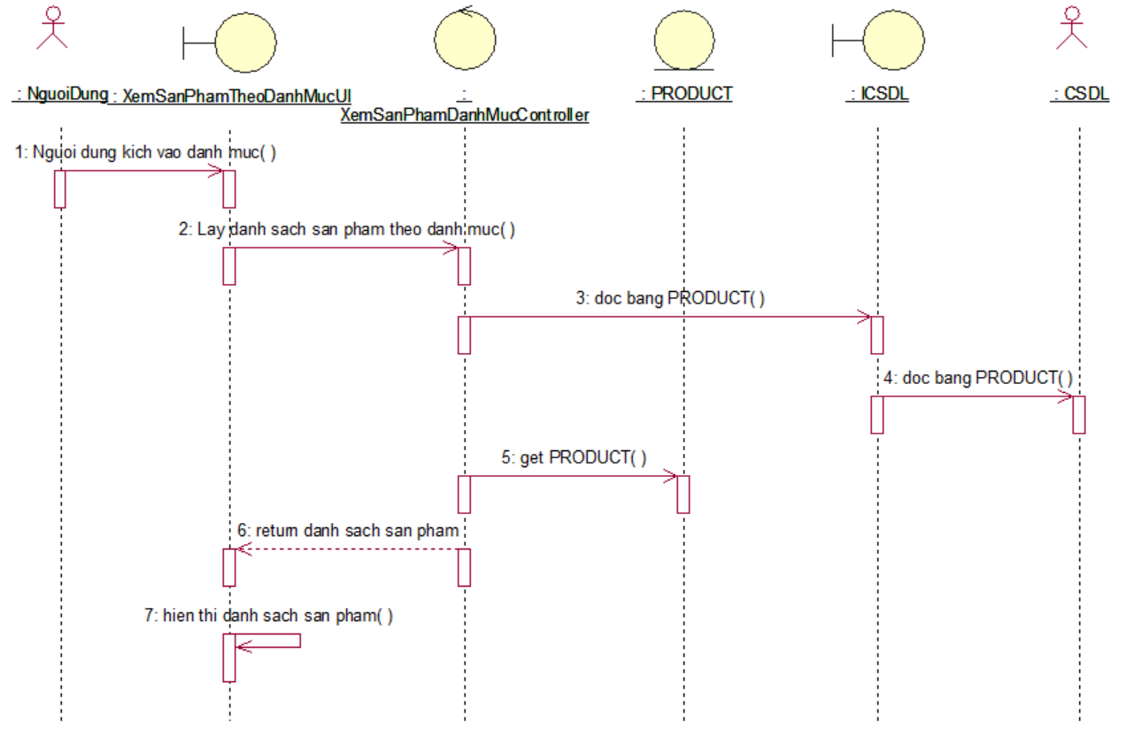

Hình 2. 13 Biểu đồ trình tự use case Xem sản phẩm theo danh mục

#### **Use case Thêm vào giỏ hàng**

* **Biểu đồ lớp phân tích**

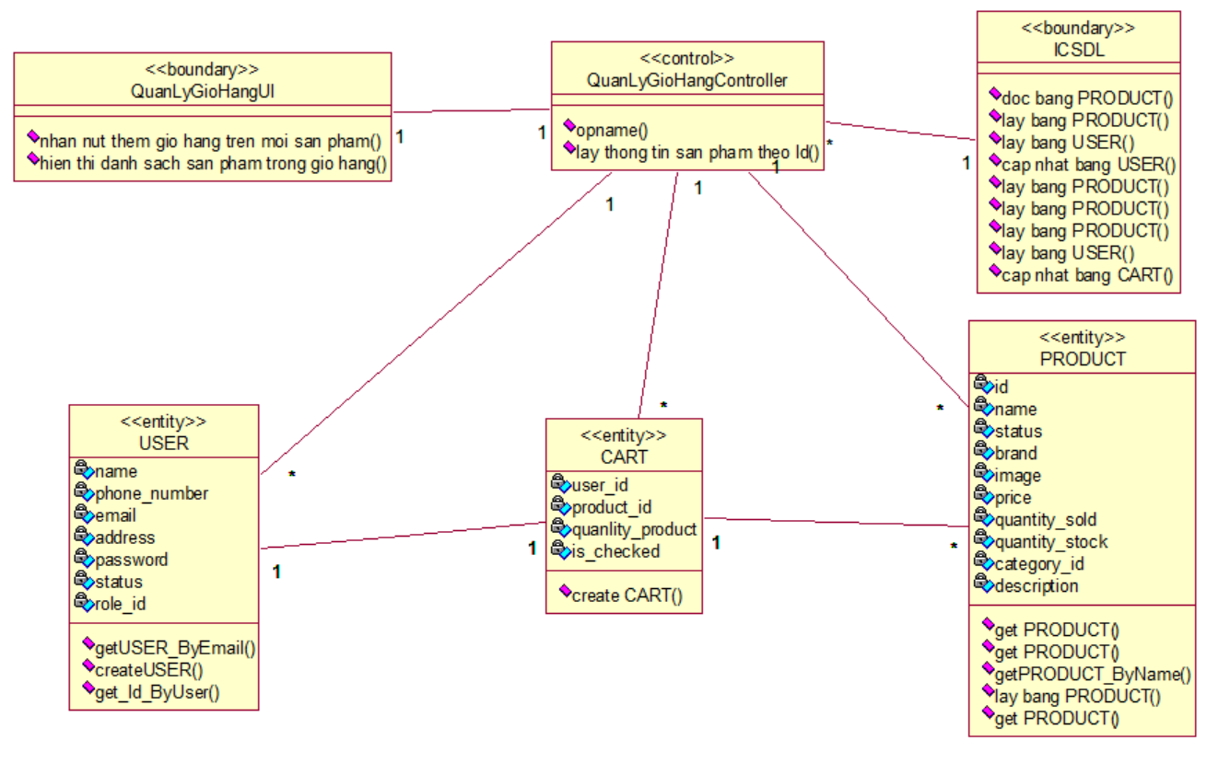

Hình 2. 14 Biểu đồ lớp phân tích use case Thêm vào giỏ hàng

* **Biểu đồ trình tự**

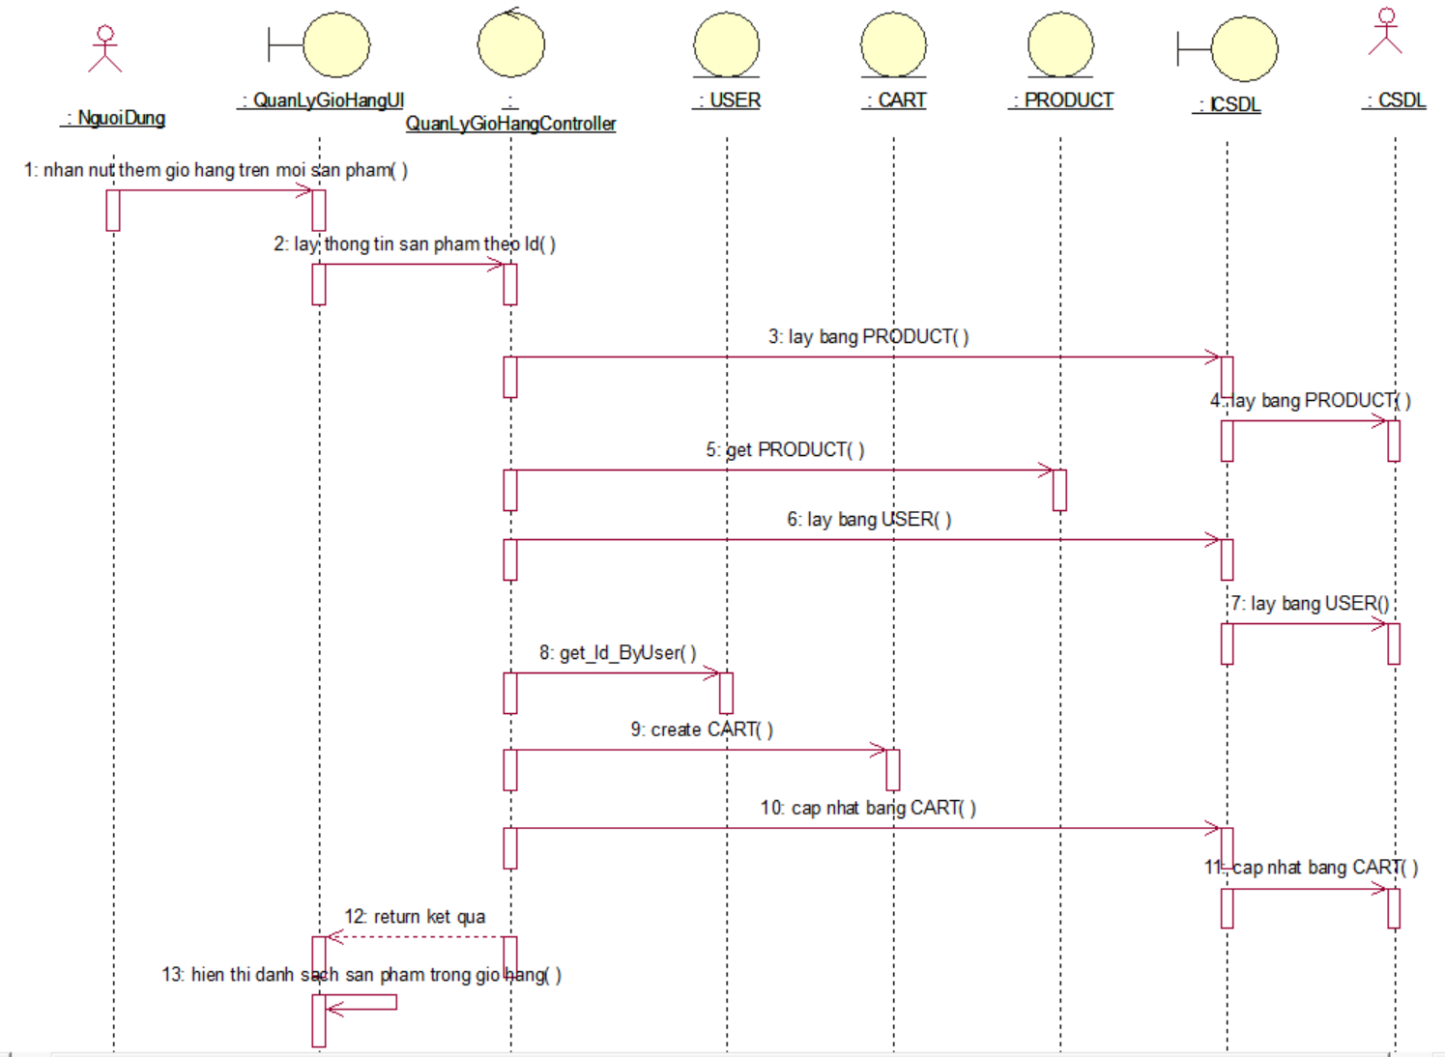

Hình 2. 15 Biểu đồ trình tự use case Thêm vào giỏ hàng

#### **Use case Đặt hàng**

* **Biểu đồ lớp phân tích**

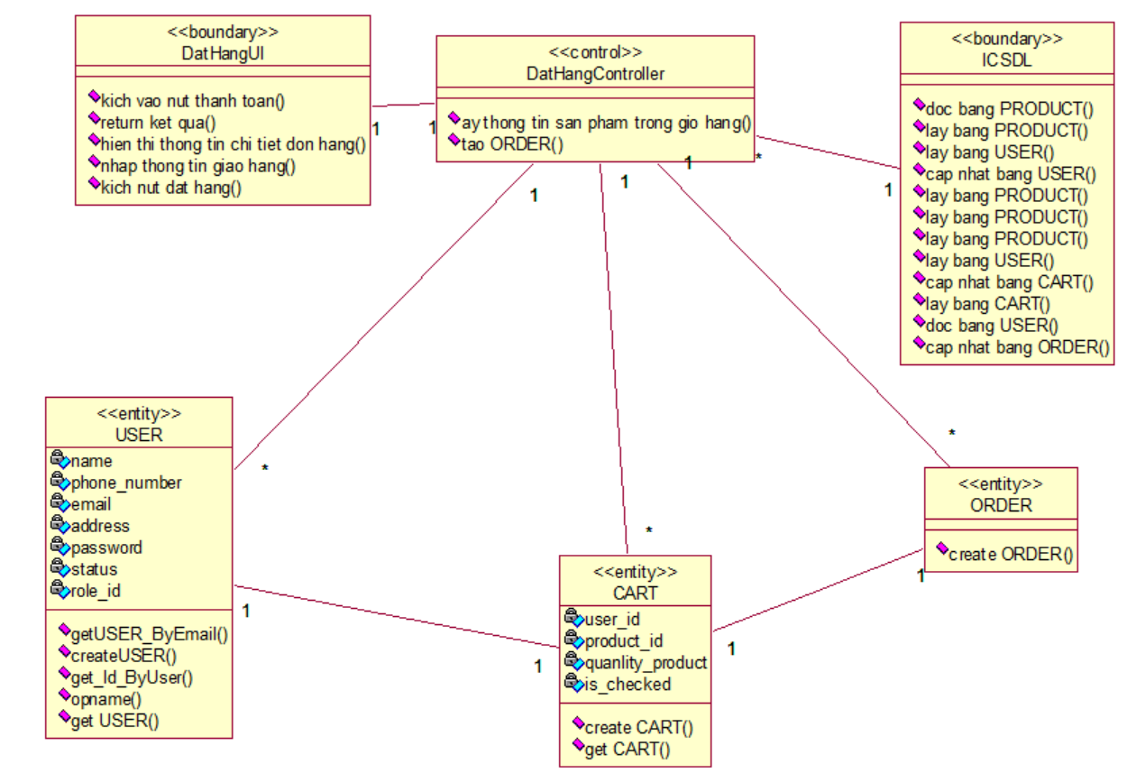

Hình 2. 16 Biểu đồ lớp phân tích use case Đặt hàng

* **Biểu đồ trình tự**

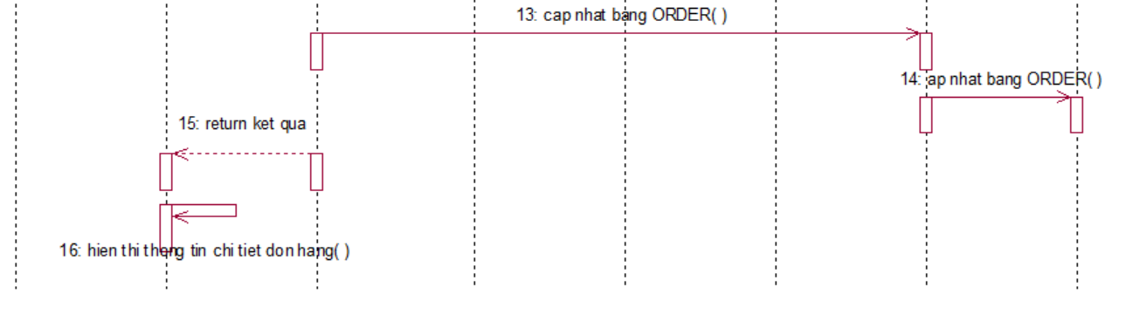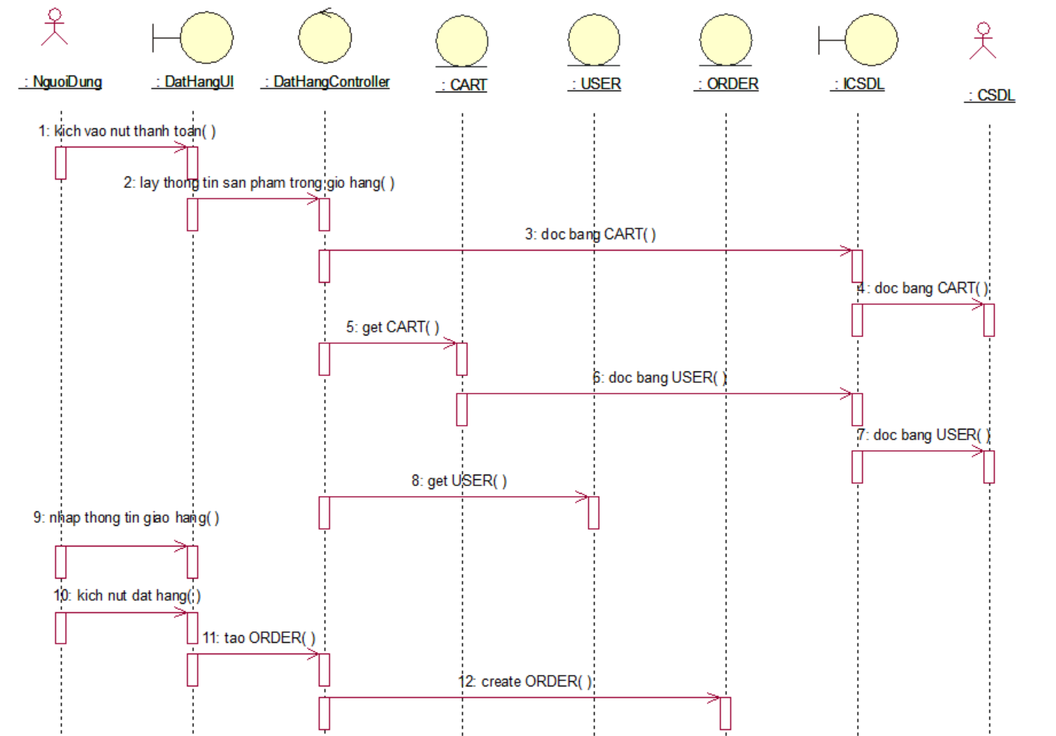

Hình 2. 17 Biểu đồ trình tự use case Đặt hàng

#### **Use case Xem đơn hàng**

* **Biểu đồ lớp phân tích**

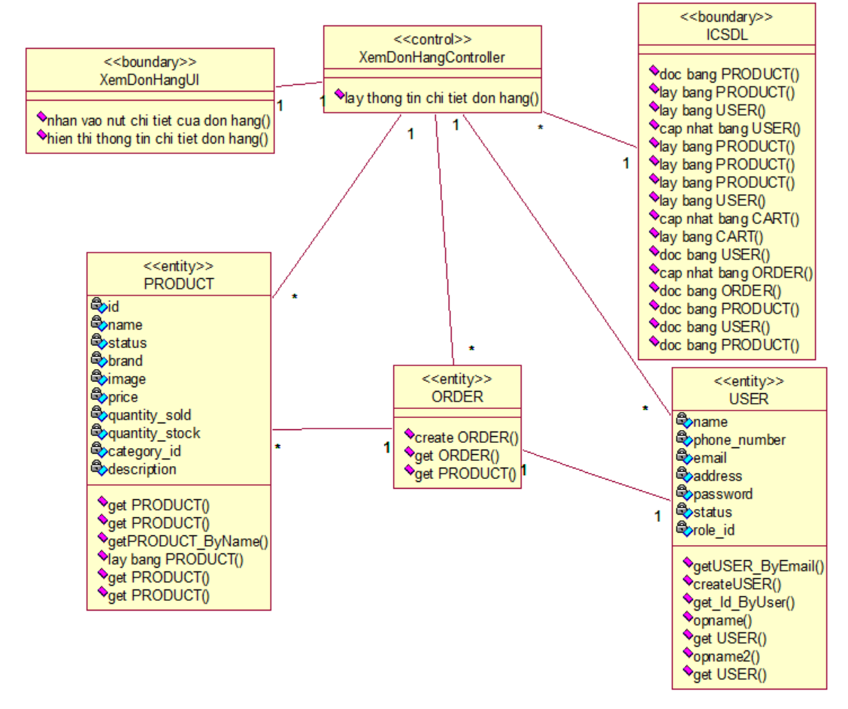

Hình 2. 18 Biểu đồ lớp phân tích use case Xem đơn hàng

* **Biểu đồ trình tự**

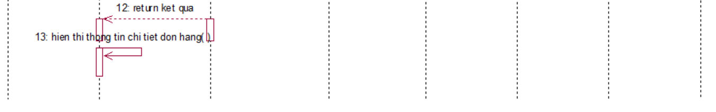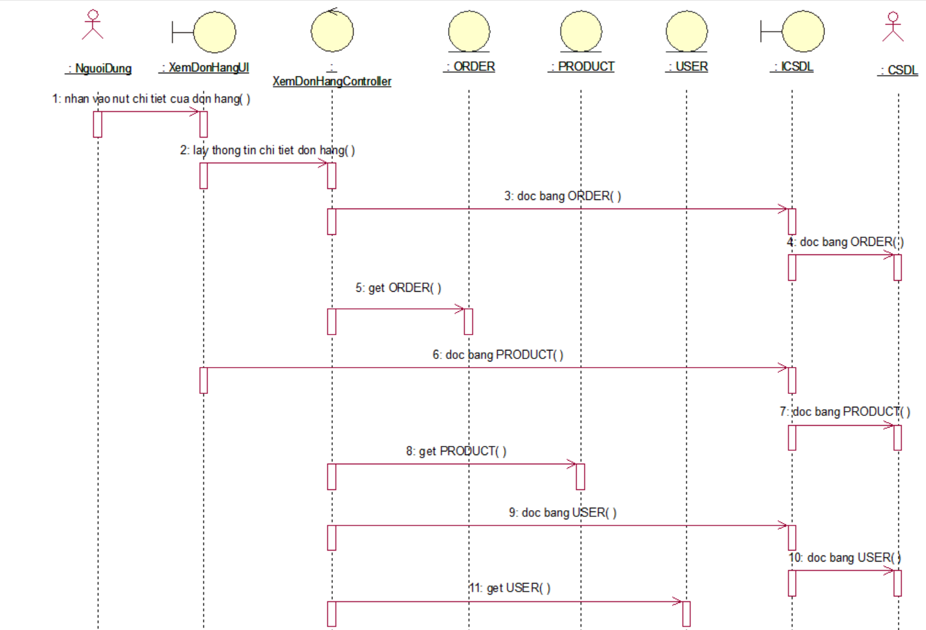

Hình 2. 19 Biểu đồ trình tự use case Tra cứu đơn hàng

#### **2.2.5.9. Use case Đổi mật khẩu**

* **Biểu đồ lớp phân tích**

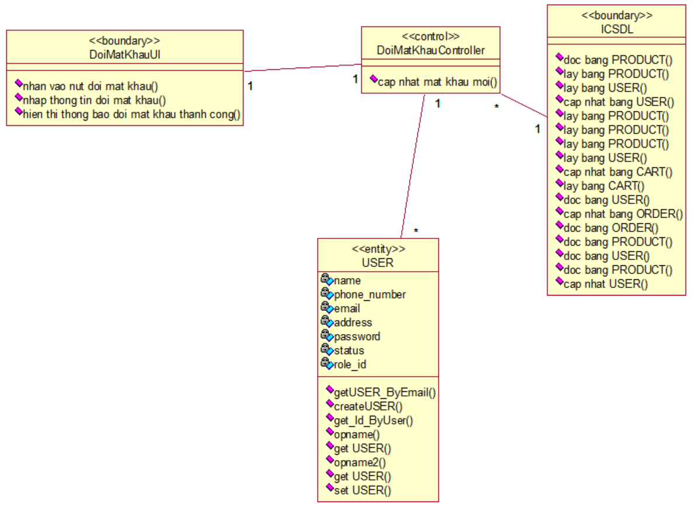

* **Biểu đồ trình tự**

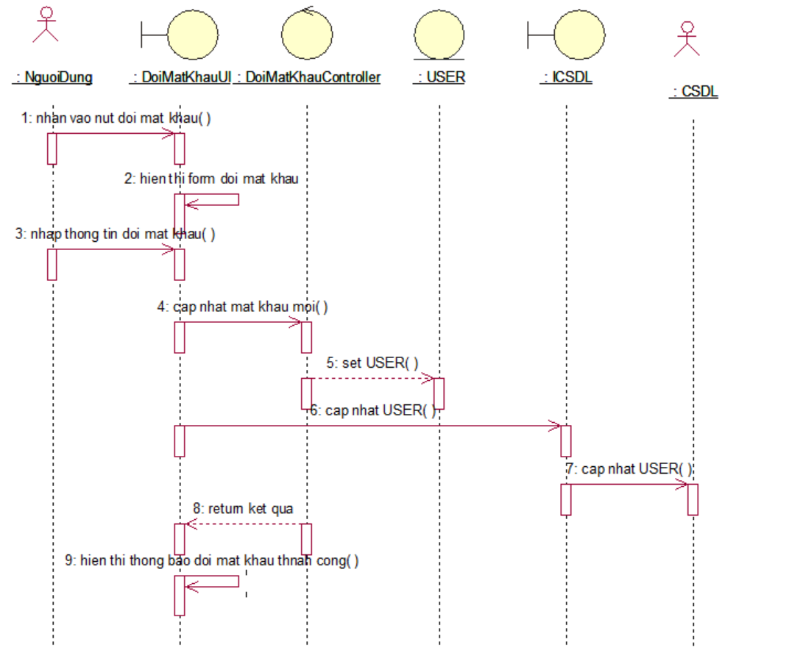

#### **2.2.5.10. Use case Đánh giá sản phẩm**

* **Biểu đồ lớp phân tích**

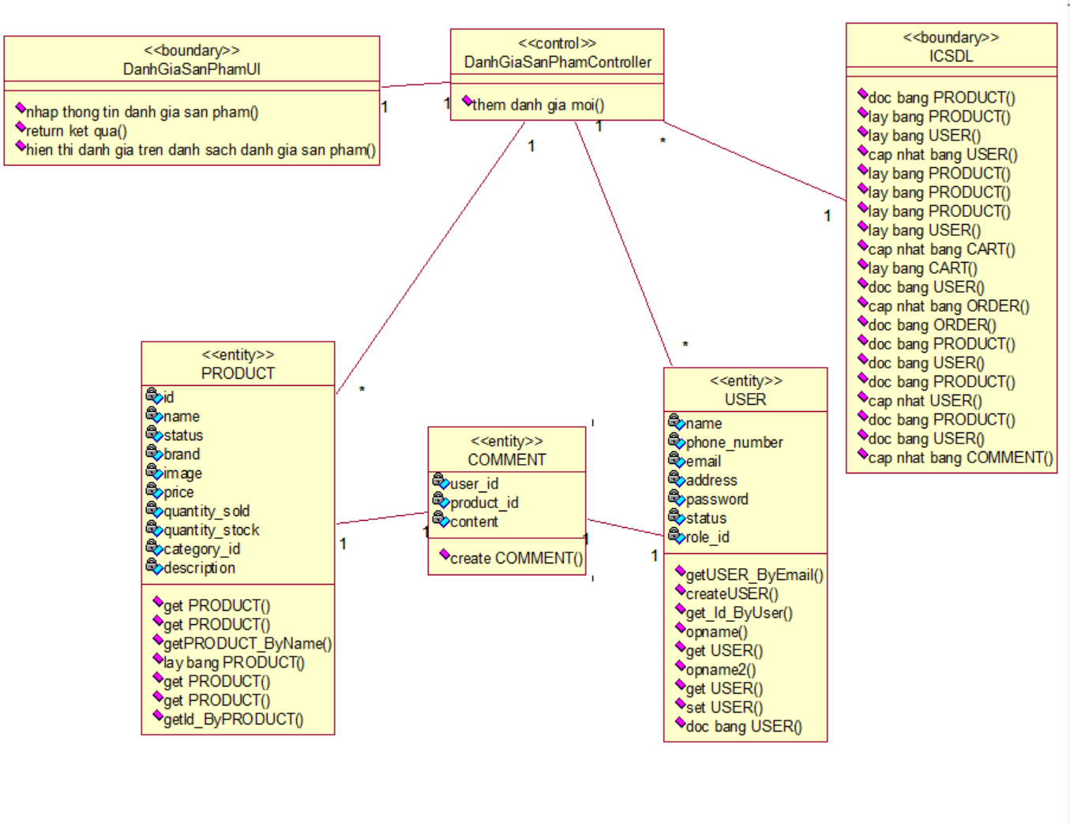

* **Biểu đồ trình tự**

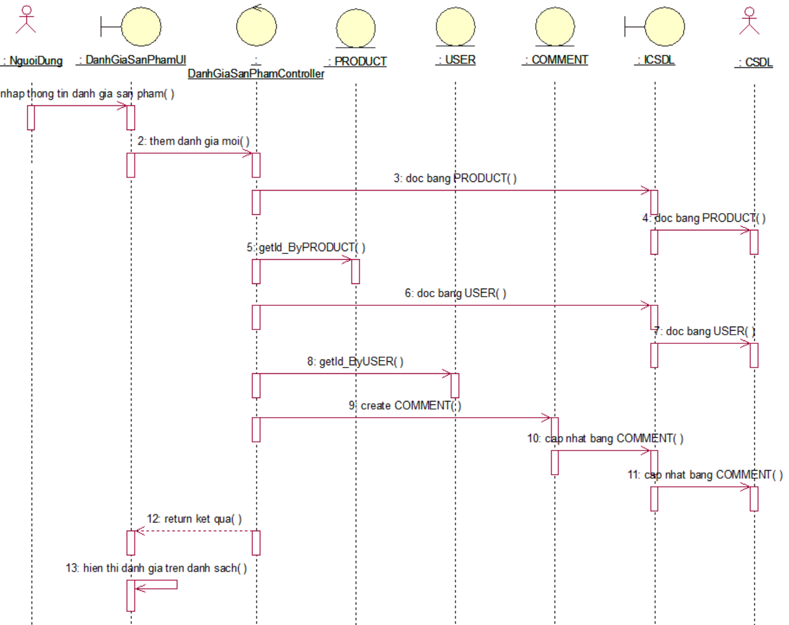

#### **Use case Quản lý danh mục**

* **Biểu đồ lớp phân tích**

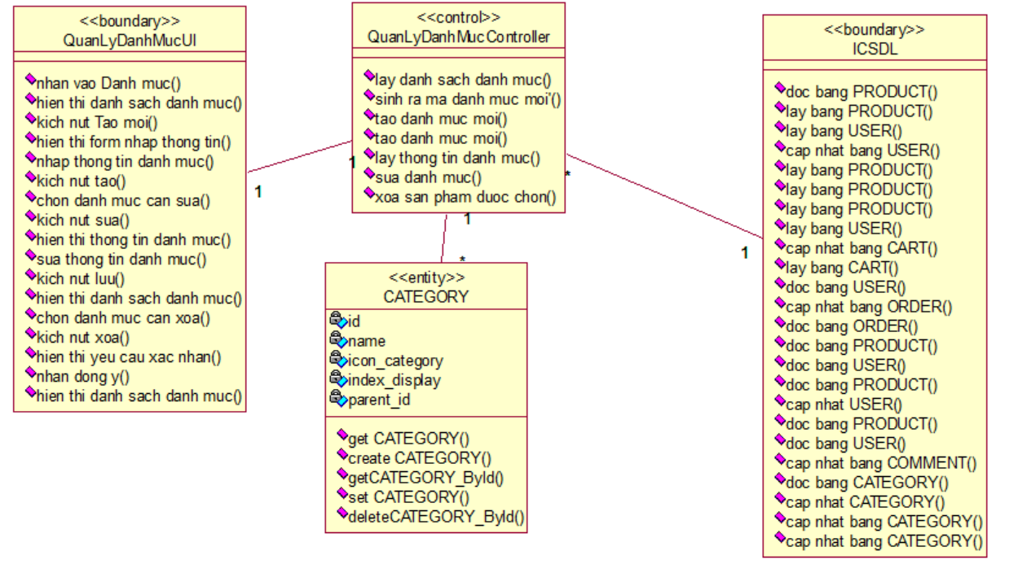

Hình 2. 22 Biểu đồ lớp phân tích use case quản lý danh mục

* **Biểu đồ trình tự**

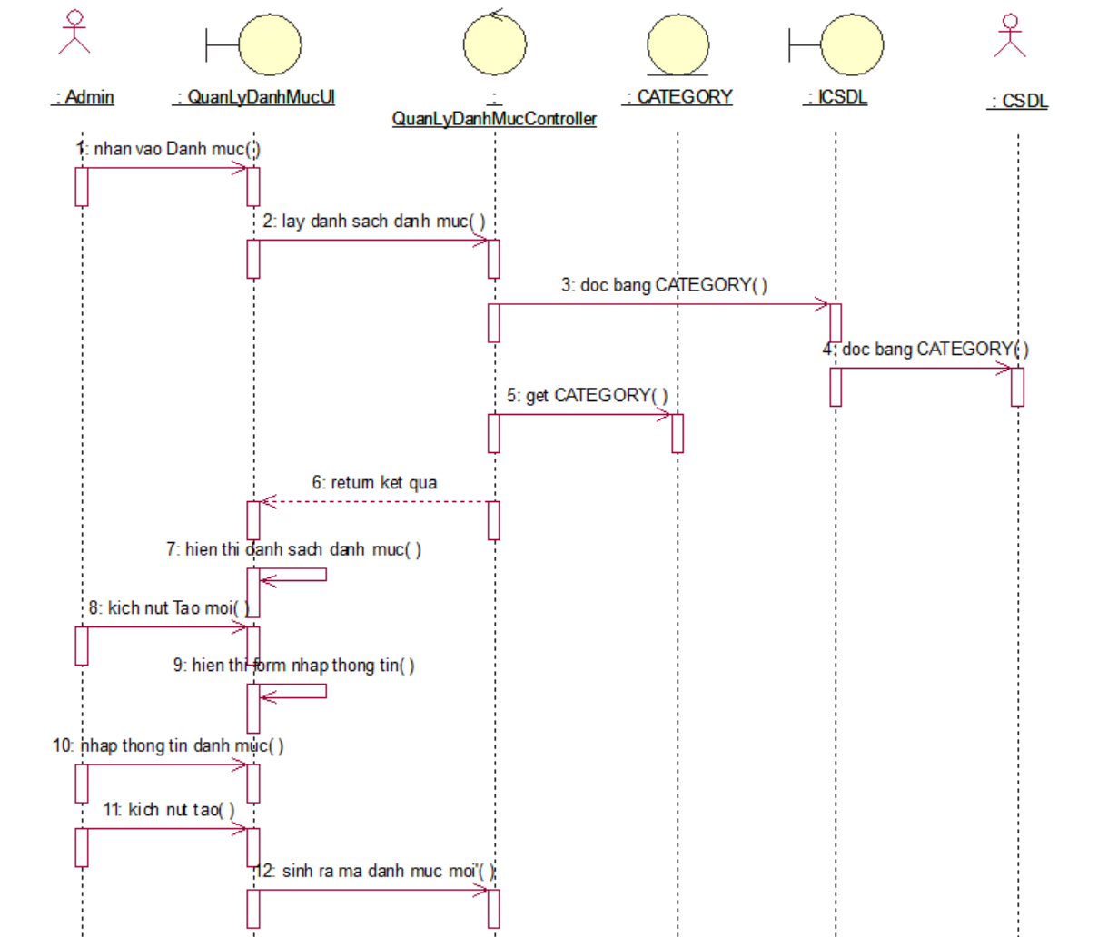 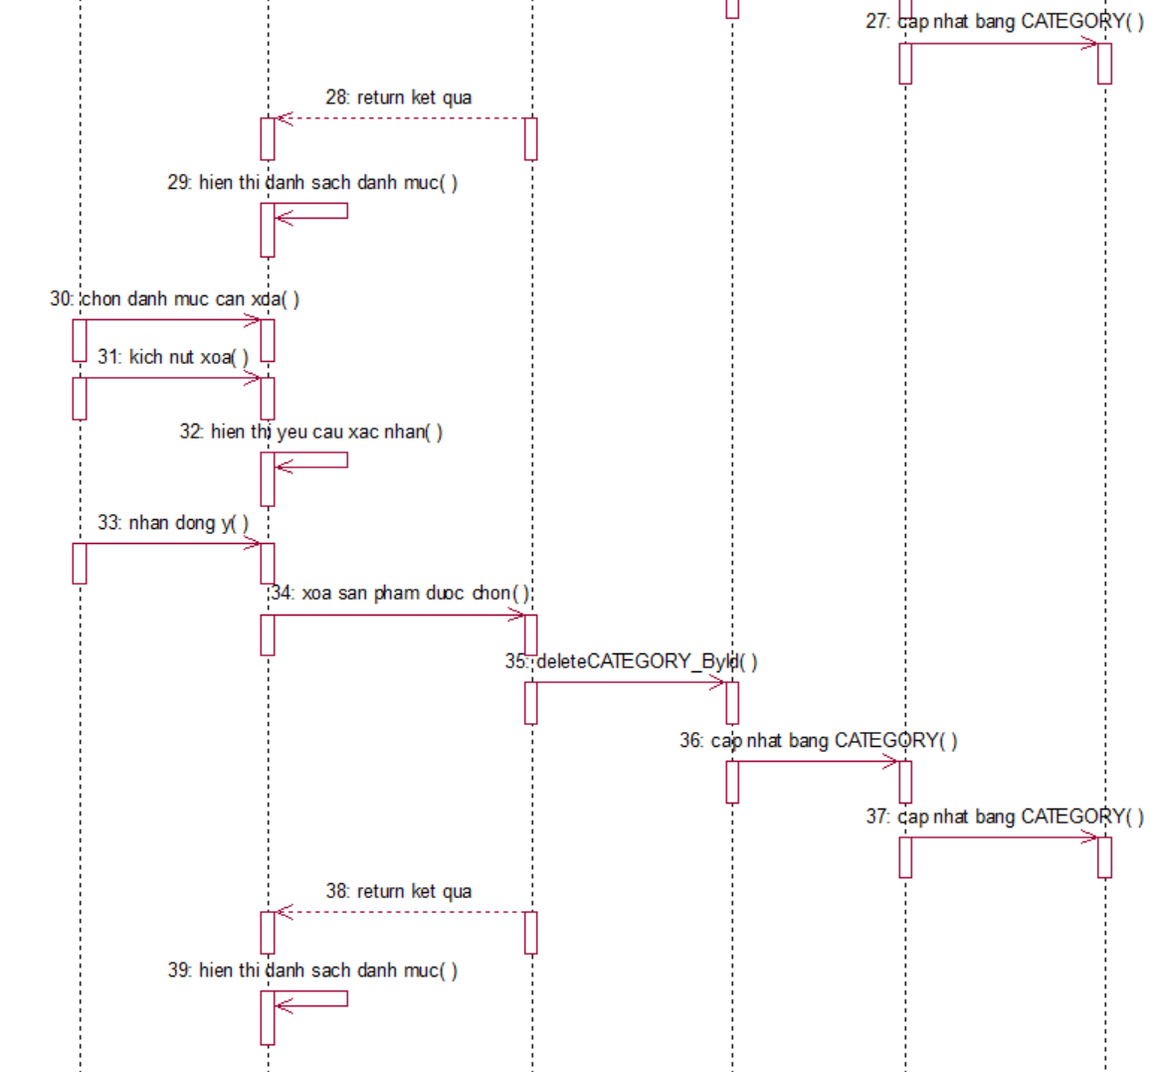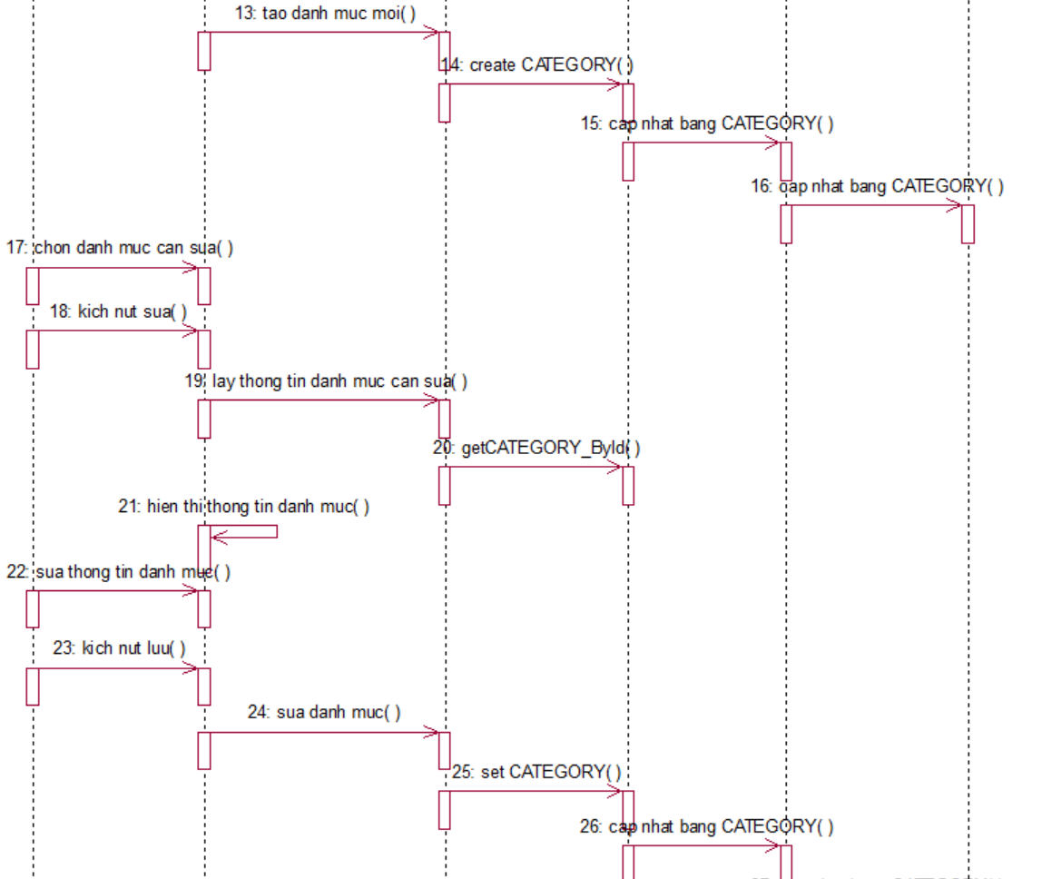

Hình 2. 23 Biểu đồ trình tự use case quản lý danh mục

#### **Use case Quản lý sản phẩm**

* **Biểu đồ lớp phân tích**

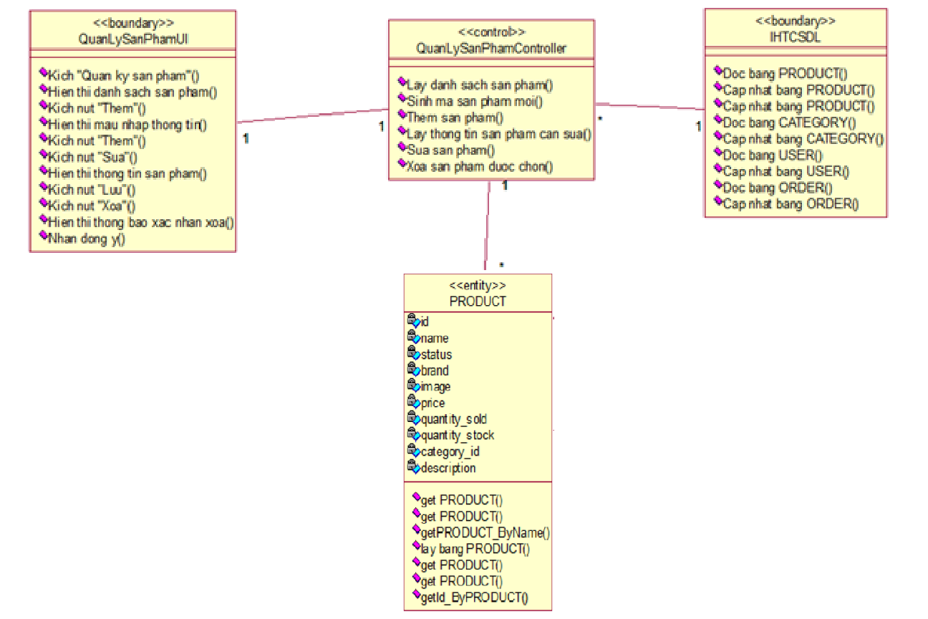

Hình 2. 24 Biểu đồ lớp phân tích use case quản lý sản phẩm

* **Biểu đồ trình tự**

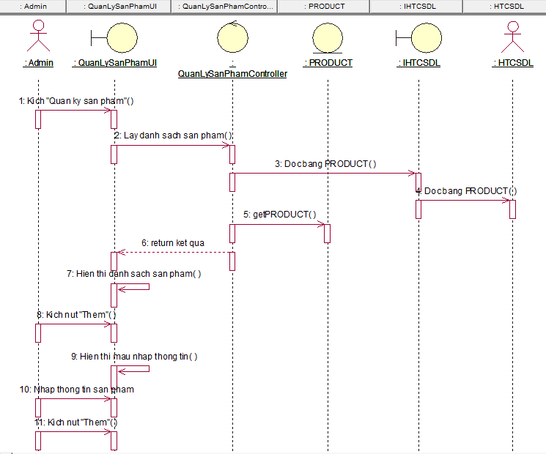

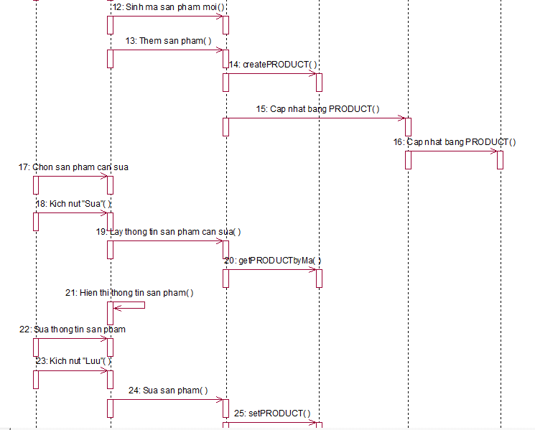

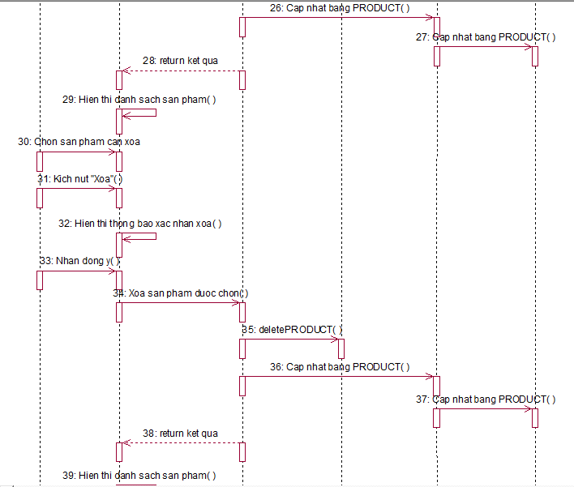

Hình 2. 25 Biểu đồ trình tự use case Quản lý sản phẩm

#### **Use case Quản lý đơn hàng**

* **Biểu đồ lớp phân tích**

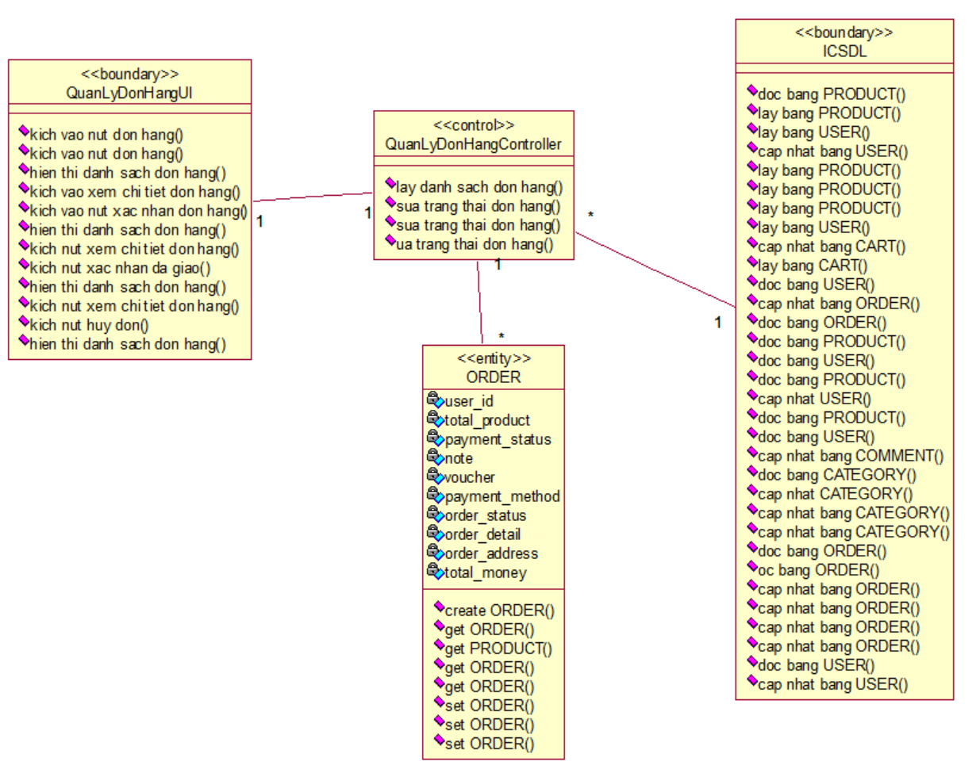

Hình 2. 26 Biểu đồ lớp phân tích use case Quản lý đơn hàng

* **Biểu đồ trình tự**

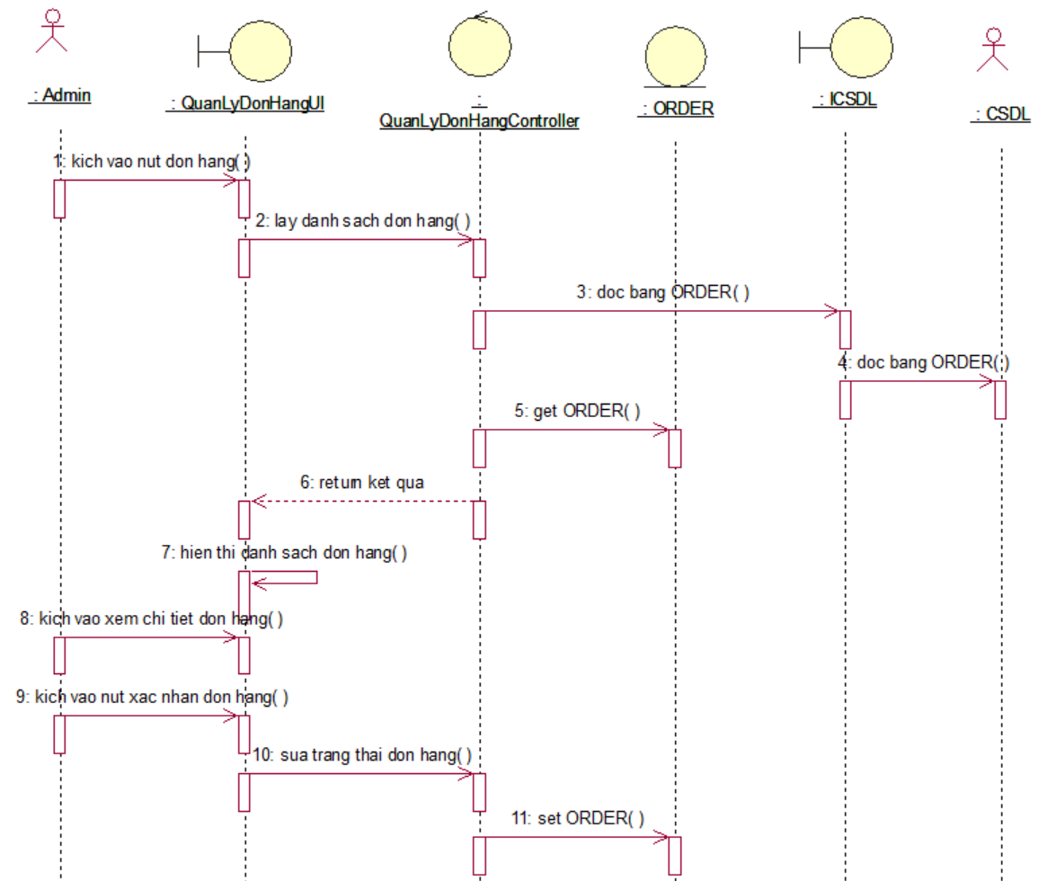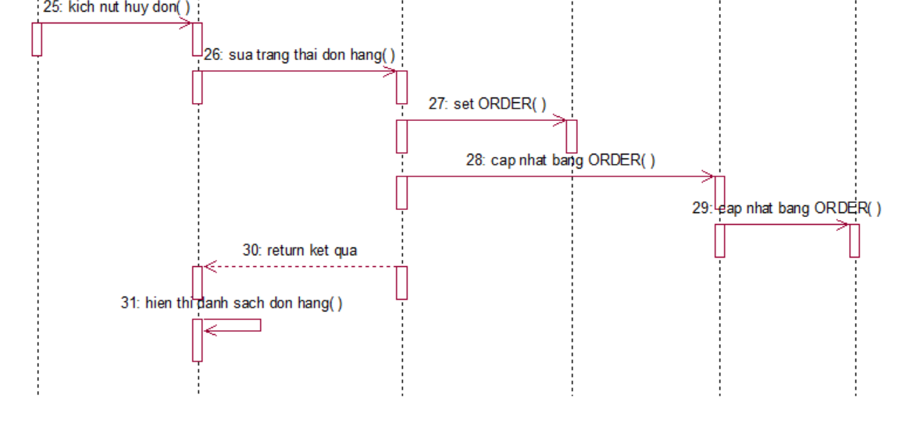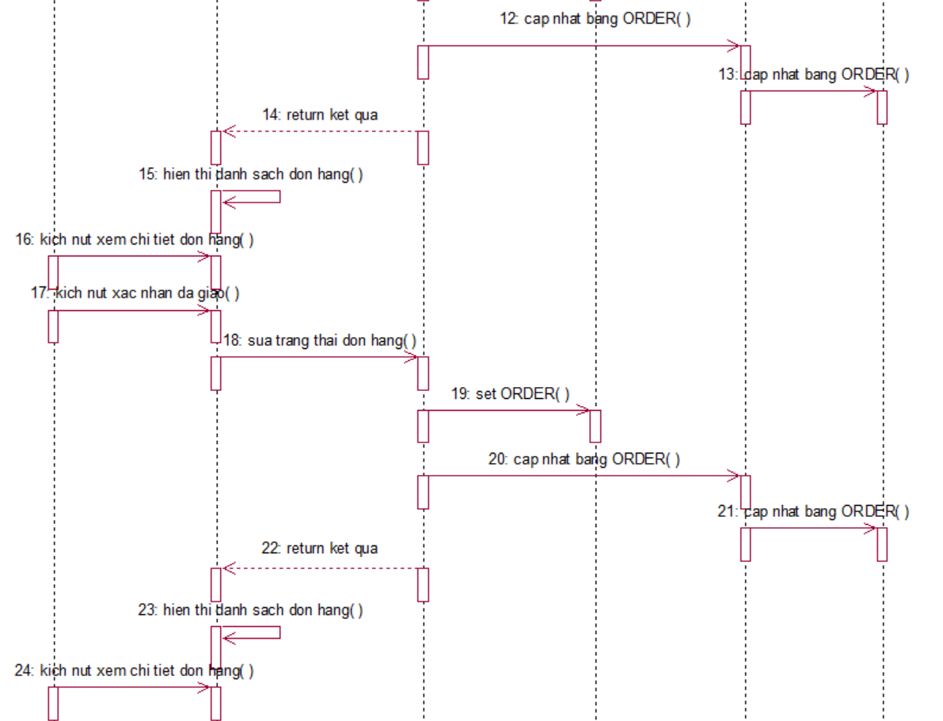

Hình 2. 27 Biểu đồ trình tự use case Quản lý đơn hàng

#### **Use case Quản lý người dùng**

* **Biểu đồ lớp phân tích**

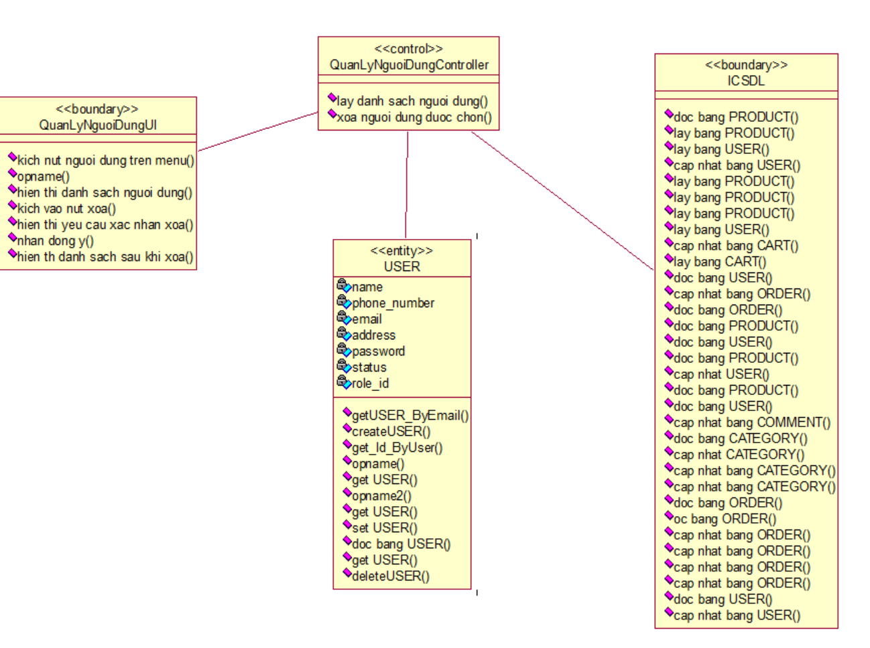

Hình 2. 28 Biểu đồ lớp phân tích use case Quản lý người dùng

* **Biểu đồ trình tự**

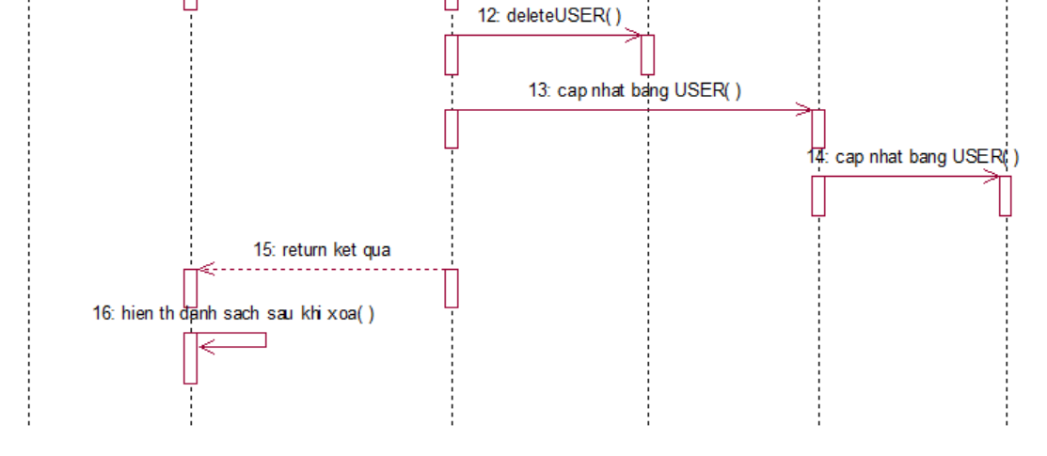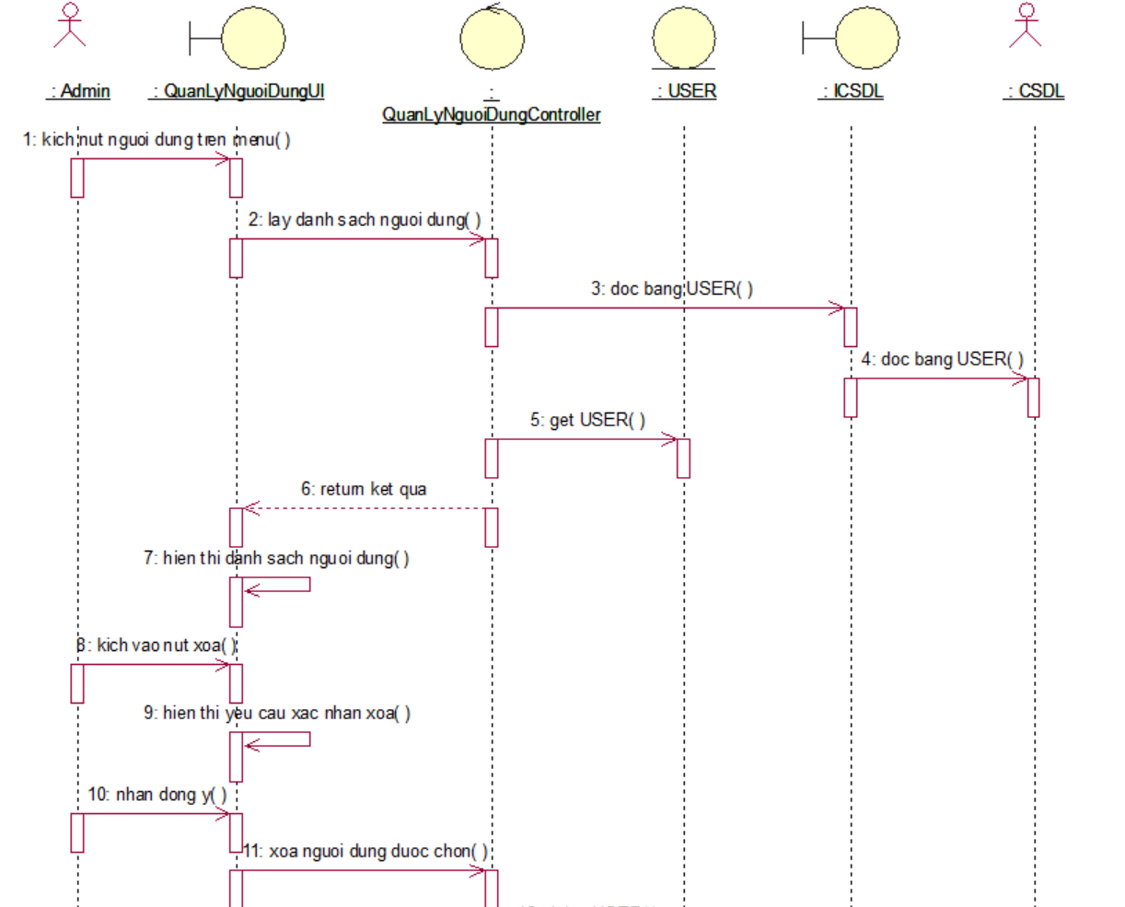

Hình 2. 29 Biểu đồ trình tự use case Quản lý người dùng

#### **2.2.5.14. Use case Thống kê báo cáo**

* **Biểu đồ lớp phân tích**

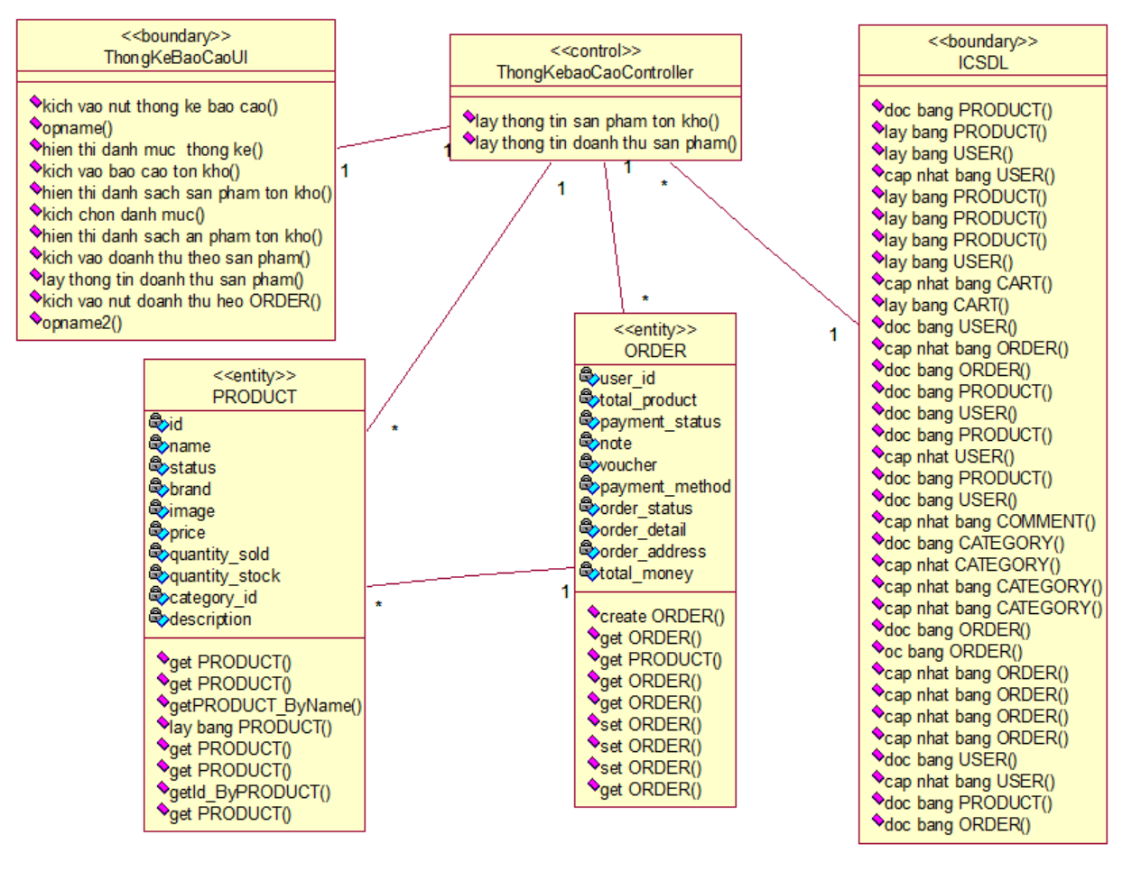

* **Biểu đồ trình tự**

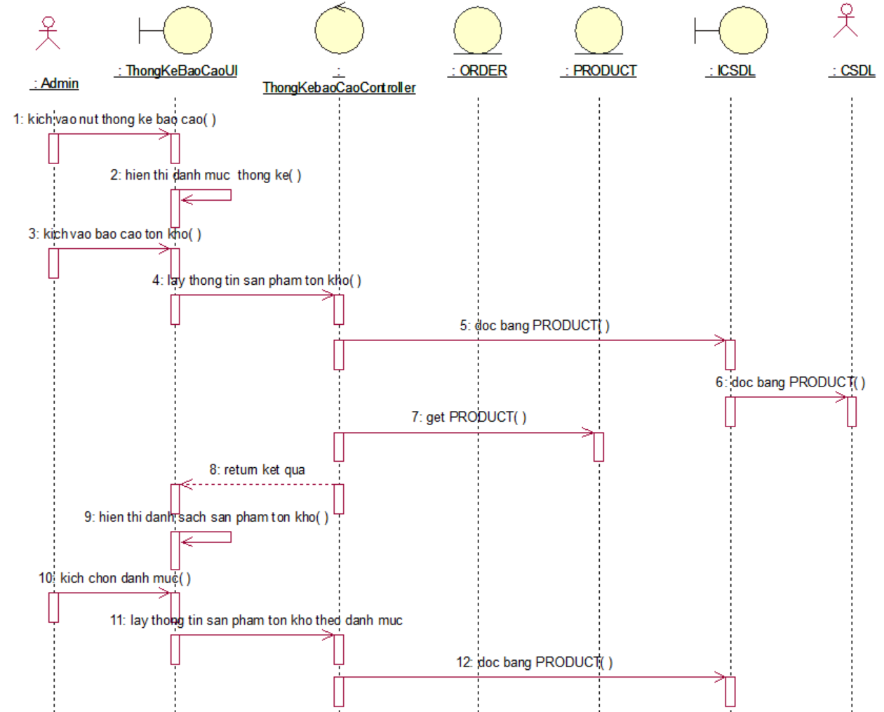 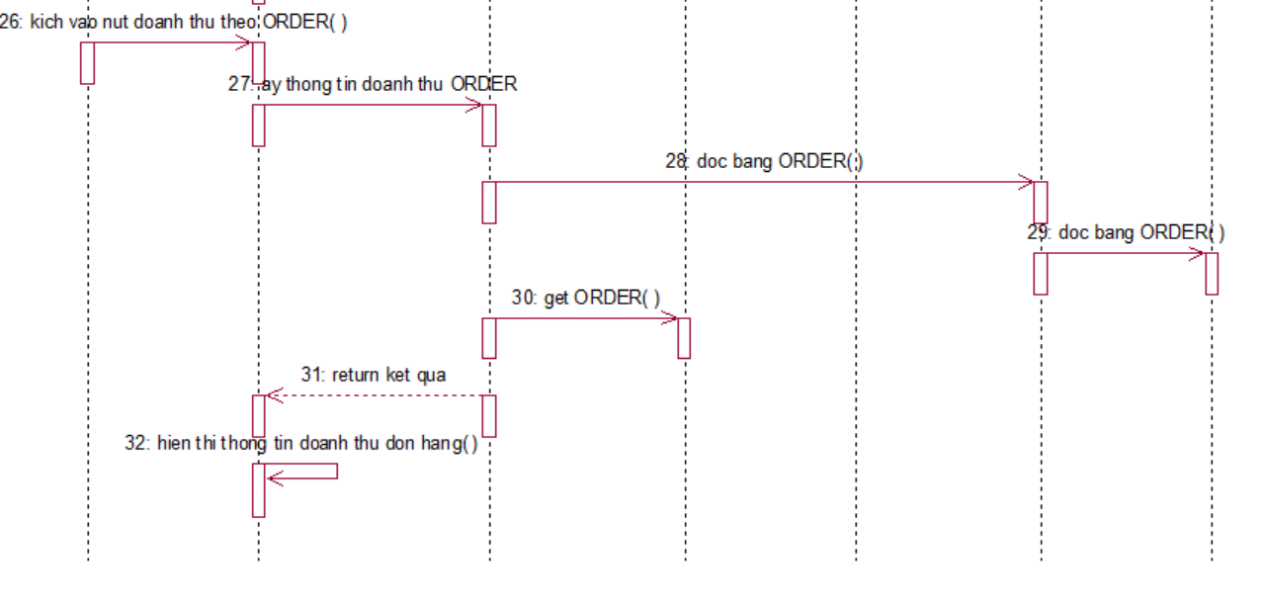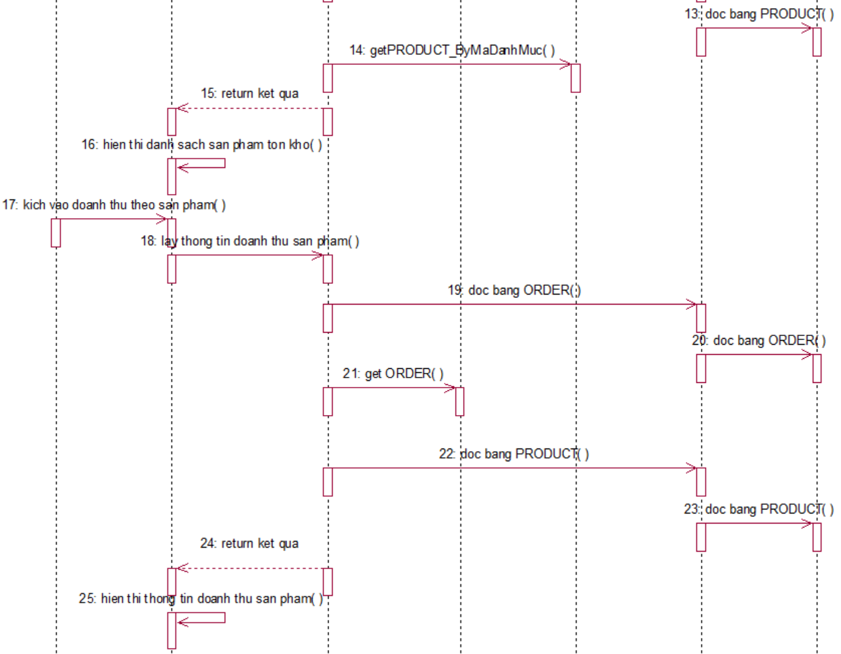

# **Xây dựng cơ sở dữ liệu**

## **3.1. Biểu đồ cơ sở dữ liệu**

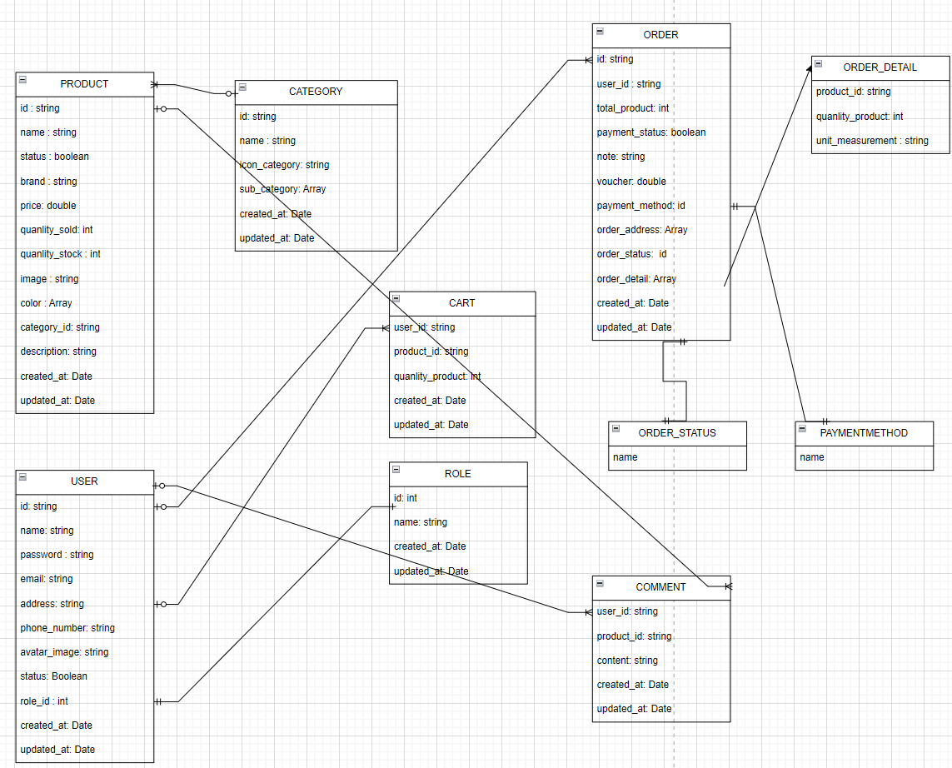

## **Các bảng trong cơ sở dữ liệu**

* **Bảng USER:**

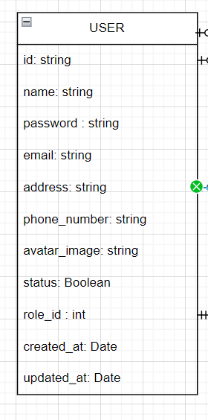

**Bảng CATEGORY:**

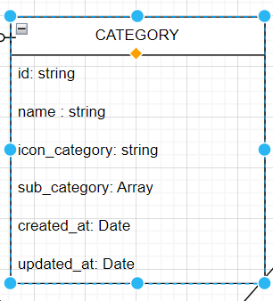

**Bảng CART:**

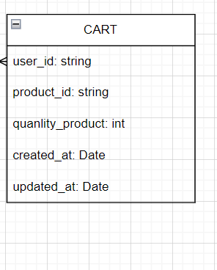

**Bảng ORDER:**

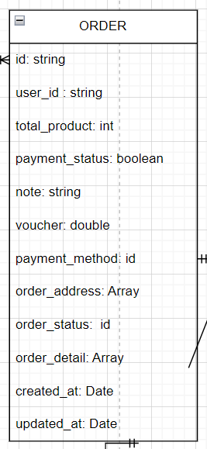

**Bảng PRODUCT:**

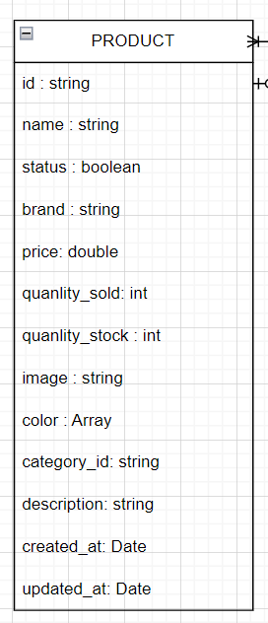

# **Thiết kế giao diện**

## **Màn hình trang chủ**

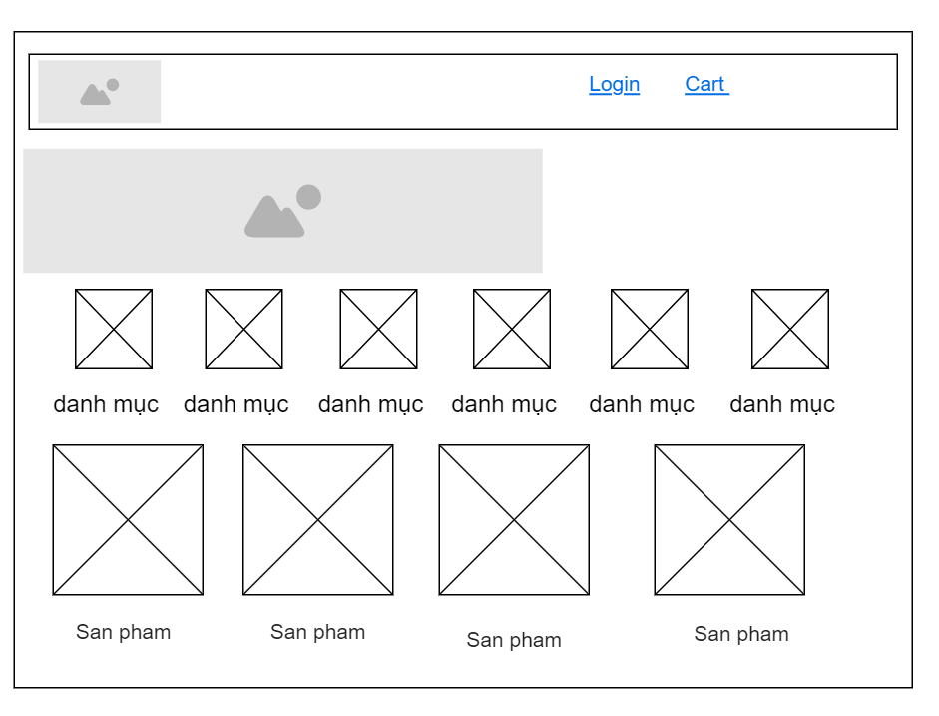

Hình 2. 30 Màn hình trang chủ

## **Màn hình đăng nhập**

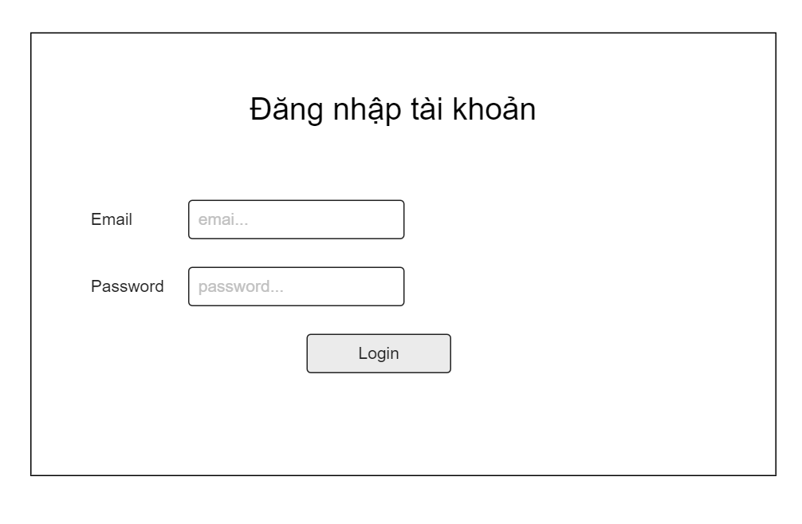

Hình 2. 31 Màn hình đăng nhập

## **Màn hình đăng ký**

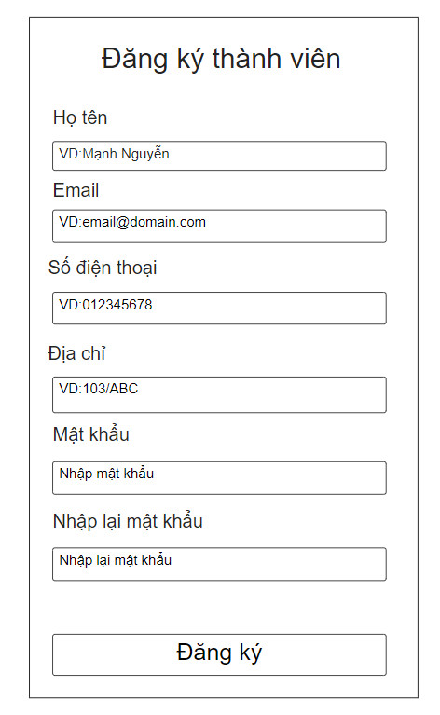

Hình 2. 32 Màn hình đăng ký

## **Màn hình trang chi tiết sản phẩm**

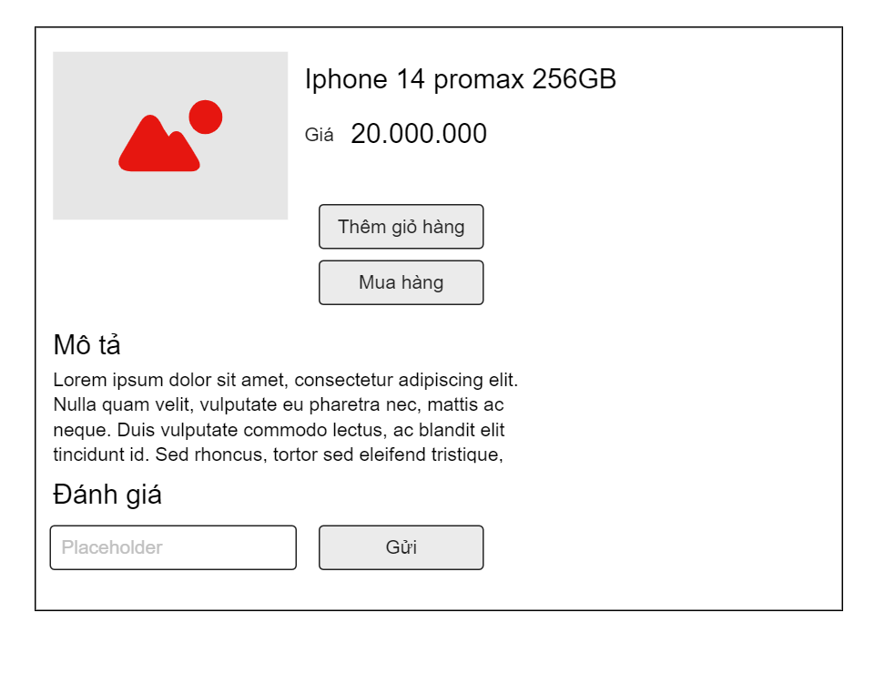

Hình 2. 33 Màn hình chi tiết sản phẩm

## **Màn hình giỏ hàng**

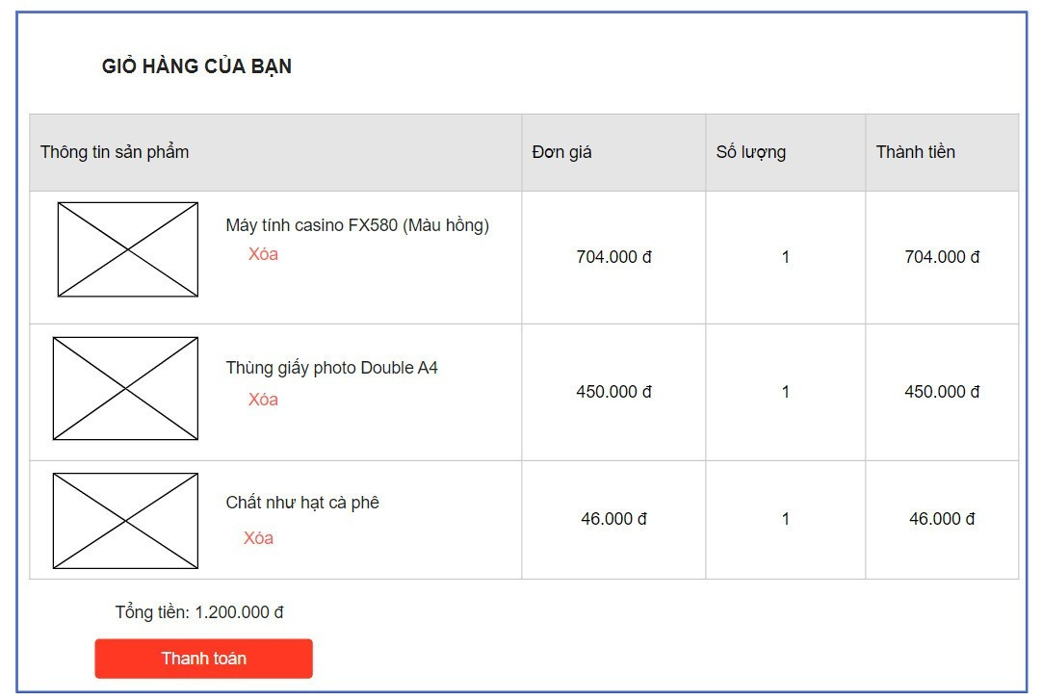

Hình 2. 34 Màn hình giỏ hàng

## **Màn hình nhập thông tin nhận hàng**

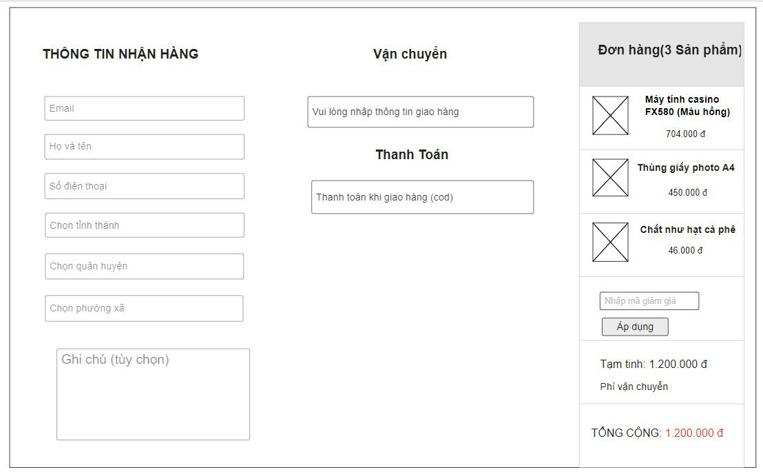

Hình 2. 35 Màn hình nhập thông tin nhận hàng

## **Màn hình dashboard**

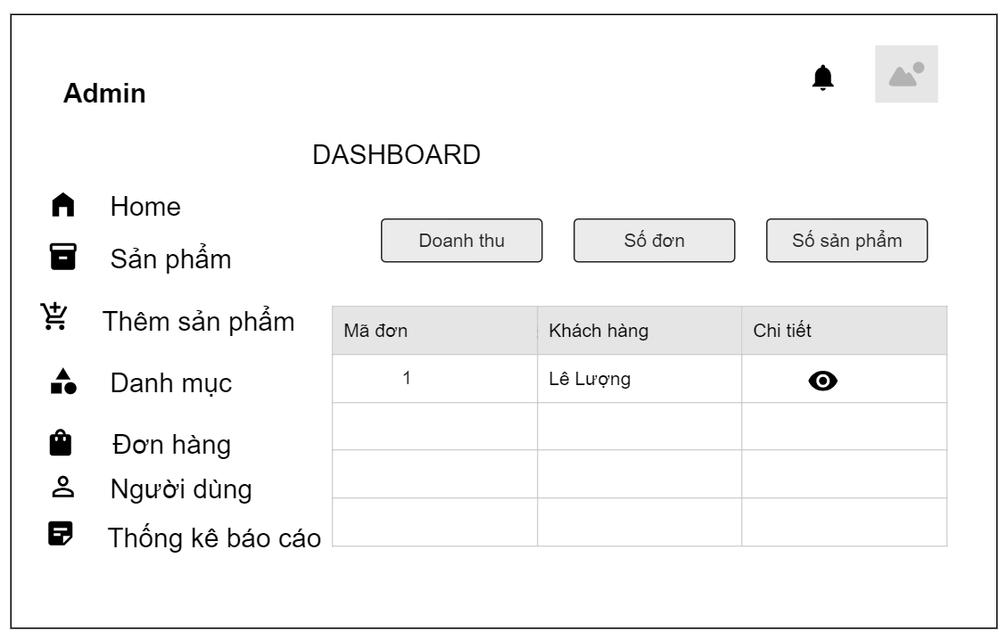

Hình 2. 36 Màn hình dashboard

## **Màn hình quản lý danh mục**

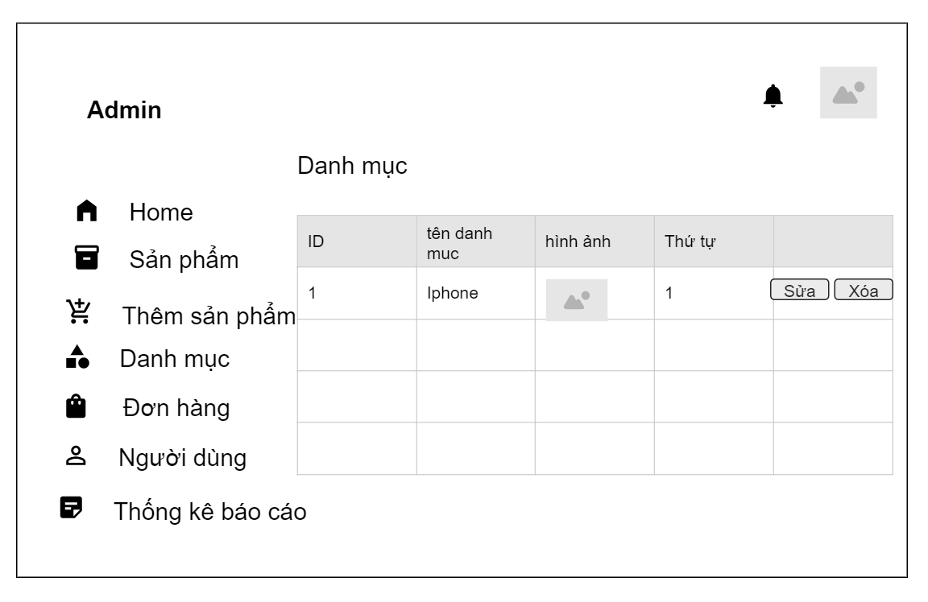

Hình 2. 37 Màn hình danh sách danh mục

## **Màn hình quản lý sản phẩm**

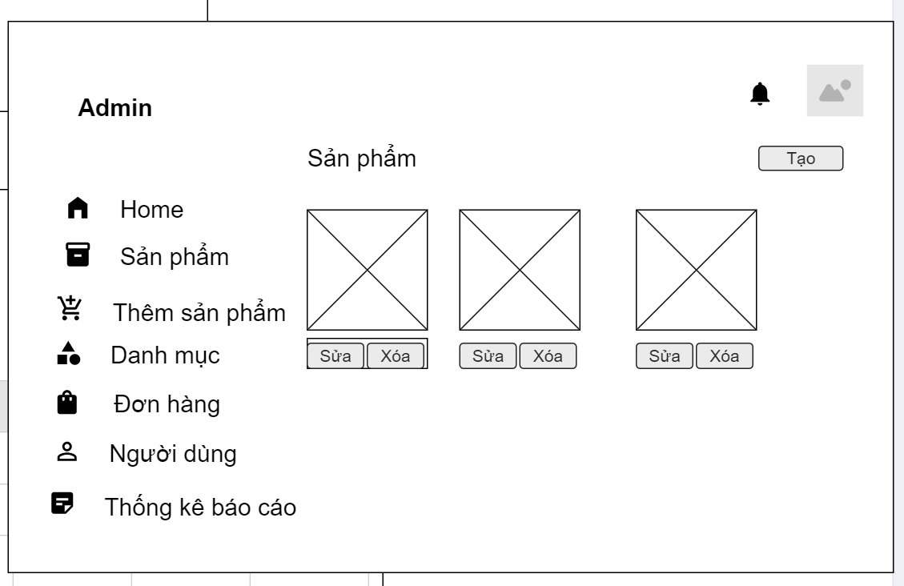

Hình 2. 38 Màn hình quản lý sản phẩm

## **Màn hình quản lý người dùng**

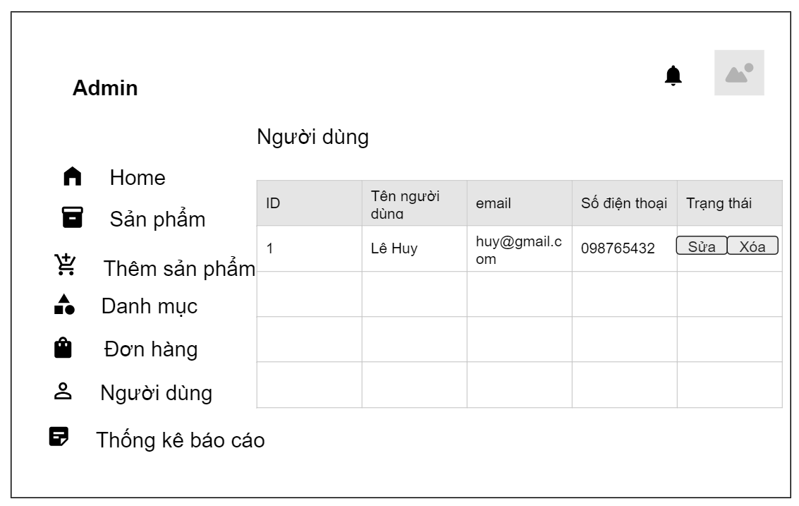

Hình 2. 39 Màn hình quản lý người dùng

## **Màn hình quản lý đơn hàng**

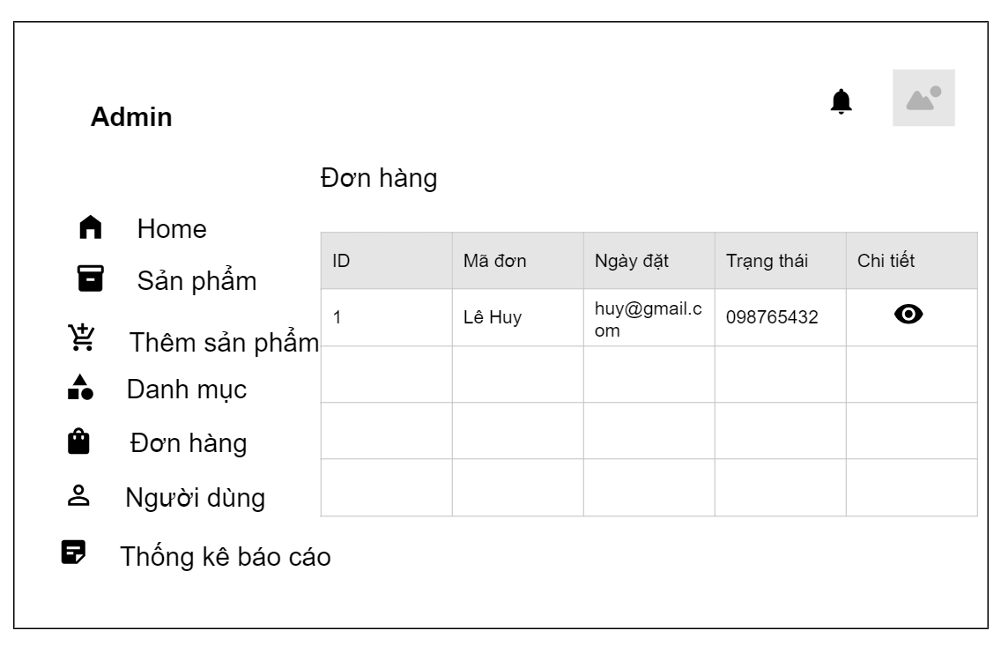

Hình 2. 40 Màn hình quản lý đơn hàng

## **Màn hình xem chi tiết đơn hàng**

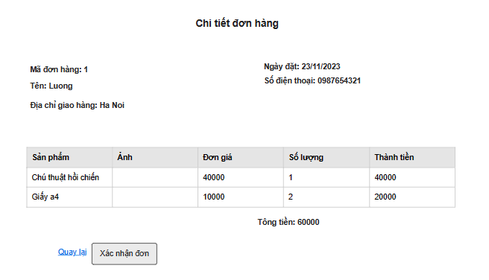

Hình 2. 41 Màn hình xem chi tiết đơn hàng

## **Màn hình thêm mới sản phẩm**

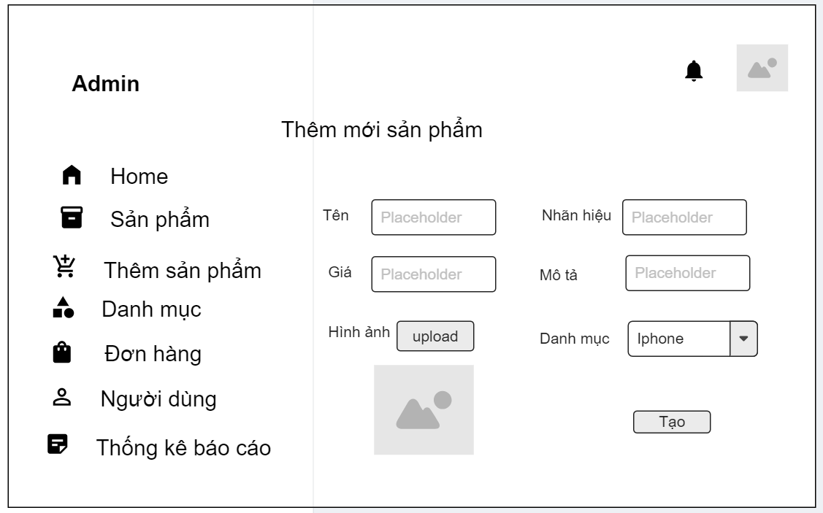

Hình 2. 42 Màn hình thêm mới sản phẩm

## **4.14. Màn hình thống kê báo cáo**

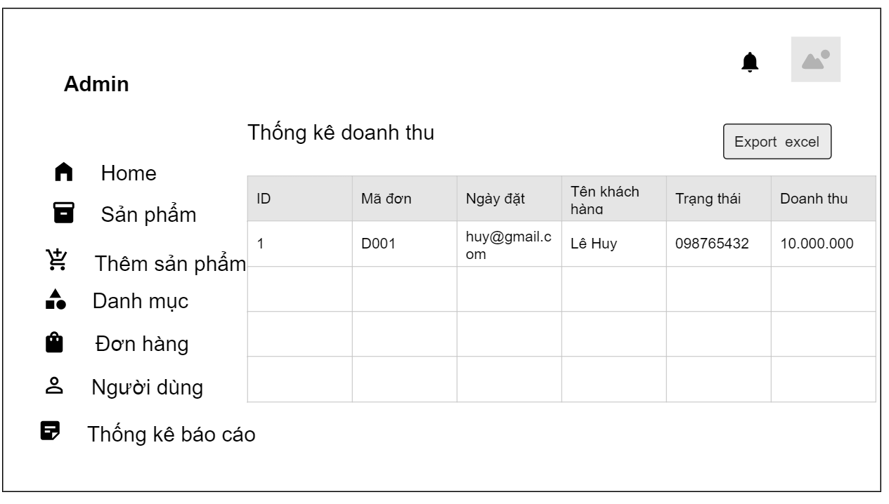

*Hình 2.43. Màn hình thống kê báo cáo*

# **CHƯƠNG III: CÀI ĐẶT VÀ KẾT QUẢ THU ĐƯỢC**

## **Cài đặt**

* Cài đặt trên Node v21.1
* Cài đặt NodeJS: Download NodeJS từ trang chủ NodeJS, sau đó chạy file setup để cài đặt.
* Chạy chương trình:
  + Vào terminal của thư mục gốc dự án trong Visual Studio Code, gõ “npm install” để cài đặt các gói cần thiết để chạy chương trình.
  + Tiếp tục gõ “npm start” để chạy chương trình.
  + Truy cập vào browser với địa chỉ localhost:3000

## **Kiểm thử phần mềm**

|  |  |  |  |  |  |  |
| --- | --- | --- | --- | --- | --- | --- |
| ID | Chức năng | Trường hợp kiểm thử | Bước thực hiện | Đầu ra thực tế | Đầu ra mong muốn | Kết quả |
| TC1 | Đăng nhập | Đăng nhập thành công | 1. Khách hàng nhấn vào nút đăng nhập.  2. Khách hàng nhập tên đăng nhập và mật khẩu.  3. Nhấn vào nút “Đăng nhập” | Hệ thống sẽ thông báo đăng nhập thành công và chuyển hướng đến trang chủ | Hệ thống sẽ thông báo đăng nhập thành công và chuyển hướng đến trang chủ | Pass |
| TC2 | Đăng nhập | Đăng nhập không thành công | 1. Khách hàng nhấn vào nút đăng nhập.  2. Khách hàng nhập sai tên đăng nhập và mật khẩu.  3. Nhấn vào nút “Đăng nhập” | Hệ thống sẽ thông báo đăng nhập không thành công | Hệ thống sẽ thông báo đăng nhập không thành công | Pass |
| TC3 | Đăng ký | Đăng ký thành công | 1. Khách hàng nhấn vào nút đăng ký.  2. Khách hàng nhập các trường với giá trị hợp lệ.  3. Nhấn vào nút “Đăng ký” | Hệ thống sẽ thông báo đăng ký thành công và chuyển hướng đến trang chủ | Hệ thống sẽ thông báo đăng ký thành công và chuyển hướng đến trang chủ | Pass |
| TC4 | Đăng ký | Đăng ký không thành công | 1. Khách hàng nhấn vào nút đăng ký.  2. Khách hàng bỏ trống các trường bắt buộc nhập  3. Nhấn vào nút “Đăng ký” | Hệ thống sẽ thông báo đăng ký không thành công | Hệ thống sẽ thông báo đăng ký không thành công | Pass |
| TC5 | Tìm kiếm sản phẩm | Tìm kiếm thành công | 1. Khách hàng nhập sản phẩm cần tìm có trong DB  2. Khách hàng nhấn nút “Enter từ bàn phím” | Hệ thống sẽ hiện ra các sản phẩm mà người dùng cần tìm | Hệ thống sẽ hiện ra các sản phẩm mà người dùng cần | Pass |
| TC6 | Tìm kiếm sản phẩm | Tìm kiếm không thành công | 1. Khách hàng nhập sản phẩm cần tìm có trong DB  2. Khách hàng nhấn nút “Enter từ bàn phím” | Hệ thống sẽ thông báo “Sản phẩm không tồn tại”. | Hệ thống sẽ thông báo “Sản phẩm không tồn tại”. | Pass |
| TC7 | Xem chi tiết sản phẩm | Xem chi tiết sản phẩm thành công | 1. Người dùng kích chuột vào sản phẩm ảnh của sản phẩm mình muốn xem | Hệ thống sẽ chuyển đến trang xem chi tiết sản phẩm. Tất cả chi tiết liên quan đến sản phẩm sẽ được hiện ra | Hệ thống sẽ chuyển đến trang xem chi tiết sản phẩm. Tất cả chi tiết liên quan đến sản phẩm sẽ được hiện ra | Pass |
| TC8 | Thêm vào giỏ hàng | Thêm vào giỏ hàng thành công | 1. Người dùng kích chuột vào sản phẩm muốn mua  2. Người dùng click vào button [Thêm vào giỏ hàng] | Hệ thống hiển thị thông báo Thêm thành công vào giỏ hàng và di chuyển sang trang giỏ hàng | Hệ thống hiển thị thông báo Thêm thành công vào giỏ hàng và di chuyển sang trang giỏ hàng | Pass |
| TC9 | Thêm vào giỏ hàng | Thêm vào giỏ hàng không thành công | 1. Người dùng kích chuột vào sản phẩm muốn mua  2. Người dùng chọn số lượng sản phẩm bằng 0 click vào button [Thêm vào giỏ hàng] | Hệ thống hiển thị “Số lượng không hợp lệ” | Hệ thống hiển thị “Số lượng không hợp lệ” | Pass |
| TC10 | Quản lí giỏ hàng | Xóa sản phẩm trong giỏ hàng | 1. Người dùng kích chuột vào giỏ hàng trên thanh menu  2. Người dùng chọn sản phẩm muốn xóa và nhấn nút xóa | Hệ thống hiển thị thông báo xóa thành công và sản phẩm bị xóa không còn hiển thị trong giỏ hàng | Hệ thống hiển thị thông báo xóa thành công và sản phẩm bị xóa không còn hiển thị trong giỏ hàng | Pass |
| TC11 | Đặt hàng | Đặt hàng thành công | 1. Người dùng kích chuột vào sản phẩm muốn mua  2. Người dùng click vào button [Mua ngay]  3. Người dùng điền đầy đủ thông tin  4. Người dùng click button [Mua hàng] | Hệ thống hiển thị “Đặt hàng thành công” | Hệ thống hiển thị “Đặt hàng thành công” | Pass |
| TC12 | Đặt hàng | Đặt hàng không thành công | 1. Người dùng kích chuột vào sản phẩm muốn mua  2. Người dùng click vào button [Mua ngay]  3. Người dùng không điền đầy đủ thông tin  4. Người dùng click button [Mua hàng] | Hệ thống hiển thị “Vui lòng hiển thị đầy đủ thông tin” | Hệ thống hiển thị “Vui lòng hiển thị đầy đủ thông tin” | Pass |
| TC13 | Đặt hàng | Đặt hàng không thành công | 1. Người dùng kích chuột vào sản phẩm muốn mua  2. Người dùng chọn số lượng là 0 click vào button [Mua ngay]  3. Người dùng không điền đầy đủ thông tin  4. Người dùng click button [Mua hàng] | Hệ thống hiển thị “Số lượng không hợp lệ” | Hệ thống hiển thị “Số lượng không hợp lệ” | Pass |
| TC14 | Quản lý sản phẩm | Xem sản phẩm | 1. Admin kích vào n trên nút sản phẩm trên menu | Hệ thống hiển thị bảng thông tin sản phẩm | Hệ thống hiển thị bảng thông tin sản phẩm | Pass |
| TC15 | Quản lý sản phẩm | Thêm sản phẩm | 1. Tại trang quản lý sản phẩm, admin kích vào nút Thêm  2. Nhập thông tin cần sửa  3. Nhấn xác nhận | Hệ thống hiển thị danh sách sản phẩm vừa cập nhật, thông tin sản phẩm được cập nhật vào database | Hệ thống hiển thị danh sách sản phẩm vừa cập nhật, thông tin sản phẩm được cập nhật vào database | Pass |
| TC16 | Quản lý sản phẩm | Xóa sản phẩm | 1. Tại trang quản lý sản phẩm, admin kích vào nút Xóa  2. Nhấn xác nhận | Hệ thống hiển thị danh sách sản phẩm, thông tin sản phẩm bị xóa khỏi database | Hệ thống hiển thị danh sách sản phẩm, thông tin sản phẩm bị xóa khỏi database | Pass |
| TC17 | Quản lý sản phẩm | Cập nhật sản phẩm | 1. Tại trang quản lý sản phẩm, admin kích vào nút Cập nhật  2. Thông tin sản phẩm cập nhật hiển thị lên màn hình  3. Nhập thông tin cần sửa  4. Nhấn xác nhận | Hệ thống hiển thị danh sách sản phẩm vừa cập nhật, thông tin sản phẩm được cập nhật | Hệ thống hiển thị danh sách sản phẩm vừa cập nhật, thông tin sản phẩm được cập nhật | Pass |
| TC18 | Quản lý danh mục | Xem danh mục | 1. Admin kích vào n trên nút danh mục trên menu | Hệ thống hiển thị bảng thông tin danh mục | Hệ thống hiển thị bảng thông tin danh mục | Pass |
| TC19 | Quản lý danh mục | Thêm danh mục | 1. Tại trang quản lý danh mục, admin kích vào nút Thêm  2. Nhập thông tin cần sửa  3. Nhấn xác nhận | Hệ thống hiển thị danh sách danh mục vừa cập nhật, thông tin danh mục được cập nhật vào database | Hệ thống hiển thị danh sách danh mục vừa cập nhật, thông tin danh mục được cập nhật vào database | Pass |
| TC20 | Quản lý danh mục | Xóa danh mục | 1. Tại trang quản lý danh mục, admin kích vào nút Xóa  2. Nhấn xác nhận | Hệ thống hiển thị danh sách danh mục, thông tin danh mục bị xóa khỏi database | Hệ thống hiển thị danh sách danh mục, thông tin danh mục bị xóa khỏi database | Pass |
| TC21 | Quản lý danh mục | Cập nhật danh mục | 1. Tại trang quản lý danh mục, admin kích vào nút Cập nhật  2. Thông tin danh mục cập nhật hiển thị lên màn hình  3. Nhập thông tin cần sửa  4. Nhấn xác nhận | Hệ thống hiển thị danh sách danh mục vừa cập nhật, thông tin danh mục được cập nhật | Hệ thống hiển thị danh sách danh mục vừa cập nhật, thông tin danh mục được cập nhật | Pass |

## **Kết quả thu được**

- Màn hình trang chủ:

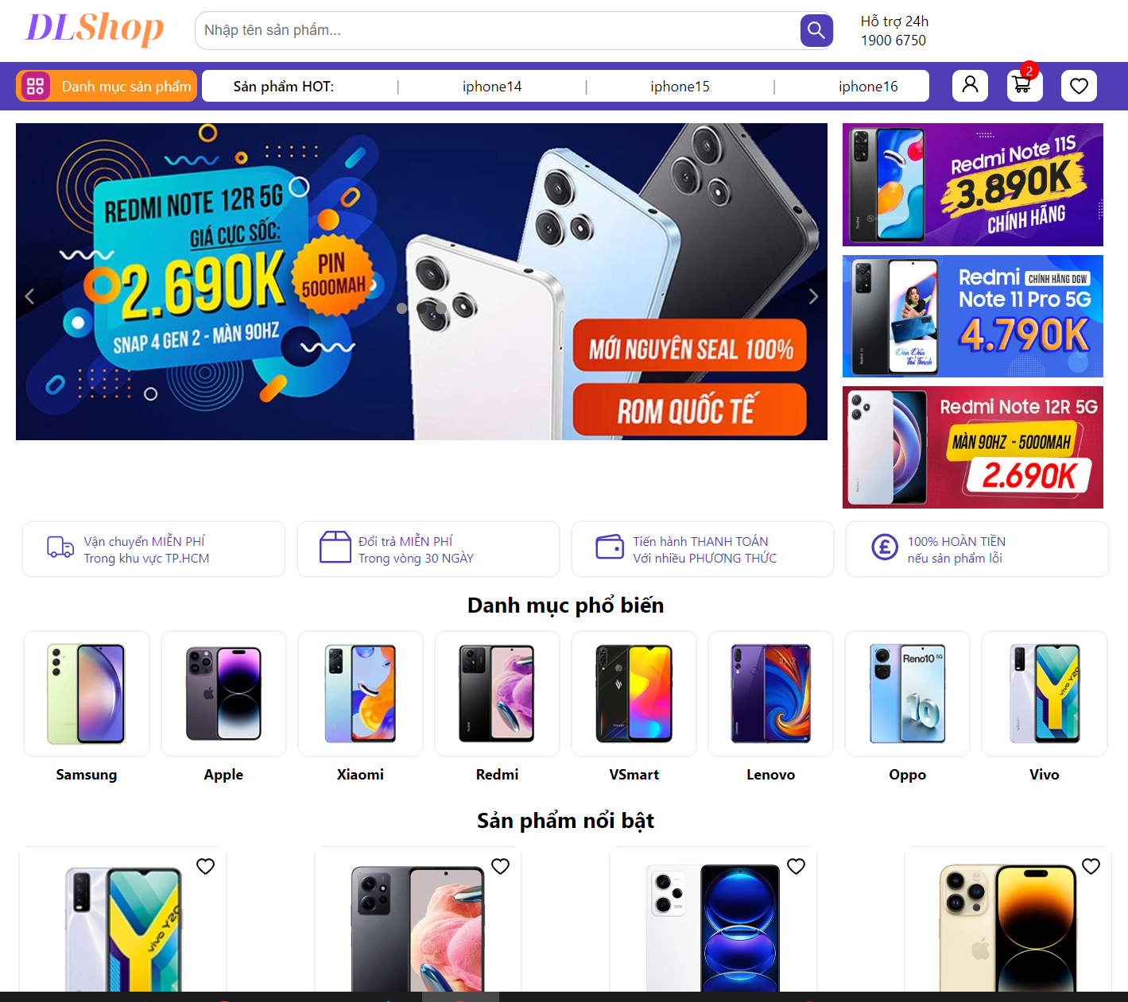

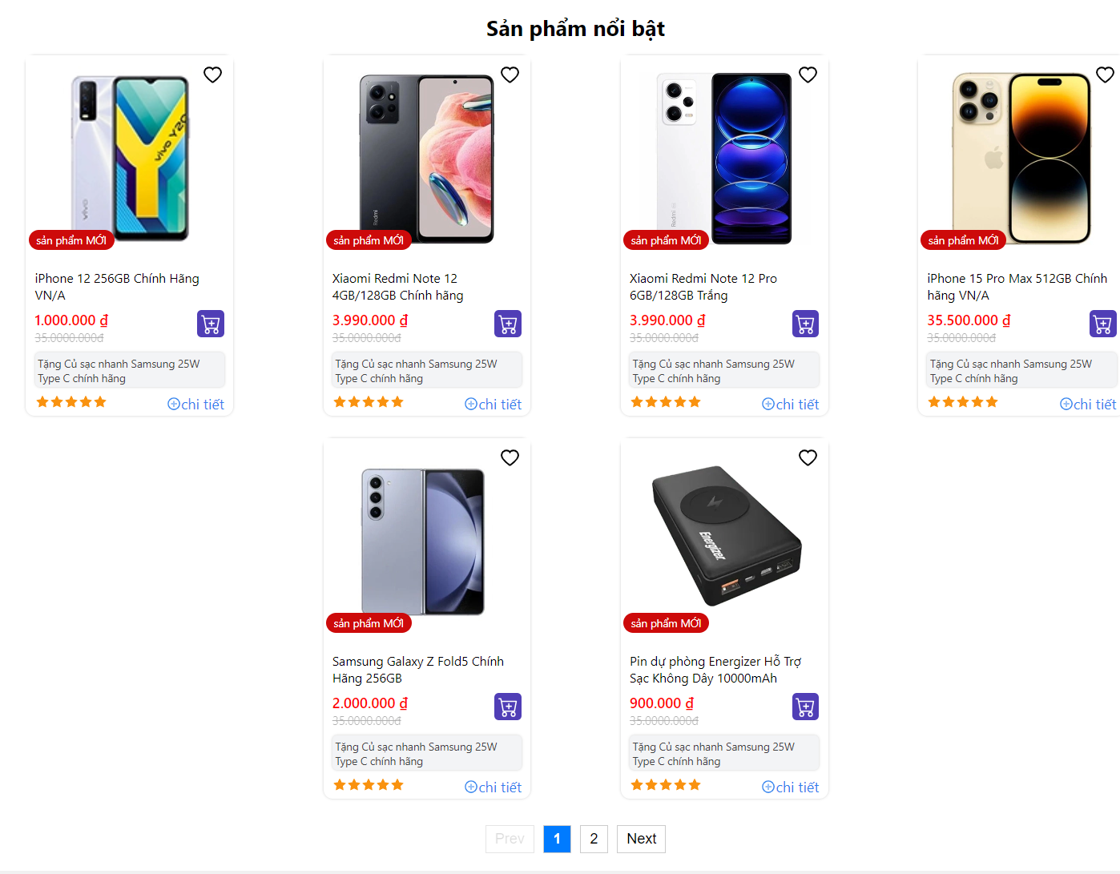

Hình 3. 1 Màn hình trang chủ

- Màn hình đăng nhập:

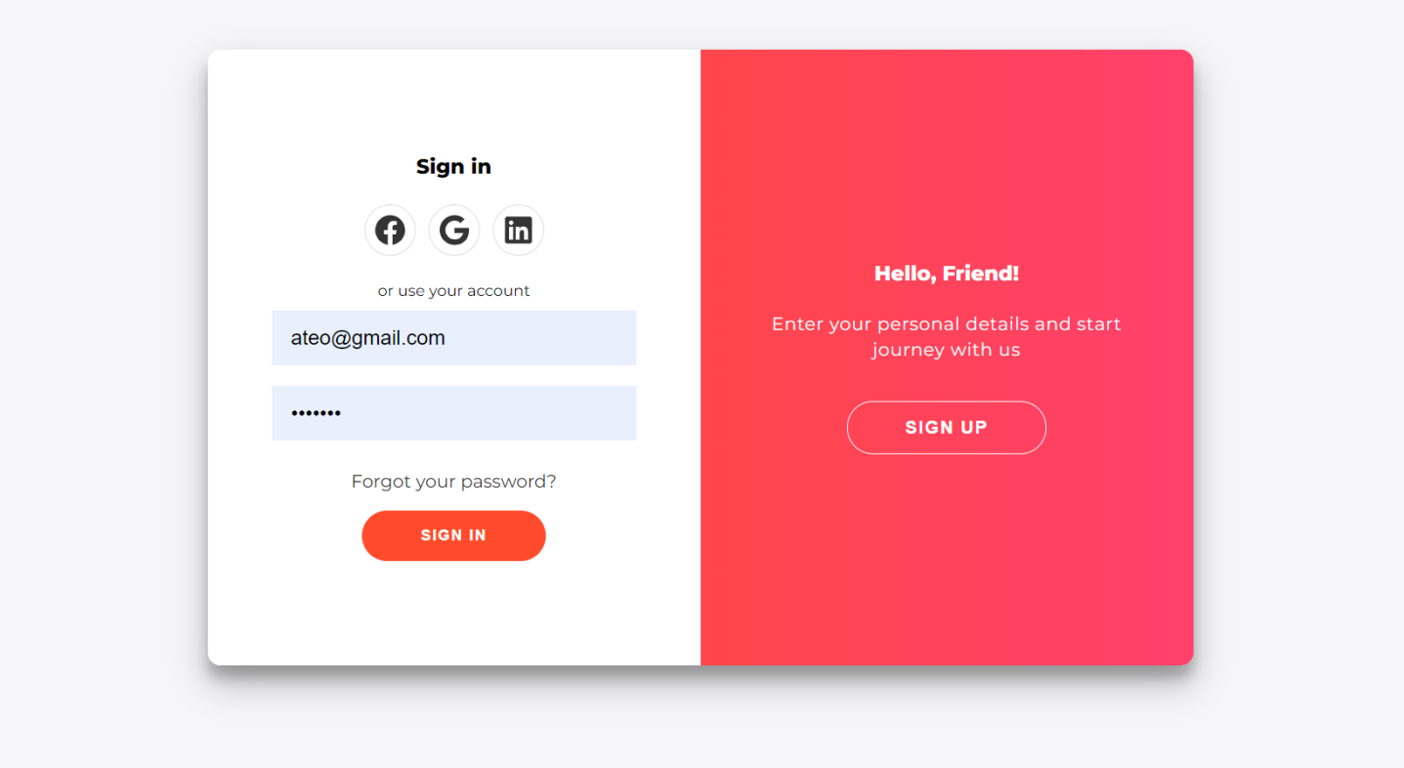

Hình 3. 2 Màn hình đăng nhập

- Màn hình đăng ký:

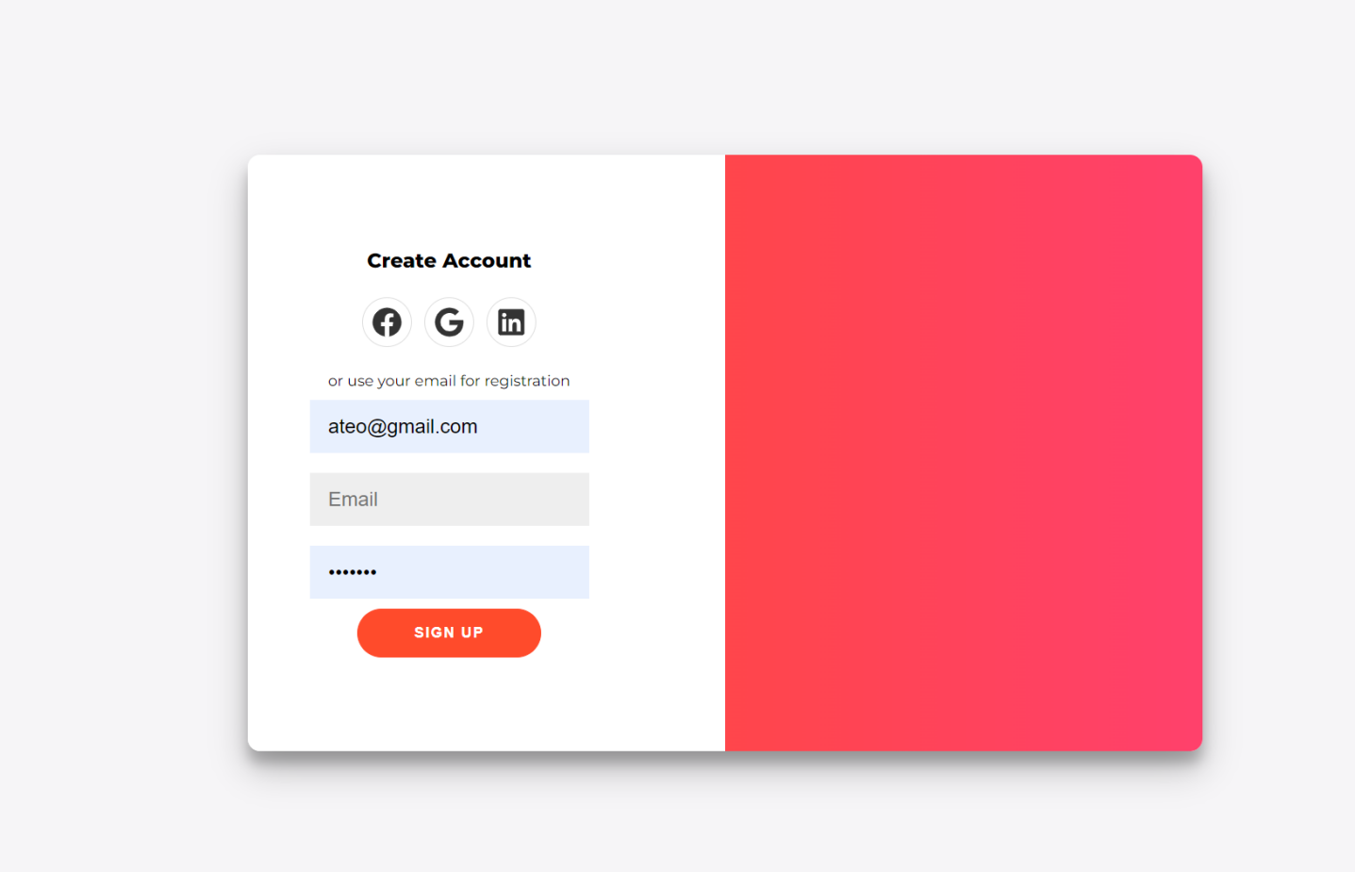

Hình 3. 3 Màn hình đăng ký

- Màn hình xem thông tin sản phẩm:

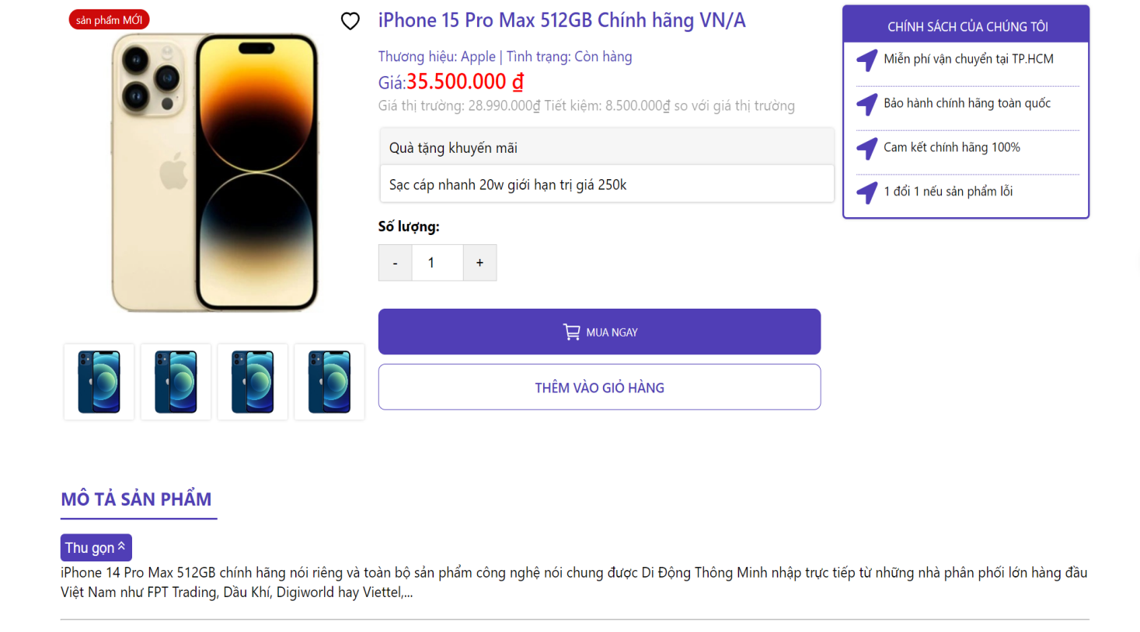

Hình 3. 4 Màn hình xem chi tiết sản phẩm

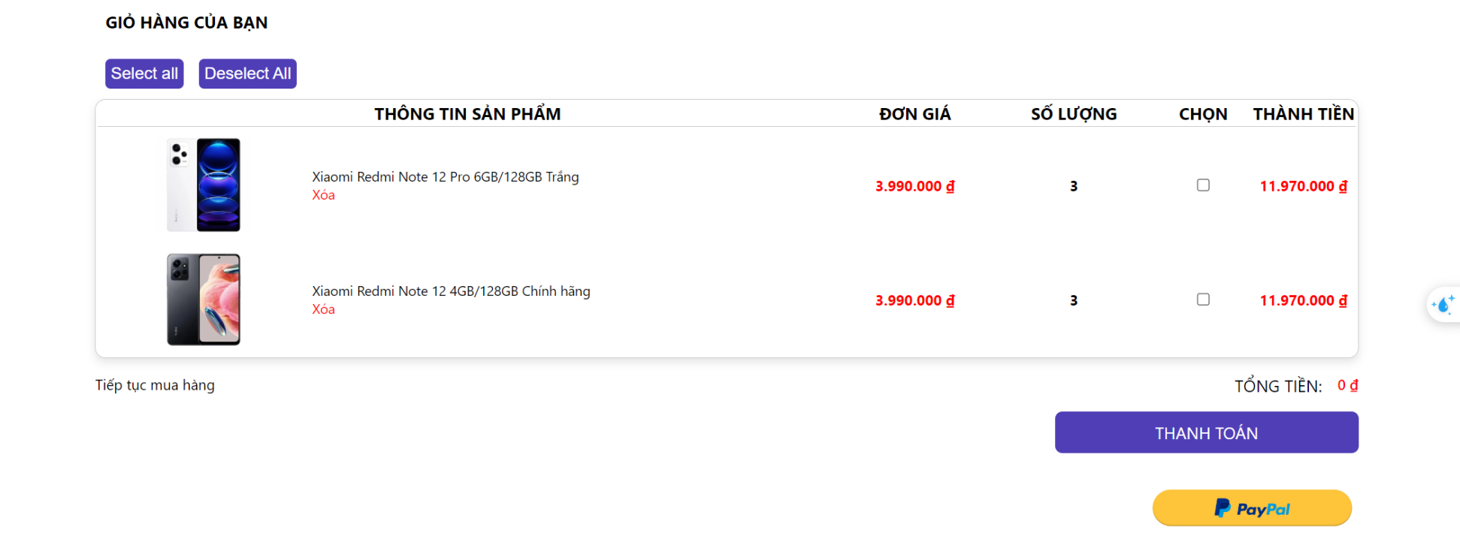- Màn hình giỏ hàng:

Hình 3. 5 Màn hình xem giỏ hàng

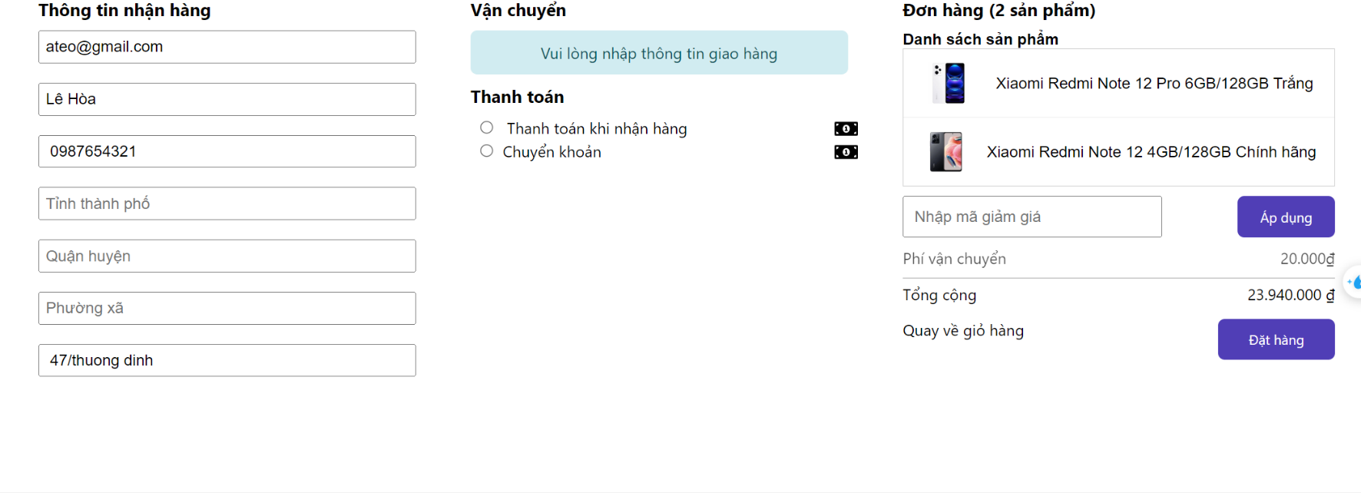- Màn hình đặt hàng:

Hình 3. 6 Màn hình đặt hàng

- Màn hình quản lý dashboard:

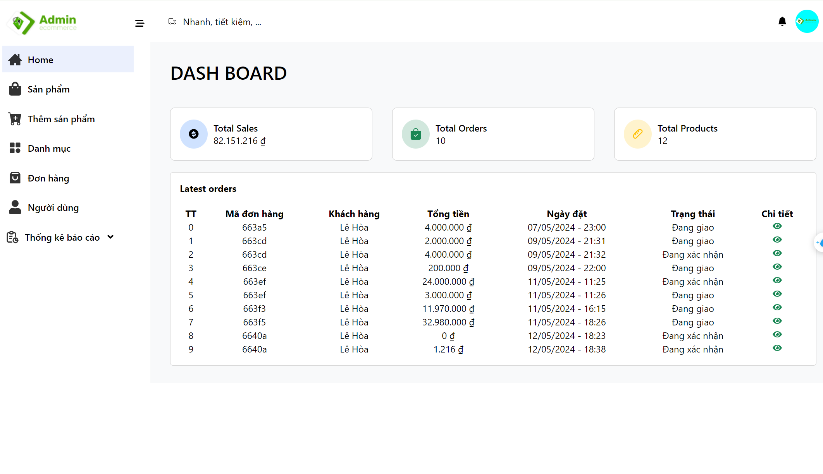

- Màn hình quản lý sản phẩm:

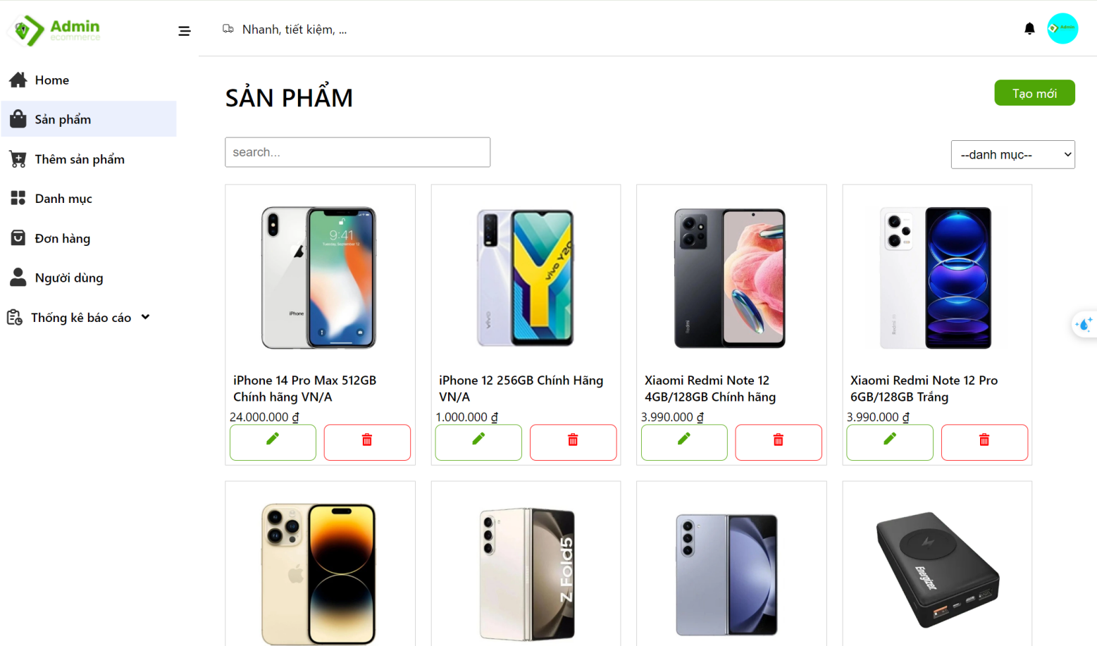

Hình 3. 7 Màn hình quản lý sản phẩm

- Màn hình quản lý người dùng:

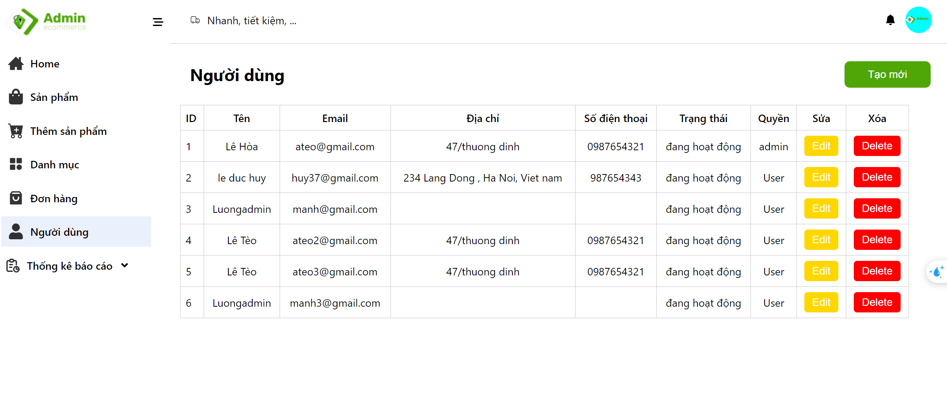

Hình 3. 8 Màn hình quản lý người dùng

- Màn hình quản lý danh mục:

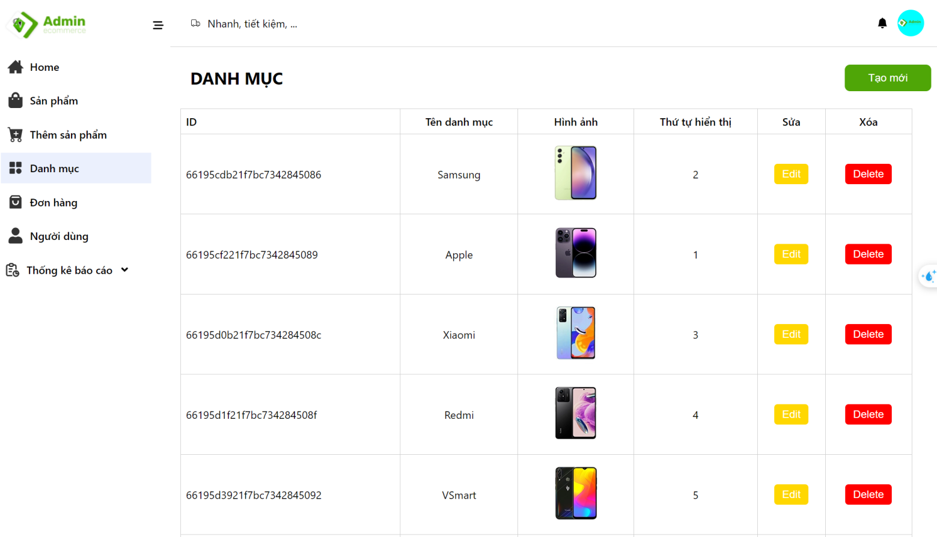

Hình 3. 9 Màn hình quản lý danh mục

- Màn hình quản lý đơn hàng:

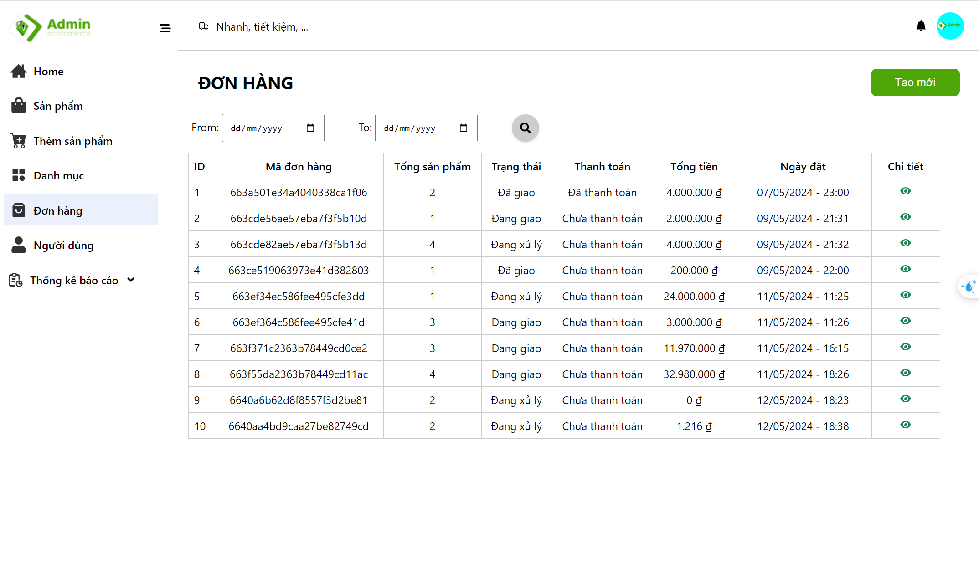

Hình 3. 10 Màn hình quản lý đơn hàng

- Màn hình xem chi tiết đơn hàng:

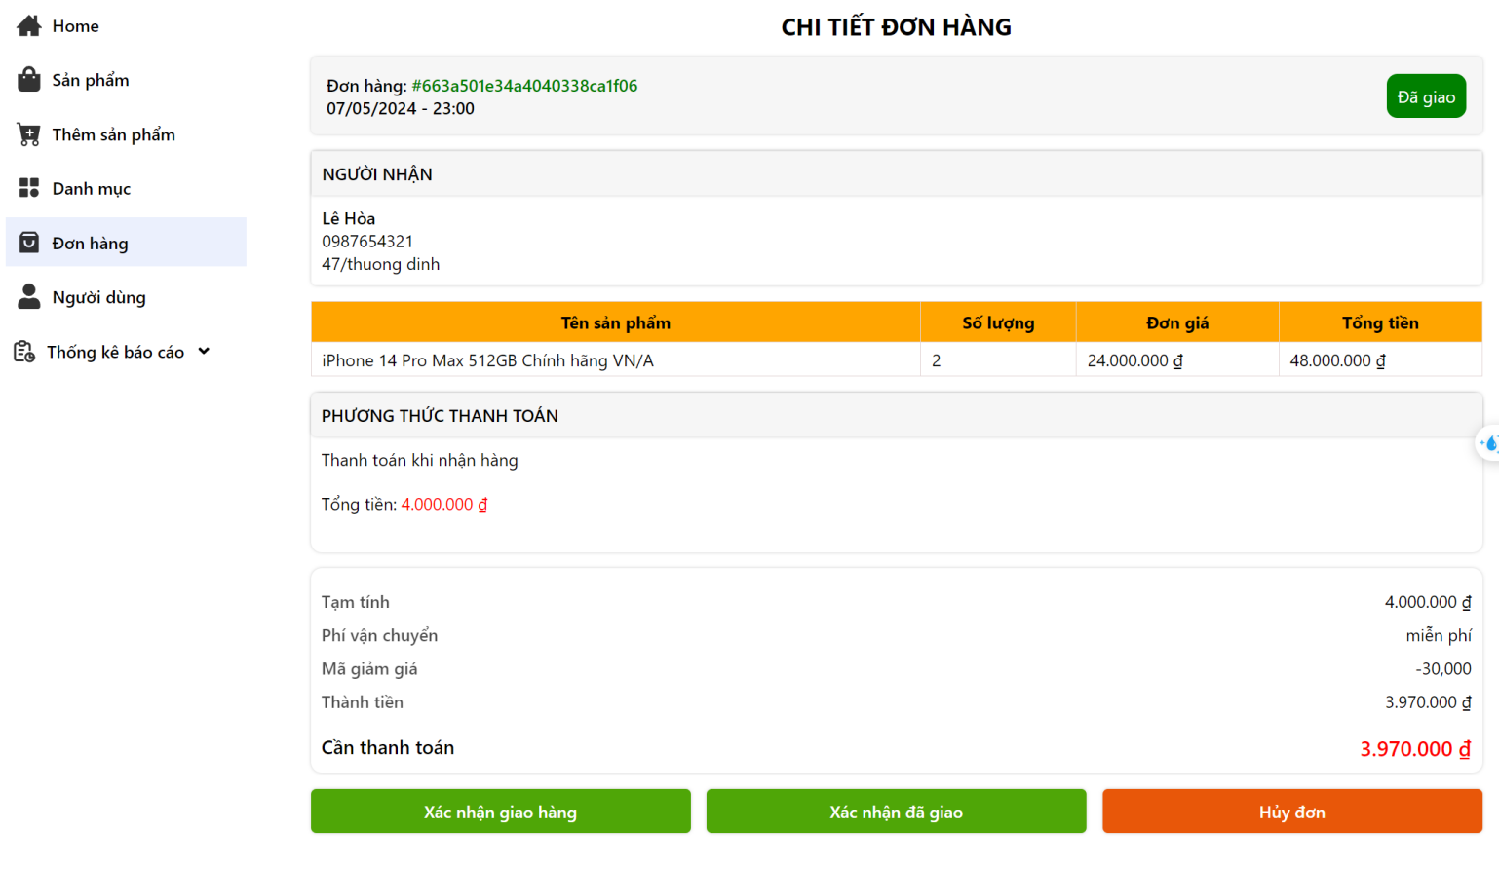

Hình 3. 11 Màn hình xem chi tiết đơn hàng

- Màn hình thống kê báo cáo:

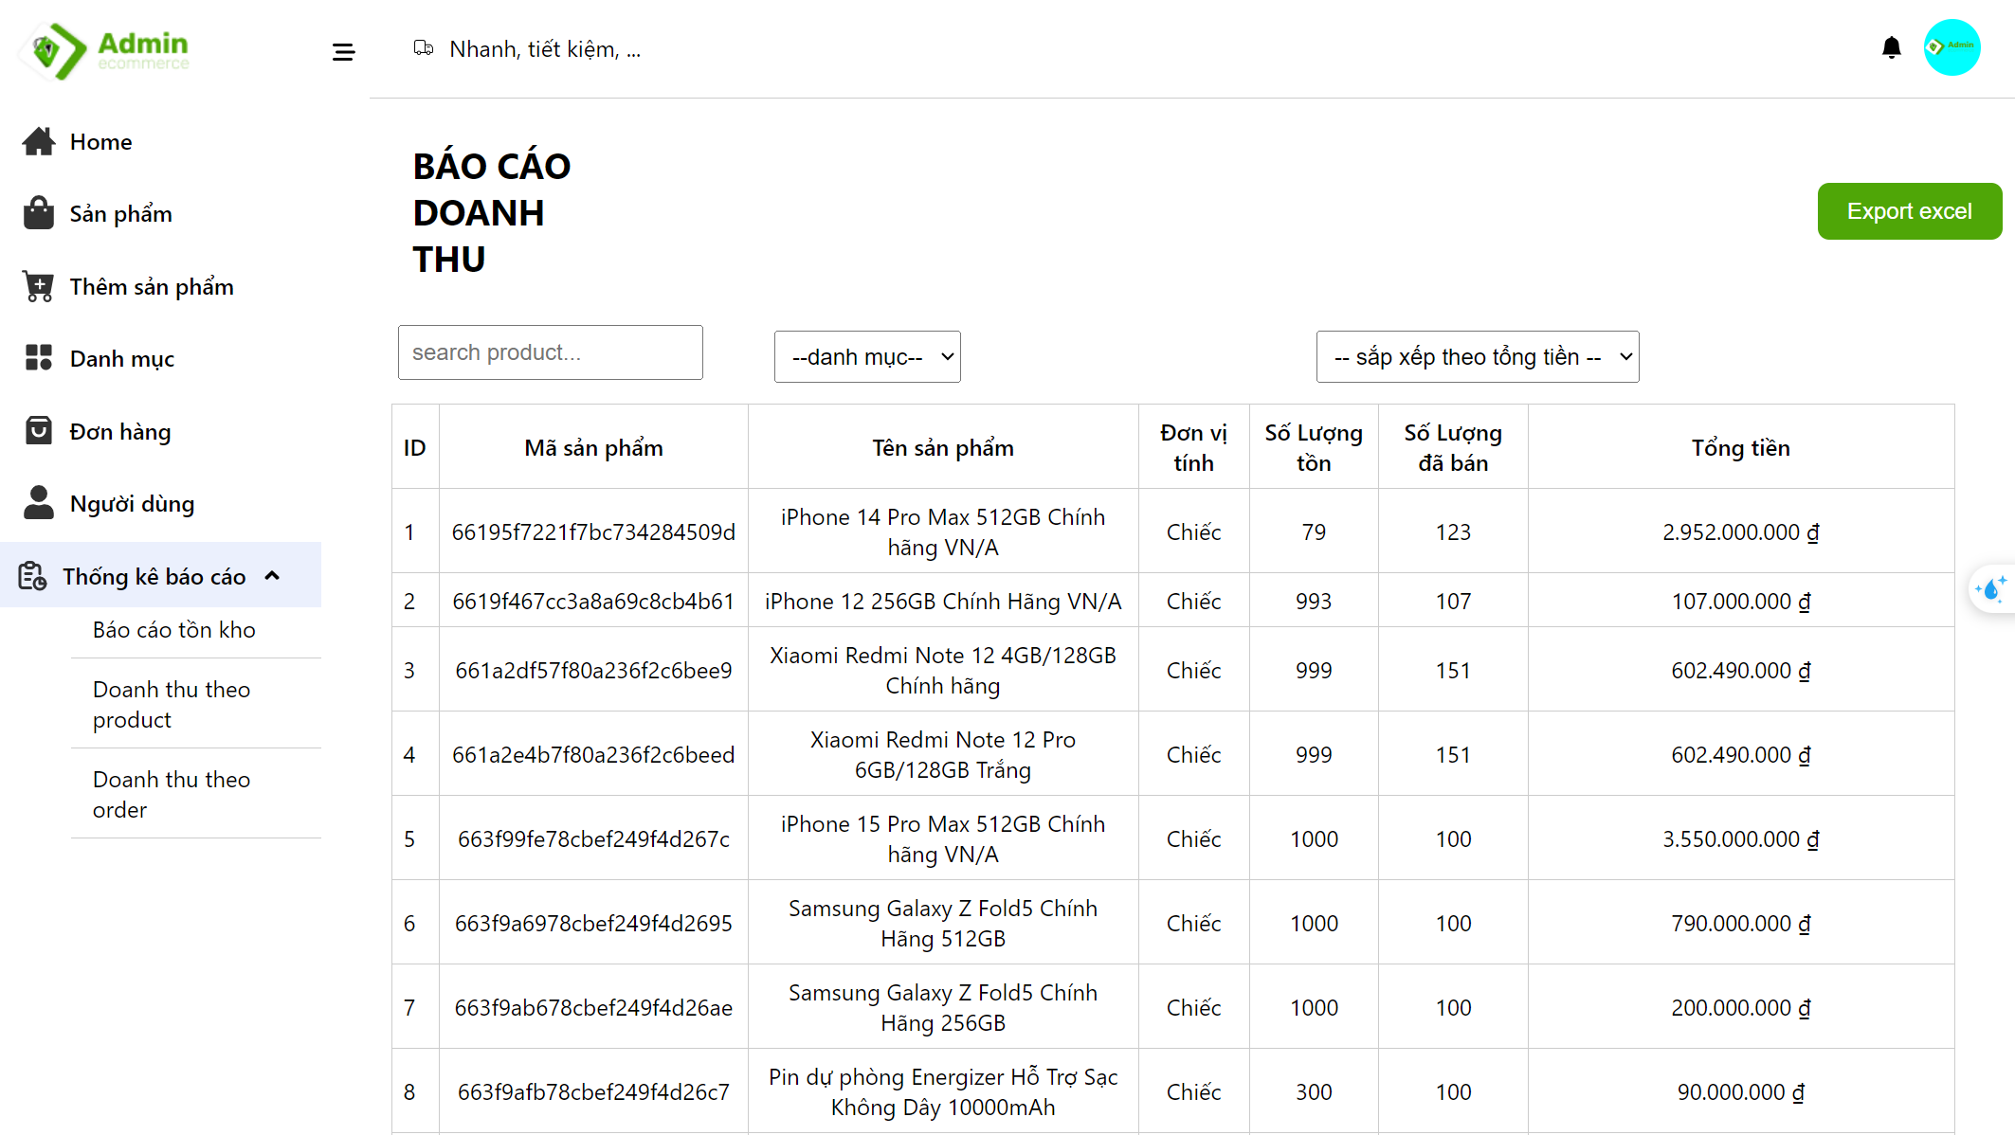

*Hình 3. 12 Màn hình thống kê báo cáo*

## **Kết luận**

### **Những vấn đề đạt được**

Trong quá trình làm bài tập lớn đề tài: “Xây dựng website bán điện thoại thông minh và phụ kiện DLShop bằng NodeJS và ReacJS”, chúng em đã học hỏi được rất nhiều kiến thức chuyên môn cũng như kỹ năng bổ ích giúp nâng cao trình độ và phát triển bản thân. Sau khi hoàn thành đề tài chúng em đã xây dựng được trang thương mại hoàn thiện gồm các module website bán hàng và các module quản trị hệ thống. Rèn luyện các kiến thức và kỹ năng phát triển hệ thống phần mềm và thái độ làm việc chuyên nghiệp.

### **Những vấn đề chưa đạt được**

Trong quá trình tìm hiểu gắp một số vấn đề nên nhóm chúng em còn một số chức năng chưa hoàn thiện như thanh toán trực tuyến.

### **Hướng phát triển**

Em sẽ phát triển thêm các chức năng chưa hoàn thiện như thanh toán trực tuyến, ứng dụng được AI vào việc đề xuất sản phẩm hot và đưa trang web vào sử dụng trong thực tế.

# **TÀI LIỆU THAM KHẢO**

[1] Viện CNTT - ĐHQG Hà Nội*, Giáo trình Thiết kế web*

[2] Nguyễn Thị Thanh Huyền, Ngô Thị Bích Thúy, Phạm Thị Kim Phượng (2011), *Giáo trình phân tích thiết kế hệ thống,* NXB Giáo dục VN.

[3] Đặng Ngọc Sơn (2019), *Lập trình Javascript*, *xây dựng website.*

[4] Theodoros ‘Theo’ Karasavvas, *Node.js makes fullstack programming easy with server-side JavaScript.* 2021.